

szi,DECZKY K.ARDC;3S

##### C S 1L L Á D

Írta

**D� [ŐrÖSEY Lász10**

*,1)1-4* l.\'l . L1 c.:-1 *fcé,hcl.. Lt, (.*

*),�� b - ol-- lr·Í(*

Iudar-est, 19"3.

B:S'ff:ZETÉS

Ebten a munkáb2n sok adatot t2lálunk, es sokféle életsorsot de bizon:•é.ra tévedések is előforduln:'k. Aki esetleg elolv2ssa és pontosabb ism· retei is v�nnak, a helyesbít�sért köczönet illeti, mErt els6sorb�n az ig�zot keressük.

lz az írás kiindulási alapként szolgálhct ahhoz, bory olyan

minden szempontból jó munka kiszüU,essen, amel:i méltó 2 c::alácihoz.

�saládtörténetet manapság nem büszkélkec.�si c�llel írnak, �ert tudjuk, hogy senkinek sem érdeme az, hogy hová sztiletttt. De is­ merni kell, honnan szár�2zunk, hová t-rtozunk. Iscerni kell a c�e­ lé.d péc'.aképül tekinthető tagjd t, tuc.v2 azt is, ho_c• a t .hetség .nc­ g2. sem érdem, hanEm a talentumo\{at ·adó sore 2jánc.ék2. De az a jóra törekvő szorg2lom, akaraterő, kitartó feg:elrnezett munka amivel a kiváló családt;:gok tehetsécuket érvényesítették, ol: an ér:::em, ámi­ nck ismertté és -példaképpé kdl válnia. A cs2lád mli'.tj2n~k ü:cErete a közös mult összetartó ereje most különösen fontos, amikor sok cseládt::.g külföldre kE-rült és ha ne;n h·szünk v2.hmit, akkor el'1esz­ hetnek a család éE az ország sz2.t:l2.ra.

h csalán történEtével 1953-brn fo�l2lkozt20 elő,zcr, a�ikor a Ksrös:cy- és rokon c:c2ládok r::ivic:. tört,-§netét írta,a le, fiar!l szüle­ tésének örömére. Most nyugdíjasként ujre elővettem az első �Őrjs!y fiú unokám születésekor és a csecl2.d ezidószerinti szénioráv2l, Szádeczky Kardoss Elemérrel v�ló beEzélgtt�s köv.tkezményeként.

Eudapest, 1963. jűnius 12.

�r 16r�ssy láfzló

.'zideczky :.�réo:::::: Ilon:. unok:ij2.

###### A Sz�deez�v Kardoss_-család lFsz�rmazá�a.

SJdech és tesvére Ealázs, 1263-tan éltek

Ietrus Kard6ss de �omenisa. 1376,G2gy iajos

király irata,Domanis

l4?o-b.:.n

ü élt

1_______ :i,E.- _·: ---., sol tészsc�['.,irol. .

1

téter [etre Eertalan /de Zadecz, de Zadoct. 452-tc� tiltakoznak

tirtokhábcritás mjatt. ld53,1457. ,. iászl

király és Hunyadi iá2zló ol:.t2lc�levele a

János.

CEeh tu:cziták ellen./

1552-ben a Stlyovszky c:calád leár,yliegyec ét �-2pt2. :.eje Sulyovsz

�nna. Ialázs lietvai várn8gy, 156l.áf3 1762-körtil kitelt.

Pettr 1571. ,iklós 1571.Cj adományievclet /ncva don&tio/ kaptak. 'Balázs Zsigmo�A.

* cséni /az ab2uji ág 1/a '.·ardo:c:s c,alád őse/

ág őse. éisapja/

�Janos

(L. r 4)

'r�ikiós,i628.1636.

János ~~Gasoár~~  1630. 1660. 1665�

�M�iklos 1sz6ecolgfaőbí-- ró, lednici várn2.gy.

�Anor· é.s

István Ja'nos

1i1-.ihü~~y György András~~

755

�s György �'.iklós 1 1766

I;2cz2lay Eva.

Antal

:ez.1766

~~József~~

trencséni

Vezcirkai fóh,dnagy

1809.

1czolg2bíró 18o5

Fettkó Joh�,nna

Vsz~~ló t.d2m i::~~lek

Lisrzo.1ly317

17%-1859

Hédos:::y Güntre.,e�y Ann2

törv.széki

elnök.

sz.1799 1804-1861 g:1zd2tiszt

Júlia

Juesek ?r2nciska 1817-99

bccAzl\,oÓijz8}:evedy rGyul;;a ----·_P

. L•on,,th

* h ,, ,

·· 1ajDS

J:.:nk0

F:üné

á 4r6 1-,Q+1(il'846

Auruszta <?::,)

üKglyebésuzsek

'Giszz.1:.1l8l63a Irén t·,aria Lujz:-: 1

*wr:.1* Jánosné

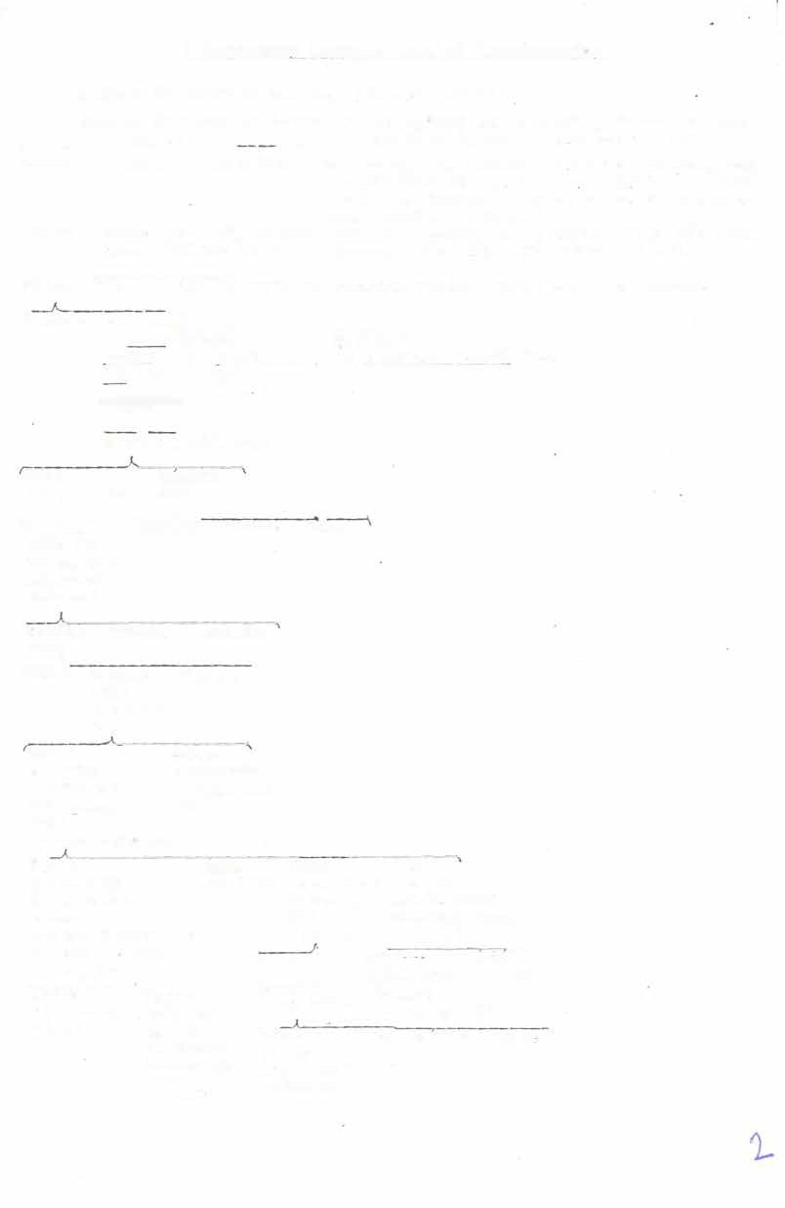

##### - 2 -

... .. ***·.,t***

#### 

G)

/folytatása/ ·

##### 1823-84

ÜJ'.f.:lYeétu�zsel<

��·rnnciska

-----...

##### László

1Ln86t3é-zc19:?3

Mária id.Stendl

�iklós _/

##### 1865-

Kcrdoss

lL_?e.rj<'.eiz V2y

Viktorné

neré.cdéstoas­

hria

J.:.rzsébc t

Ter_é_z V_a:git

i61: or.i

L89o­

hu­

:,�ndorné

Slzff:902€-CZi'"y XZzo,_ldtoi:ncsné

lif":3j5.S-t!énél V�iz�:G:rto0rr:,..t:e­ tcr, 1?17.

_r :c(:),.l

/f clyt: t:ó.:c:2 /

_l-c�t�;.6f:.-tlh:'.'!.��u:; ;u:-ztc.

_ ::;EzEŐ

).l -i:�,'.�e �r • • 1231:-

. .(_ t-,r:zt:cv;_7-�..-.:-

1"0"·�,nc. -

t<'nirnék, t2nitSnők.

➔, r:2:::1:·crl.5..::-t�,1lri,;J-'.)t c.szzr�7nccte1 ic :r��!�- i T.· rie.�.t�ji<.'.-

j-:;,:.f::'.r.ü:: ::2r, it luf:i Cd�·.é: Ilcr.2

12.·::..-

/-r_cán�,/

'----�A

'>:__.:b.-A__olcs____ �

*/')o';-*

##### lé.é:zló

l?lo-

* ***�t,:=-�***

�:-y:jrr;y

G19·'-t1c3-r

Dr J�li,r,:1;,t, 1�4J-,t 1::m,,,,,1,-,

**.r-J_ c...,1- �. 'J�,.1n** r.:ir:. for.:·1-

�_-.u�� n**z**o**�**n. **��t�** 2

##### iM2ind�·,·,,:'.felc',

n�ur.kár ,C�E: ·;� le!:

*Sir q k Ho'r,"c;*

##### ��abl ol<l ,---- --"--�--. __,,____,_

����F :cri ,koE ec�

**19�o-**

**I** . ***7***

***r l . "}/*** 0 ***l***

***1.:�.1,.c (�, 0 "\j j,!fq (�ql;,(-4***

o·. er­

�- Ki113q

* ***v,· "'lk 6 lo HG"***



#### -�

G) /folytatás/ Károly

sz.1817

gazdatiszt Csejtén Günther "nna

t':ihály

/postatiszt/ l-:rano !(ária

#### - 3 -

Béla

---­

sz. 1844

Pfeffermnnn Alojza

,-�------Hi-l-da- ,.--- �

rargit S�rolta

� � � � � \

D i dos D s czky Gezane Eelane

Jáno:c-

## ,-----tre�ncr--én-i

Aladnr sz.1875

-t-irbl�-b�ír5

J 6z:c:ef sz. 1e77

Jino:c: Gy0rgy

itr: 2�g_e Jlt, l7b-/

/Szidecsn6n élt/,-/V-é/c•c�én-,�-�-------

Jézsef 17?2

i:'erenc

/fyitra mcfye esküdtje/ Eus::ányi 'Ier2z

___A-._

:F'erenc

::z.1817,Véc:ce.

_)..__

lászló

___

sz .1842, 'l!?.C'ff:



ii="';véd. f·'.�rlrndE.r M.

,----A--,

Géza

::e szthely 'erteler.dy Irm2

- 4 -

Sedech és testvére Ealázs, l2b3-ben éltek.

**1**e trus :�2rdos s de �om2ni�a.

**:::-**

----�fiai:

1376 i ·agy Lajos ki:·2.l:1 ir;; t2 Do;:-.2ni s soltészsággr0l. l4?o-b. r, ::i-4g élt.

PétE:r Detre Eextal2n /de Zc1decz,de Zé·-joc"l n2vcn sz,,renelnek:

1452-ben tiltEkozn2k tirtc��ábo�ítás mi­ att. 1453, 1457:V.:{szS kirily és �unya­ di László oltalonlevele a c�eh tusziták ellen./

János. 1552-ben a S-Úlyovszl<y család leán::!cgycdét \«0 pt2, ::.cjénl Sulyov­ sz)cy ;,_nnával.

::alázs, lietvai várnagy, 1561-ten. 1-.['_2, 1762-J(j:::-il kih2lt.

## ,-----,,-----------�

Piter 1571. �iklós 1571. �irtok2ikr2 uj ado�án�lcvelet /novJ �on2ti6/

�2ptak, a régi elégett.

*(*B&lá*A_*z*_*s*-=-*Z*-*:oi*-*§'.m*-*o1:*­*d

/a tren-

**őse/ l'll 2. :,'**

cséni áh'l

_ /az aba- uj i_ 2.g 1s.;/

p.1 3

**Í.Iy**

/a �ardOES . cs2lác. őse/

**örgj'**

/György "trencséni tábl8bíró 1591-ltoS

�; :ihály ,°'16 2;::/

�I:i'.<lós 1659.

t-'.árton /TrencEén'cől ::.árosra,i.onl0s'--:en, cztt:sre kól 1:jzött a bujc.o:có :rnruc moze;2lm;:-k iciejé:-.. 'ec:h2.ltl7o6,

,­

A

###### AnC:.r:4.s

/Itákoczi kato­

1735

�

János /a két testvér Sirosbél Ab2ujbE költö­

neje: zött, Littke, Fúlókérc�/

n�je, mEj1 vi�z­ Ezat�r-i: �renc:cénte/

Fodor n.

,--AndrAás ,



1756

tl:>meth,' Zsuz::a

Jánoc András IEtvin �árton l•'.olnár 1787

**K2ta**

János József láczló Pál 1767-1813

l.Beke Erz2ébc·t 2.Károl�i Mária

János

117.67-183t

- 5 -

,, ,,�,;-,.._ .. ( ;,1,-

##### l.Beke Erzsébet

2. Károlyi �ária Fúlókércs.

László Sámue 1

/Devecser/ 1824-1894

lelkiuásztor ivanóczi Kanócz

Joh2nna

Dá.niel 1826-Hp

Pazár Zsuz:c:anna

**(**CD**L.** r l-)

##### K::'.roly

Ilona 1851- -87

Iajos

Hints

Kőrössy Józsefné

Gyul�erta Sámuel 1860-+ 1865- 1867-

1935 1928 1884

Molnár Kőrössy

Mária Jol,n J**·r**ó**,** z**._**E**,.**e**,** fné

##### Eéla László �s Bél2 1�69 + 1871� 1942

Ella

E2..mz2.

Usz1ta?zo1tán 1873- + 1879-

1S57 1926

Pongrácz Száó.ec:

1-:t\ria r:y l�ard **1**

**1**

**t�6tos r;l,g_\��1-**

##### Fromm Eagy1;:ásry

Ilona Dér.Gsné

,,-----------�'---\ ,---A-�réz

##### uámuel -�:éz2 E .. �la'i,.· l.i::-zl--5 Z€nÓ 1918- 19�o- 1322- ' 1902- 1°ot-

dforváti1 �<8 �zö l:•.' ,,�:e r.>-··e:. **��2** llé � s **.L** 9 �o

###### Jolán

i·,é?1riznn

Firoi:\2 **1-�lé·** �o� 'l\:rez

� t to:: **�lL�2I'**

##### Laur2 -rz?�tet iriQ

I,Ir,;;c

'i1:rc2t

-

/-��-- ---------'\

rj,f'éter- 1,i i .,:· .'..:·z-� :,e.�:. --:·.l:L:.E

###### -'CS!- l"ée- l?éé-

ö,1,,;:..z-2 f:.!Ei2zár

***�*** -

##### :..ászl:ín: !-.{ria

**l:j: ]t!1**

##### .- Elitt&

..,.A_

***<8�***

##### l:Gr::er

###### ..:.nt2ln.:§

::***-1�***z***·r;***i***�·*** -,·e

**,t•)C � -**

l:·

**�E�i;·ycl**

**:�2 i."ti.1.: kt**

##### .1.,-s ;.i� L/�rt2Rllc."--

( • ***e}* j_** t ta **J.L** ta l?n-

##### l'?':'o-

�-,1���r***7*** -Le;-,ke -----�-r **r�-:2**-**_11**-*·:�* -�

-

:\'" G-i,.·,.x

**(;;>,."i/�':,**

**Hii,'�-..**

*O:* ;.: *ri: f<J6* ***(*** *-*

#### ,----------,

**·1),, ,ck�"- f'5h·**

1) **s L.,(,** *0* fl **1 j � & ~ K;,Jp;1 jbol'j•**

##### P1·1J,v MC:,+« fj �1 -

••Zdhor�2.k:1 1«1ia11"'" 1'30-

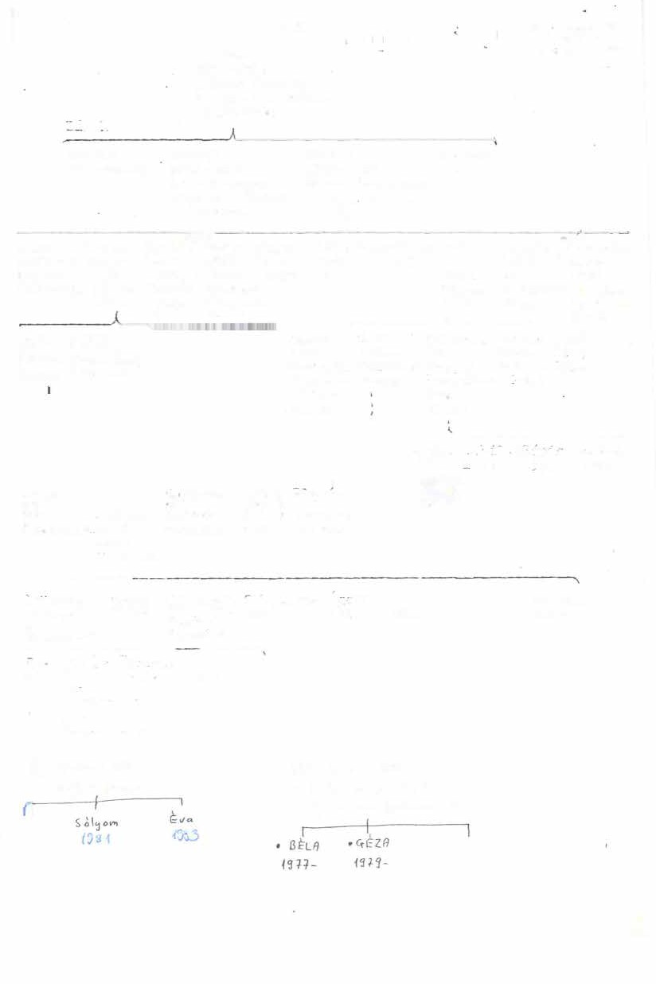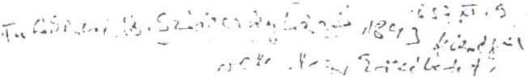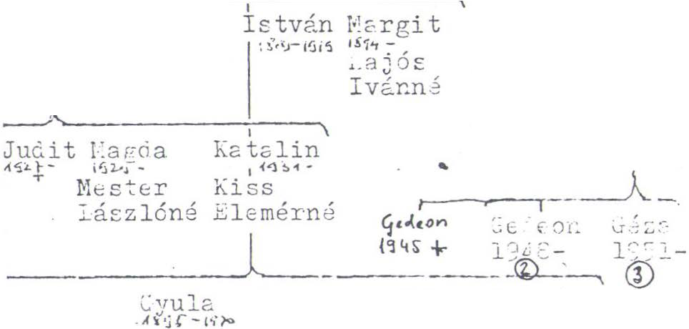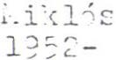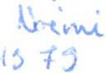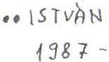

**G**

##### ,. ár.ie 1

18?7-1397

gcl0ji földbirtokcE

:;,azár ZEuzf,an::.a

=1s:m6

,------_/'--------

-6-

## ----­

##### DinL 1

+1923

Zc::·rn�i

Zt:ar:--Lay

..,C:ndor 1372-

1')40

T,:ith Ju­

liar.na

Károly Júlia

/aszt2lc·:;-/

Jano

###### Istv8.nné

Pir o �·�< a

##### J :\!-'li:'a

(L. lt_íÍó�/

###### ;Fo��rtsz//�F�·ztvJ-

l ;-9

'.'.'..I

' ,fr„{t,3/

##### Sr.rolta

Gyula EH8 Dánie 1

+9 fve:-E

i··18 ,�,.tolna

,----Á-- --,

Ari,.1tid. ,. +tt;:í

l -

Z:-í_.;- r:5c::· G,,tlé,ni .

I:c::::..:c::'.:�­ F:'.::.:-d

-

.. �; i 1 ·· ;1

*,I.*

U2A-l.r:�

.ci ..

##### -�z/.:.e ez; :y S.�,-.-: cr

1572-1940 i��V �1!vcz�t� éE

r-------T�--"---tn Julianna 1827---19-74----------------..

##### Oá:id.cY 1c;.;:ro�y lár.zló :-1 f:i t 1595- 1896- 1300- l9o�-

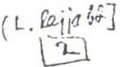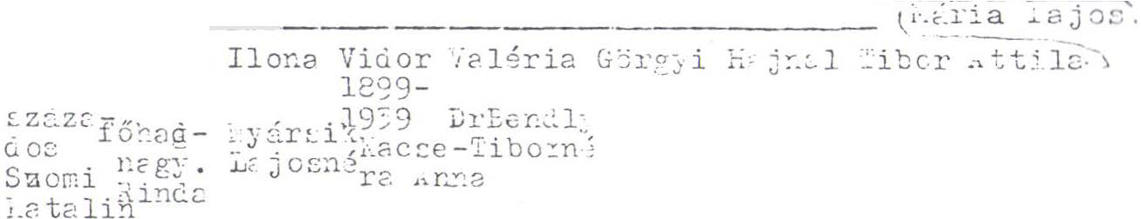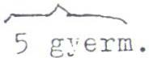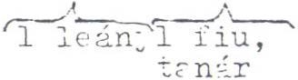

7

;�.0ZG e:,.� - 1975 1980 1914

V'cZé t5

,l�'--------.firm-=k

E

##### ,...._..,1\..-.

1 gyerm.

/e1D·etemü:t:;/

\jJ

száteczk:· Károly nszt2los/

1

I:rzdl:et Irén

Eenke t�­ láné/Diór,­

Ilona Jol:fo Eél2 G··ulc: 1904- 19oó- 19oS- 1910-

1968 1924 1982

###### Gaver.cia L.iszló

Z: 2-té.n

19:;,2-

**e-,,/'.l le._,____2.r� 1**

Adatok a Szádeczkv Karc.ess cs2l:í.d t,irténetéhcz

A szádeczky Kardoss c:oalád az okir2tok szerint ösncrnes eredetü mely trancEénmeg�ei birtokai szerint Sadoch, Sadech, de Z�decz és Kardos /Cordos/ névve l élt már a XIII - XV.százedokbcn, m2jd 2 csa­ ládnevek kialakulása után a XVI százauban a Szádecsny-Kardoss kettős nevet h.:,sználta /Zad€chny alias Kardoss de Zad2cbne/, végül a XVII századtól fogva egyik ága a szláv végzetü Szádeczky nevet tartotta meg, másik ága a Kardoss nevet baszhálta és használja napjainkig.

A legrégibb oklevél 1263-ból való /1297 évi hit�les, eredeti át­ iratban hártyán, függő pecséttel/ melyben Sadoch /Sadech/ és fivére Balázs visfzaperlik ősi birtokuk hatalmasul elfoglalt részét Lednice

*,,.:,...* -

/(/.; *:.*

mellett, ahol a család n evét őrző Kardos (Veszka/ és Szádecsne falu fekszik.

A második oklevél 1376-ból való /1420 évi hiteles átiratban.hár­ tyán/ Kardoss Péter dornaniz!i soltészságáról, amely községben a csa­ lád kegyurasága alatt állott templom s benne családi sírbolt volt és vE·n.

A XV. századból is fennmaradt néhány oklev,§1 másolatban, így 1452

-ből, melyben a nyitrai káptal�n előtt a Zadecz-i testvérek tiltakoz­ nak a cseh husziták foglslásai ellen Ősi birtokaikban. 1457-ben

V. László király rendelttére Hunyadi László tárnok�eeter védelmébe vette őket a husziták ellen. A i.VI százé,dból bőségesen v2nnak okle­ velek, melyek többnyire birtokügc"ekr,· von,.tkozmk. Uj adosánylevél

/nova done.tio/ 1571 április 13-á.J:J. kelt, amit az akkori helytartó Paulus Abstenius vagyis Bornemis::za Pál erdél::i püspök adott ki a család akkor élő t-gj2inék. �zekben a céalád akkori t2gjai Szádecé­ n�• alias Lardos2 kettőf: névvtl szerep<::lnEk�·

A család név szerint ism ert első őse Kardos F�ter /Petrus Car(:OS de domcnisa/ aki a trencsénmeg:ei N;;,gy-Dom,:rnis f2lu soltészsár, fról és biróságiról szóló adományl, velet, mel:/et Jakab szenesi is-pán, mint[országbíró 1: 76-b.�:1 Visegrádon állított ki s Negy Lajos Király 1377-b.:n ucyancsak Visegráüon megerósítE-tte, joi:;2i védelmére a tú­ róci konvent által 1420-b,_n átir2t .•·.z a Kardo�s FétEr ala:,,íthztta a Dom�nissal határos Szadecsne falut, mert fiai Péter,Detre és Ber-

talan már de Zadecz és de Zaadoch -n�k írják m:1guk2t. A nyitrai káp-

##### -2-

tal· n előtt 1452 -ben tiltRkoznak j&blonovai Buthora Gi�pó.r, Iőrinc és Eoldizsár /a Marsovszky család ősei/ erőszakossi[a ellen, mert Kis-Lednici és Peruba nevü birtokeikat, domanisi soltészs2.euk:at a ottani mslmul'.at elfoglvlták. Ugyanők 1453-bsn V. László királ� tól

és 1457-ben Hunyadi Lászlótól, mint királ:i tárnokmest�Ytől olt2lom­ levelet, illetőleg rendeletet kaptak a trenceéni v2.rú,pi.nokhoz, hogy őkf-t birtok,ükba a crnh husziták ellen oltalm2zzó.k.

�ég a XV. századb2n alapította a CEalád rom2nis szom�zétiságátan Kisdomanis /Domaniska/ uj telepet, mely később /vaszka=f�lu/ birtoko­ sairól Kerdos-Vaszka nevet kapott s a vármegye hív2talcs irataiban a

:CVIII században Kardosfalva néveú szere:,ielt.

A XVI száz,d közepén kihalt hraci.nai és szulyóvári !:l�l:vovszky cs:-lád utolsó férfi tagján::>k Rafaelnek, Anna n evü nővére Széidecsnei l:ardoss Já­ nos felesége volt, aki a.z uj 2dományos Szirmiensis cs,·li.d.tól a s.:ulyó­ vári uradalom leán:ngyede fejében 1552-ben bél'.:és kielégítést kapott.

A c�:zlád a XVI száz2d végén szádecsnei Szádechny alie.s Karci.oss ne­ vet viselt s 1571-beu ilyen néveh k�pott I.Ferdinánd r.elyta�tója, �or­ nemissza Pál erdélyi és nyitrai püspö�től a szádecsnci curiális birto­ kára uj adománylevelet, miután a korábbi adományról ezóló oltlevelek Sz2dechny Balázs lietvai várnagy ezádecsnei udVc rház2n:l'.: leógése alkal­ mával megsemmisültek.

ibben a� időben már több ágrs szakadt a család. fzek közül �alázs ága 176 2 körül kih2lt és Batthyány !.a.jos nádor uj adorr.án:'t k?pott át,;á­ nak v=gyonár2. Zsigmond a Trencsénben élt Szádec�ky CEalidn:� az 6Ee, 1-'cihály pedig a Cf"aládnak Ab,rnj megyébe került ágán2k az ése. György a

rVII században névleg i2 különvált és a Kardoss családot alapította meg.

A család nevezetesebb t2gj2i.

B::,lázs 1565. Thurzó F8renc lietvai /Zsolnalitva, rr.2 Ljet2.va/ viránr.k

.rárm·gya. Balázs 1590-1600 trencséni szolgabíró. SzdGcJ-..r.:· rnisképpen Gás- 1-'árffy J,..(nos 1621. az eg,-§sz Szádecky család nGvében hűs�;esküt tesz (3ethlen Gábor erdéJyi fejedelemneke!p Miklós 1680-1682 fé:ozol;;:::.bíró, Zrin�•i llon:, lednici várn2c:ya és az ottnni uradalmának jószágii;é'Zóatója.

(:áEnár 1705-1707 Rákóczi Ferenc fejedelem h, jdu ezredese , KP.t21in 1740

* viemeskéri Kiss -né. ft\kl6s kanc. je,:;}ző. Imre 1760. udv. }:;:,ne. fog2l­
* 'r)az6. Antal 18o9 az utolsó nemesi felkelésnél vezér1<2ri f5haón2gy.

-dóz,ef 1805-lo trencEénme:,yei szolgabíró. U:ozlrS /megh;___lt 1859/ tren-

- 3 -

cséni törvényszéki elnök, Lc:jos /megh.1884/ a nygybic�ei uradalom jó­ sz6.gigazg;;tója. Boldizsár 1910-19 Trencsén m egye főüg:,;észe, később buö.apesti ügyvéd.

A Kardoss cr:aládból: István 1638 trencséni esküdt, ug�1 anezt a tisztséget viselték Miklós 1657, László 1780. Kálmán /1867-1910/ aranysarkantyús vitéz, a képviselőház v olt alelnöke, Earanya megye főispánja.

/Aranysarkantyús vitéz: a ma�yar király koronázás;; al\2lmával, né­ hány érdemes urat Szent István kardjának érintésével aranysarkc:nt:yús vitézzé avatott. R�gebben erre a nádor tett javcsl2tot, 2-z 1867-évi koronázáskor a miniszterelnök hozto j2vaslatba. Régebben a felava­ tott lovagok csizmájukon aranysarkzn°t'JÚt viseltE·k. '..:zé.muk különböző volt: III.Károlynál 6, Mária Teréziinál 44, II.lipótné.l 33, V. Ferdi­ nándnál 27, ?erenc Józsefnél 23./

A trencséni ág az uj adománylevélb0n 1571. említett �zádeczky Kar­

doss Péter fiától Zsigmondtól szármc.zik. Iv:dékei a főágon: Jc'.nos, I1iklóR /1636/, másik János /1660/, Hiklós /1680/, mé.sik Ubil,:/1755/ és Gvörg·r f.1766/ 2-.kinek neje Faczalay Éva. ""n:-iek fia Ant2l 1766-ban Vá�besztercén született, vezérk2-ri Főh�dnagy, neje fels5drietho�ai Fettkó /Petykó/ Joh�nna. Fiai:

;[cászló /1796-1859/ ügyvéd, törvényszéki elnöl·: Trencdnben. Iejei: 1.:useek Franciska /esk.1823/. 2. beczkói Eevedy Alojza /esk.1835/ Gyermekeik: Janka, Ujfalussy Pálné és Iajos /1823-1884/ Nagybic�én ne­ velkedett. ,-:ir. ügyész és a br. Popper c,2.12.d nagybicsei uracialmán2k jószágig::;zgrtója, fElesége /esk. 1861/ Klebusek Franciska, gyernekeik: I.ás1ló, Fária és �:iklós.

J;.á.:c:zló /szül. Nagybicsén 1863, megh�·lt TiszatE.rdoson, 1923-b,-n, ahol uradalmi intéző volt. Felesége v2j2.i Vay Teréz / esk:1888/ Gyerm· keik: M"_ria /szlil.1690/ Só).yoc1 Sándorné, Eorsodgeszt. Ter1z

/sz.1892.III.23/ Szádecz}cy i:'..2rdosc Zoltánné. ii2g:-o;ikedves szép ass::on�'

volt, g_ ermekük nt:m volt. Eam2r özvegy lett idr;sebb koráb2n ujra férj­ hez ment ep.y ref. lelkészhez�> Irestvére t-:<rgit /sz.1895.I.25/f Írj�::ten­ dl Viktor, aki az I. vilé.gh:>cborúb·-.n huszé.réirm,,ster volt, 1917-ben.

liszló testvére: }:ária ic.. �eindl Viktorné /fiuk u, 0 :,•an2z 2z ifj.

_.eindl Viktor, a::i els6foku uno:ctestvér�t �záé.eczky ,.ardoss �'::;rgitot vette feleségül és az első vili.;hábor-...b2.n, h 'zacsé.[kötésük ic.ején, 1917 j,'li.28-án örmester volt a cs. és kir. II.Vilmos, würtenbtrgi

**-10**

- 4 -



király nevét viselő 6-ik huszárez redben."A koronás ezüstérdemkereszt és koronás vasérdemkereszt, mindkettő a vitézs1gi érdem szallagán, a bron z vi tézségi érem és Károly csapatkereszt tulajdonosa" a ház:o_ssági c�aládi értesítő szövEge szerint.

Vé6ül a legfiatalabb testvér Mikl6s /sz. 1865 NagybicGén/ erdófóta- · nács os volt Görgényszentimrén, felesége Kardoss Erzsibet volt.

Vis1.:zatfrve Sz.K.Antal /1766/ és P ettkó Johanna másoé.i!{ g:,,errnekéhez: aki .�dá'll volt és ·1799-ben s zületett, esek az t tuc.juk, hogy :Egru:den élt.

Gecse I:lek /1804-1861/ Halá cson élt, f<.lesége Hódos:::y Jűlia /1817- 1899/ gyermekeik: Gyula, Pál és Adél.

Gvul2. Nagybicsén élt, felesége Brechlovich Mária. Gyermekeik: Gizell;:i Rakovszky Jánosné, Irén, r,Jária és lujzc.. Ez az ág f érfi<�gon nem folyta­ tódott.

G·yula te:stvfre Pál /sz.1846,Halács, r.ie[h.1923 Ka,,,;yci':'erna/ Felesége Donáth Auguszta/aki 1856-b2n szület etf•'.eslicen és 1924.-hn hunyt el Nag:,,csernán/ ;�sküvójük 1878-bim volt, gyermekeik: Sc:ndor, Dez1:é,

**n**~**o**1**c**1**1**. **zs2**'**.r,** .A**.ga**'t **a,** I **s**t **V::?**'**.n,** !**•1.n'.r**t ***a* �**. 't**L-..Q.**lk **, �**A **zt2**Q;)**.**

***.:***

Sándor sz.1879,VI.2. Já.rásbír ó volt. E'eledge fanc::-ali Joób ::tefinia

/fzületctt 1881 II.l.Liptószentmik lóson/. Fiuk: Sz2bo]c:: /szül. Szege­

den, 19o9 IX.4-én/ katon2tiszt volt, 2 lovas hRdtápnál szolgált. A II. világháború ui;án édesanyjával Keszthelyre költözött, 2.hol lovakkal ke­ reskedett, mivel,kétonrtüzti állását elvesztette, /3z.:'..lászló, ':e rszt­

apém közlése/

Sándor tEstvérc �zsó /sz.1881 V.19/ lrntom:ti:czt volt, az Első vi­ lát:;háború ut:-'.n v itézzé av2tt:ik, hom védezrec'.es volt Debrec,·nben. Felesé­ ge Szentkirályi Margit. Egy leán�rukról tuc.ott Sz.K.lászló bátJ2l!l és ar­ ról, hogy a br. Pet richevich Hor-vát csalidda 1 voltak rokonságban .

Az előbbi tes-cvére Boldizsár /sz.1883.:'el sőno:cztic/ ügyvéd. :2lsó fe­ lesége felsőlieszkói lieszkovszky Irm2, <J2Zciag trencs :ni b;·nkár 12.n.·a, 3.kiknex házuk volt Budé,pesten iE. r-;á:c;o;iik felesége tejf:clusi Csók;-: Ilona

:XyeriLekei: LáEzló, Q:yg_rg'·, Gátor.

:í.áEzló Trencsénben ::zületett 1910 VI.2. Fővárosi fö;;eg:'zŐ volt, ké­ sőbb főispán KecskeCléte n. László bá'.;yám közlése szerint mivel belé9ett a Szociáldemokro.ta Pártb2, nyugdíjazták. Y,ecs\,E.méten élt, m2.jci később rapolcán, mivel a felesége odavaló.

Gvörgv /szül. 1917.VI.ll/ Boldizs ár és Csóka Ilon2. fi�:_E:elüeminisz­ tériumi fog2-lrnazó volt..Fel·2sége langsfeld Géza l eár.ya ::;.v2. ;,. La.ngs-

[eld cs;:,la, c't Iglo, r2. vzlo, cipcc,r eredetü / az e, n e,desan:-a, :r.�,,1t-k l"'.i. chaeli. s I-

*I\.A*

#### - 5 -



lona rokon:ü/ langsfeld Géza a kormányzó kabinett irodáj:ín2.k fonöke volt, akit a 2. világháború után 6 évre ítéltek el. Innrn szabadulva

művelt,

sok

sora, mert

n�Eyon

jól megy

ment"

és ott

"nyugatra

állítólag

nJelven beszélő ember. György elveszvén állását a 2, világháború után h:: jós lett a Dunárf� Iászló bátyám szerint a Yardoss nEvet viseli, szép• erős ember, m:gyon rokonszenves. A. felesége kón�•es, beteges. Három g·:;er­ memkük van: �gnes /szül. 1950/, Bori, és ;kos.

Az _előbbi György öccse Qá.bor 1918 X.29-én születe:.t, Csepelen volt hív�talnok, majd a 2. világháború után fizikai munkás. Azelott jómó­

:l.uak volt2k, vendégszerető család volt. lászló bátyám úgy tuéja, hog:Y van gyermeke, de közelebbit nem tud róluk.

Visszat§rve :C:oldizs:ir testvéreire, István b,ton:· tiezt volt, fóhr.d­ i.r.gy. Istinek becézték, vidám em ber volt, több:czör nősült. 18?6-bzn :::zü­ letet /?/.

.... leánytestvérek �gta /sz.1886 I.27/, ;:;írta /1891.VI.22/, :§:tcl1,é'

/1893 E.17/, és �=s�t2 /sz. 1897 IL7/ tanárnők, t2nítónók volfak.

Visszatérve Antal és P.ettkó iohe:nna legkisebb g:·errriekc\re, e.ki iJ.

Kár.2.1}� nevet kapta /sz. 1817-ben/ g2zdatiezt volt -::sejtén. �'ele::ége: (, ünther i,nna, gyerr.:ekei: Mihál:.:. és ré12.

!-'.ih<ily :9ostatiszt, felesége Krancz Y.ária. Gye:r:)11,ckeik: :-�2rgit,Dr Viz­

�OE Gézáné, Sr2olt2., Dr eseczky Mláné és 1-iilcln�.?iágon nem fol�•tató­

�ik.

Béla /szül. Csejtén, 1844 '.'UII.3o/ Felesége Ffeffermann Alojzia, g::er­ ME:keik Alcdár és Józ::ef.

Al2dár /szül. 1875.III.22-én/

J5z2ef /szül.1877.III.9./ Jelenleg többet nem tudunk róluk.

n,.-itra i ág(!;

A Szádeczky Kardoss Család nyitrai ág2 is Zsigmondtól sz2rm�zik. Cee J foos_ aki 'l.'rencsén v4rmet:ye t�jrvényszékének táblabír2'.j2. volt. Két fi2 v..:il t, Jénos és Gvör"'v.

Jáno_s Trencsén megyébt,n mcr2dt, Szádecsnén élt.

Györo:.y a nyitrameg�'ei Vécsire költözött, fennm2r2dt vele k2pcrnl2tban

�� 2z okirat, amiben Trencsén megye 1768-óvbcn igrzolj2 az onnan elszár- 1ott GyörgJ nemessécét. Jiai:Józ�ef és Ferenc.

o-.:r;:.,.zc:-if- nE.mességét 1792,I:X:.13-án hirdették ki tlyitr;:i megyében, ezidó-

�1erinttöbbet nem tudunk róla.

Perenc 1816 és 1819 közt Nyitr2 mégye esküdtje volt. Felesége Eussányi f�réz, fia: Ferenc/ szül. Vecsén, 1817 IV.28/ akinek felesége Buóczy

- 6 -

J�lia. Fiuk László Vecsén 2zületett 1842 XI.21-ón, ti��vé�, frlesé­ ge Merkáder N.fiuk pt:die Géza 2.ki Keszthel:;e:n él f'cl,;s:·1:évcl,Her­ telendy Irmával.

�ost ennyit tudunk a nyitrai ágról.

Az3ba)!ji á.g

A Szádeczky Kardo:.:s család Abauj megyeiligánr.k őse oz 1571 évi uj adománylcvé1ben említett !::iklós, 2kinck fia ��ih�l': és Gvörr:,,. Közülük � 2z abc:uj meg�ei ágn2k, Gvörv,_, pedig a ;:ardoss csa­ ládn,. k zz ágát vitte tovább�

i'ühály fia Q.y_Qn:'f Trencsén rneg�e t2.blc:bíráj2 vclt 1591-1609. György fia Mihálv 1622-bE-n élt. A Mihály fia Viiklós . p,edig 1659 ben élt, még Trencsén megyében. De a Miklós fia F:á:cto!!_ a bujdosó kuruc mozgalmck idején elköltözött Sáros m egyébe, ahol Komlóske­ resztesen telepedett le, és meghalt 1706-b2n.

r.:ártonnak három fia volt: �ndr2,s, Í.dá r9. éz J:ci:10:::.

András ré:::zt vett a Ráh,6c zi-szab2dsáfh2rcb2n, k�sőbb vis:::za­ tétil't Trencsén megyébe. id2.m 1735-ben még élt. J2r.os, l':inck neje Fodor-leány, az előbb emlftett t�stvérével �tköltözött Abauj mE-­ gyébe, ahol Csécs, litke,�ulókércE helységekben éltek.

/ =mlítettem a bujdosó kuruc mozg2lm2k2t. i:.nnek eg�' epizódját m2ga Rákóczi Ferenc írt� le /II.Rákóczi Ferenc Ernlékir2tai a m2- g:,aror:::zági háborűról, 1703-tól annak véféig/: "Soh:c. életscmben mét nem fogott el olyan eleven szánalom, .. Kovemter hev� volt, a

földet már hó borította. !.os:::zú szekérsorokkal t2.lálkozt::m, l!lt·lyek­ ben alsó-m�g:;-arországi, azaz Vágon túli nicmesek és tisztek fele­ ségei mEnekültek az ellenség elól. -Könnykkel szemü!cbt,n bizon::í­ tották nekem férjük h(ségét és r2gaszkodá:::át. Szállást és ellá­ tást kértek t6lem. A sártEn és félig megfagyott l:tyakban össze­ tört �s megrek edt szekerek en hidegtől átjárt kisg�erekeik :::írt2k.

Helyzetük meghatott, mFgt�ttE;m, amit t2hettem, de mindez nem volt képee enyhíteni pillanatnyi hel�zPttik et, sern biztosítani jöv6jü­ ket.. "

};\nos fele:::ége c'odor r:. é::: fia t,ncir2.e 1756-b··n .-ulókérczen 13-

kott. Andr<J.S feleség9 1:émsthy Zsuzsanna volt. lfomEsségét 'Irenc:::én megye 1784-ben ig:·zolt:c ..;;ndrás fié•i: J,ii!:,10:ce.,_.:.nclr:\s·,Istv2.n,rá1.

Jáno.§_ felesége ['.olnár Latalin volt, f1.üókJrc:oi lé.kosok. Ck ket­ ten, valamint �ndrás, és János fiai:János, Józ:::ef, László és Fál

-.7 -

Abcujmegyétől 18ol XI.19-én nemesi bizonyítványt kc0.pt2R(9, de ebben az időben már a református egyház anyakönyveibE.n is szerepelhe_tnek, o!!l!lan kellene kiírni pontos adataikat.

János és r-:olnár i,atalin fia ;J:inof. 1767 i::I.13-án s z'ihtett Fuló­ kérc sen és u1r.;·anott halt meg 1831 IX.8-án. Lbben az évben volt a

nagy kolerajárvány és abauj megyei rokonságunk közül többen áldoz;;:- tai volta.k, valószinüen János is&. Első felesége Beke Erzsébet, a má-

soc.ik Y.ároli Mária, a kivel 1815 X. 14-én t2rtották esküvőjüket.

?'iaik: !:ászló, Sámuel, Dániel é�· Károlv.

Lászlórol most csak annyit tucunk, hogy Devec0 eren élt� Sámuel Fulókércsen született 1824 2ug.l-én és 1894 XII.9-én

hun:rt el Pusztafalun. Az ó életéréíl már so!<at tuciunk. :-:indenekelőtt kiv{,ló tehetségü ember volt, amit a cs:,láci lc.ai:;yom2ny annak tu­ lajdonit, hogy az édesanyja a bibliafordító rároli Gáspfr cs2.ládjá­ n�:k tagja. :Üetrajzát rr.egteláljuk a Sárosuataki 1-apok 1895 évf..1-2 szómáb:m, "Szá.ceczky Sámuel emlékezute" cimmel. Itt cs:k nthi.ni élet­ rajzi adatát ismertetjük. �desanyja n2gyon szerette, mtrt négy fia közül ő volt a legtehetségrnetb. 1,. fúlókércsi iskolába kErilt, a-

hol mindjárt az első órán kitünt", mert Vóré István tanítój,, e��·szeri elééneklése után csak ő tudt2. hib2.tlanul elén<ckelni a c;(LVI-ik zsoltárt. A falusi iskola után Szentpétery János ref. l:lkész ta­ nácsára éciesanyjé! a sárospatc:ki kollégiumba kü�dte, ahol eleinte n,.gybát�j2 Xároli István s2.rospé.t:::ki professzor segítette, 2rr.ire

nem sokáig volt szüksége, m�rt kiváló tcnulisáv2.l ösztöndijakb2n rérzesítették. -'-'lső vizsgáján dÍszes kötésü kön:;.•vvel jut2.lm.::zták "m!,".yméltóságu széki Teleki József gr. főgonclnol{ úr ke._::,,es adomá­ n:·ából l<itünő szor;:üom és erkölcs jut8lmául ar.atott Szác.ecz'.-::;· Sá­ muelnek, az első nemzeti osztály tonulój·':.nak" dedikálásrnl.

tagyobb diák koráben nevslősködött, először Inczédy József fiát oszté'..lytársát segítette a tanulásb,:n, akivel Bodrogkeresztúron töl­ tötte a nyári szabc;dsigot. A sáros11c.taki önképzőkörben a 11 zenetár­ sas2.gb2 11 lé9ett és t2.nult, szénen hegedült.

A sdrospat2ki gimni�iumból lpcrjcsr� kerUlt, ahol 2 V�llyi csa­ lád mghívás2.ra bizitrnító és a jog2k2démia h:clle:r.tój�kén�-dt évet töltött. A nyarat Vállyi János családnál töltötte Sz2tm2.ron, és visszatérve :C:perjesre a "!-:agyar Társaság" címü ifjud.i:;i h:pb�n is mun,::álkociott, 1848 tav:.:szán a diák nemzE:tőrs2g feg:,,ver-g�2korl2ta­

in vett részt ..•, ü,névet már májucc vigén lezárták, elhcg:·ta :C:perjest

- 8 -

s mivel édesanyja már nem élt, csak testvérei volt2k Fulókércsen, rövid látogatás·után honvédn�k jelentekezett Budapesten. �lőször nem vették fel, a létszám betelt, és 1:árol� István bátyjám·k a­ jánlására Ráday lászló grófi C[aládnál vállalt nevelői állást, aki dgy biztatta:"ne félj édes öcsém, kelleni fog még száz- és százezer honvéd" És így is lett, végül Pesten honvéd tűzér lett, ahonnan ke­ vés gyakorlat után az első 12 fontos üteggel a pákozdi ce2t2térra

került, részt vett a schwecháti, majd a feldumi ceatákb:::n li2gy Sán­ dor h2dtestében , később Klapka hadtestébe került és részt vett a dicsőséges tavaszi hadjáratban 1949 évben, a kápolnai, hatvani, gödöllői, isaszegi, tápióbicskei csatákb�n, ahol m ellén meesebe­ sült, de már Budavár ostrománál ismét ott volt, már mint tüzér had­ nagy a !'1a-phegyről lőtték a Várat és célozc;é•tta fehér köpenyében a várfalakon mutatkozó Hentzi tábornokot.

/;:ésőbb unokáimik, köztük éc'.esapámn:::k Kőrössy. Sár;;uElnek m•c:sélte, hogy le is lőtte volna a tábornokot, mert egyszer nag::on kedvező be­ mért helyen állt a várfalon, de ép9en arra jött a p2ranc�nok2 ée a tüzéreknek vigy ázb2n kellett éllniuk, míg a szemléje tartott; Soha­ sem volt olyan jó alkalomY

A szabadságii2rc végén 1849 aug. 16-án Soborsinnál fogsá;§;ba ke- rült, "de elszánfmeneküléei kísérlettel '"radon át szabadságot vett magának" elbujdosott Gyömrőre, ahol a Ráday grófi családnál 1849 szeptembr,rébcn r,lfoglalta régi állását. faim2rosan innen i:o bujdos­ nia kellet a volt honvédeket fogdosó osztrák csendérök elől �á­ day Gedeon és Gábor grófokk2l egy Jászterén:' m,]lletti -pu:::ztára,

�jd Szirákra Teleki József grófi csalidhoz mPntek. Itt br.E2rkó­

CHY Pál szolgebíró útlevelével sikerült szülőföldjére rr.ennie? Először Kézsmárkon j?.rt, m2jd Selyeben Ujj Györgynél.

/ Az Ujj család Csome J./1879/ szerint III.Ferdinánd királytól

�apott címeres nemesi lPve]et 1641-ben, a cs2lád ma is él, Ujj István kolbásai ref. lElkész volt Szádeczky Kardoss Zoltán ke­ resztapja, 1878-b2n. I:r Ujj Pál 1981 e?yházmeg�'ei gondnok, sze­

rencEi presbiter. Ujj �rzsébch /1916-1973/ K6röesy Pálné, ryerme­

kei K6rössy Pil és K6rössy Anikó. Dr Ujj Í.ászló 2 Eorsod-Ab2uj­

Zem-plén mEgye tanáu:án:k VB.el6adÓj8, Ujj Istvin /sztil. �iskolcon 1958/ a miskolci NME-en bányamérnöki oklevelet nyert 1983/

Ujj Györgyn�l találkozott Bodolay J6zsef b�r�tjáv2l, akivel E�crj esen együtt végezte a jogakadémiát, a szabadsigharc után együtt raboskodott és együtt szökött meg 4s aki teológus volt Sirospa­ takon, vele ment a teológiára, ahová"nem ért el a rémuralom

karja� Közben nevel6 volt Ungv,ron Both �iklós c�alidjánál, majd Vilmányben Szathmáry lüklós c:,aládjánál. Eápl1ín volt Hejcén QS\_ Fonyb�n és Bőcs faluban, akol a király születésnapjára írt egyhá-

# /\S-



- 9 -

zi beszédét a lelkész �iskolczy Pál elolvasto és lázítónak neve�ve mond:ta "inkább maeRm beszélek'! Itt tüdőgyullRd-'.Í:�t k'..'pott és a helyi osvost felváltve a m iskolci "Doleschall ;,d tci vis:oz'.' őt 2 z életnek" i:ésőtb egy ideig Thuránszty Károly földbirtokos, eg:·ház.r.eg:;ei ta­ n2.csbíró unokájának Puky Bertának volt nevelője Szelán, 2h01 nevelt­ je jogán nég)lovas fo:�2t is rendelkez ósére állt. Végül 1855-ben az e_;yházmegyei közgyűlés a megüre::edEctt Pusztafalu hel�ettes lelkészé­ vé rendelte, ahol hátralevő életét eltöltötte.

Megnősült, felesége ivanó�zi Kanóc Johcinna, a gálszécsi fer. lel­ kész egyetlen leánya lett.

/ Ivanóczi Kanocz Johanna szülei: A�drás, és Eázer �ária. Ivanóci Kenó= Andás bibliája, amelyet l:ltrajektonb2n 1791,-bf'n nyomtak, Szá­ deczky Kardoss Béla tulajdona a kövPtkező feljegjzéseket t2rtal­ mazza: "1837 -ik év Márzius hav2 3o-ikán esküttern meg a felesigem­ mel Eperjesen. 1838 április hava 21-ikén délelőtti 12 órakor szü­ letett Johc:nna leán:;1unk. Lereszt Attya T.Cselei l'.oloi:sy tároly Ur, kereszt An:ja T. Ghiczy János Ur Nője, született -egerf:-,rmod fü,gy­ ságos Kandó Teréz Asszonr. ieresztelte �árkán� Sándor Ur, his-Azeri hitszónok 22 -ik Apr." �egjegyzem még, hogy egerfar�osi fendó Jó­ zsef, nnyósom családjának� csepelyi Mokcsay Ilonának rokonsáiához tartozik/ K.1./.

Ivanóczi Kanócz Johanna /1838,Iy.21 - 1914 III.27/ nq::ycn szép arányos termetü karcsú leány volt /Edesapám n2gyan�j2 K.i./ akiből kitünő családanya vált. g;;ern.eke született, két leány, egyik é­ des, másik mostoha nE-gyanyám, a ·több:i, fiú, akik közül többen kiváló emberek lettek, mint később látjuk. Ldesapám mint pc:·t2ki diik, ncgy­ v::kációit náL. töltötte Pusztafalubé,n, mivel ő jobban szerette az

n

�nokáját, mint a szomszédos Vilyb2n lakó leán�'a Eert2 a mostor.áját. Idesapám /Kőrössy Sámuel: Emlékeim/ írja **11** :SzE:k a n,:,gyv:c;:ácoók boldog idők voltak, talán a legboldogabbak egész életemben. Gond nélkül víban éltem sok unokatestv�remmel két hónapon keresztül. Nagyapám fiai: lajos, Gyula kolozsv�ri e�-�temi t�nárok, aztán Eéla, 1&ci,

Zoltán nagybátyáim, mind ott vakációztunk, minden nep 2o-25 éhes száj várt NPgyanyám föztjére, aki minden reggel egy kemence kenye­ ret sUtött ki, amiből estére egy morzs sem mar3dt. hogyan bírta l'.é!gyanyám ezt a sok munkát, Dl" rejtély elóttem, de a!-:kor eszembe sem jutott ezzel törődni ...� :;orán árv2ság:::i'l jutott..-\.z említ.ott bibliára jegyezték /blás írissal/ 1842 :-.I.25-én r:zületett }.anócz

�ndrás Urnak h2lála után fia András, tehít 3 éves m�lt, amikor édes­

apját elvesztette. l,olb.isán n€velkedett Izsák nevü rokon c:::alád- nál. ,ai·,12rosan vőlegénye lett é;zalóczy -nevü p.:mlén:;i lelké::z, de később megismrrte dédapánkat, akinek Szalóczy honvécttársa volt, aki kérte, küldje vissza Szslóczy jee;y-gyűrüjét, s r,eki jobban tet:ozett Dédapánk, úgy tett ahog:' kirte, Szalóczyról nem h2-llott több t..[éc.apánk balála után, 1894,XII. 9/ lányához Víly'J::. költö­ zött� onnan, 2mikor unokáj� /Apim/ református lelkész lett Zsa­ dánytrn, hozzá ment, őt ütápolt;i, mint lee:ényembert. lüuttn Apám

b

megnősült, Kolozsvárra költözött Eéla fiához, aki akkor 2z eg�etem kön�vtárosa volt. Ott halt meg 78 évesen, 1914 III.27-én , 2h01 családi sírboltba temEttJk,,.H,,,,,,.,s,, ..-l. t"'"', c:b,-

.

f.. család kiváló férfit2.gj2iról sok mq,;emlékez--!is született,

óe az olyan igazán tiszteletreméltó nagy emberekről, mint anyáink, nagyanyáink, alig emlékczit a családtörténet is, pedig ők ezillt,k

és nvelték a

férfiakat. Adoie

kiváló

volt rigy 2_

magyar nmzet,

- lo -

amíg olyan asszonyai volt2k, mint a Dédany2.m, akik sok gyermeket neveltek jó rn2gyar emberekké, h2jn2.lban már kE:nyeret sütöttek és nem 2z egyetemre, munkahelyekre jártak eltölteni a n2pot.

Szádeczky Kardoss Sámuelnek és ivanóczi Y:anocz Joh,mnán2k 12 g:;ermeke született Pusztafc,lun: Ilon:ci, Lc-jos, G,.,ul2., B,q_:,, Ferta, Sámuel, Bél2, I.ászló és Bél;,; ikrek, László, Dez�,j és Zoltán.

Ilgna szül. Pusztafalu, 1857 X. 13. elh,-unyt V:íl:·b2n, 1887

-évbE:n. A keresztlevele szerint nacve Ecl(in:, Lrz:c:éb et, keres:.. tszü­ lók n2gytiszteletü Kovics János vílyi lelkész és Stepán Erzsébet tek. Eessen�-ei Istvánné úr2sszony, keresztelte 1,z,katos István ka­ jé:tai lelkész, az anyakönyvbe mellé irtik, ho,3y "elsőszülött", rn;;ntha tu:iták volna, hozy még 11 testvére következik.

::.:gen szép leán:,-ko lett belőle. Ami'.�or fölseniült, Pozson:r·t'=n ta­ nult tovább, timítónóképzőt végzett és Szepesol2.szib2n lett volna t2nítón6, de erre már nem került sor, férjhez ment. A Fozson�b2n töltött időben fénykép készült róla, amin nag�·on. szé-p, komol:, k2r­ csú leány, nag�' sötét szemekkel, szelíd jóságos arccal. iz 2 kép

A-,:,ám féltett kincse volt, mint t2lán egyedüli emlék é:,es2nyjaról, míg 1944 év végén német kitonaság fogl2lt2 el a hernádzsadányi lelké::;z-lakot, mincfn bútort kidobáltak, részbe n elti.izeltek, a szo­ b2kba szalmát E3/or�,tak és 2zon aludtak száz2n is. }'.egették ,',.páJa négy tehenét, s mindent amit találtak. A németek utin az oro�zok jöttek s ami még megmaradt azt Ók pusztították el. Ekkor veszett el a fén:képe is, amit nagyon sajnálok.

í:.ésóbb keresztapám, Szádeczky K2rdoss László két levelével aján­ dékozott m eg, a�elyek szövegét leírom, mert úgy érzem, jól jellem­ zi Nagyanyám lelkivilágát:

"Pozsony Nov.5-én,1876. Kedves jó i:zülőim! l,.zt kell hinnem, hogy ma két hete írt levelemet nem tetszettek megk2nni, vagy h2 igen, 2kkor okvetlen v;lami baj történt oda haza, hogy mind eddig válasz nem érkezett rá, az pedig nem lehet, hogy az én ked'les Szülőim

ról�ro ilye� hamar elfelejtkeztek volna. Istenem, milyen kínos csak gondolni is arra, hogy három hete pénteken elmult mikor a k,d-,es otthont az az Szülóimet s testvéreimet láttam, az:olta .semmit, egy árva szót sem tudok rólok; este az utolsó gondol2tom kedves szül5- imnél végződik, éjjel álmomban otthon va�1ok, reggel első gondola­ tom h: za repüln·., mégis otthonrul nfm tudok semmi.- bizonyost csak homálvos képzele�et. Istenem, m�rt nincsennek az én kedves Szüló­ iíf.1:öÚletb, hoc;y legalább r.:egláto,�atn:ínok. fü:ma azt mondta, hogy 1:{gal2.bb Lajos majd megl2,toe;?.t. A legelső v·,.sárn:;pi szabed perce­ met, ugy2n azt sem month�torn szabadn-k, mert h� ór2 nem volt, volt helyette sok feladat készítés, mint ma is v::n még é::, írtam neki és

0 vál2száb,-n azt írja "h:· sok pénzünk le:oz fclmegc7'ünk karácsonykor Eécsbe s ha· li:het felkere:oünk" ezt nem vártam tőle szén testvéri f'zeretet, Pozsonyon keresztül menni mégis ha lehet, a'.�kor látogzt meg, én azt hittem, hOfY L csu-pán látogEtásomr2 is eljön, de szé­ pen megcsalatkoztam.

- 11 -

E héten kezdtünk rajzolni e héten moetunk is elő:::zör. Nem c:suda, hogy egy éjszaka készültem el, de a legszUkségesebbek�t nem hoztam mcgammal, p.u.mc1leg szokn:,;át, melynek hiányát leginkább reggel ér­ zem, mert a h,;16 szobát nem fűtik; meleg r.zokn:,,ár2 tc1rk2 bc:rchG t- te t vett a tekintetes aszzony a ján�•káknak nekem is jó lenne olyan, ima könyvet sem hoztam, egy skatulyát is j6 l ett voln2 hozni, mert a k3lapom mind össze törik a kaszniba; mások gyűrükc;t is horuanak de az enyirneket ne tessék elküldeni, mar2.djo�1 otthon Eertuskának, a fülb2velók is, ·ha haza n em mennék többet-emlékül, ha pedig haza me­ gyek veszek neki helyette máEat. Ha levelem érkezik, tE:Esék azonnal elküldeni, kivált Emmike tuciom írt már. Ha levelem nem tc;tszett mcg­ k2uni, megírom jövő levelembe, mert abba ie volt„k érdekes t;irgyak. Gyulának tessék megírni, hogy küldje el az arcképét nl2mint kedves EzUlőimét is igen szeretném, ha személyesen n�m, legalább az arcké­ pöket látni. NinácEkának akartam ma Íil.>ni s ebbe a levélbe elküldeni, de már 4 6ra és még holnapra semmiféle felaéat nincs készen, s egy kicsit víg levelet is szeretnék neki írni azt pedif addig nem tehe­ tem, míg hazulról levelet nem kapok. A láda már üres a tekintetes asszonyt kér�em s m egigérte, ho:;y elküldi. Amit a többiek rr.ájustul tanultak és Irtak, azt nekünk mind mee Y.ellett tanulni és leírni r.a

.velök egy osztályban akarunk lconni, miolta itt vagyunk rr.indíg írunk mégis csak eg:' tantárgy v2n befejezv1o; némE:tül és mag::arúl tönulunk de többnyire németül beszélünk. Ereblay Erzsike tü:zteletét k;ildi kedves Szülóimnek. - Mikor volt2k kedves ::lzülőir:i X2ss2.ra? Hogy v2n­ n�k Hreblay Erz,ike kedves �zülői?

Még egy utols6 kérésem van kedves Szülóimhez c�ak abhol áll, hogy mindj2rt írjcnak, nem kívánok sok2t, cs-k annyit, hogy sernl!i bajok sincs. Töröknének jobb egészséget és hosszú életet kívánok névnap- jára.

Kedves Szülőim kezeit testvéreimet pedig ezerszer csókolva, leve­ löket minden pillanatban vá.rv;; maradok kedves Szü1éimet J1:í:mi.1,ru:píi:­ ix�2±tz� tiszta szívből szerető leányuk Ilk2.

A másik levél így s�ól hozzánk Nagyanyáink világából: "Pozsony, dec. 27-én 1876. Kedves Jó Szülőim! Ismét egy lefolyt �v végén ál­ lunlj: ismét eg:,' év merül 2 mulandóság tengerébe, ismét közelebb va­ g�'Unk a sírhoz!

. Képzeletem szemem elé té.rja a lefolyt év n.,·pjai t, V2lamint ks d­ ves jó Szülőimijótetteit, mel:ret irán:,rombön e lunen5b,n levő év a­ létt tanusítottak.

Mivel hálálj&m m eg kecives j6 Szülőimnek mind e;1en jó�2 t,? r:em ta­ lálok szava�at hálám és köszönetem kifejezésére, mellyel �artozásom­ nak legalább egy részét is leróhctnim.

1,ldje meg a Mindenható kedves jó Szülóimet vinlló egészséggel,

�egelégEdés�el, t�gye boldoggá s minden kívánsfgokat valóvá; az értünk tett fáradságokért pedig acijon kedves j6 Szülőimnek hosszű életet, hoR, ne cs2k szÓVc:.l cie t1ottel is bizon: íth· s�uk hálánkat irlntuk. T6vábbá áldje meg a jó Isten ez Intézet pártfogóit külö­ nösen a tekintetes urct, tekintetes asszonyt �s az igazgatónő kis­ asEzon�t kiknek oly n�gy báláv2l és köszönettel t2rtozunk.

Végre áldj;; meg szEoretett hazánkat, adjon benne lelkes honfi és honleányokat, hogy mennél többen leg,yünl< kik boldogítását elő moz­

dit2ni törekszünk !

Fog2dják kedves jó Szülőim még eg: szer hálás köszön�tem s forró k!zcsókjair:iet a l�folyt éven át minden velem közlött jótéteménye­ ikért, v gyok forrón szerető leányok �zádeczky Ilkr.

U.I. Itt borzasztó hióeg v·n már három napjF, mé e•dig nem is éreztük fűtetlen hálóEzob� hidegét de kipótolj2 most.

_Llgondozkodt2tó levél. Hol v�n a m2i lán�okbcn ilyen szül6i sze­ r,.tet és tisztelet, il;en honszeretet. De az�rt az a tekintetes ur

#### - 12 -

tekintetes asszony és ig2zgat6nó kisas::-:zony, akikm,k oly nagy há­ lávGl és köszönettel tertoztak, befűthettél< volna a a hálószobijuka:t szegény kislányoknak, legelább karácsonytájt, ha olyan hideg volt.

Vegy talán éppen ez a spártai nevelés volt a helyes és nEm a mai egykék dédelgetése?

•. · Ugyan ebber(a levélben testvéreind:: is ír és nem tudom megállni,

hog:;- ezt is le ne írjam, mert egy régi család melei;ét érzem benne:

**fi**

Kedves kis testvérkéim! A karácsonyi ünnepeket igen vígan töl­ töttük, mivel a tekintetes urmik is neve oapja volt; egy gyönyörű és nagy karácsonyfit mindenféle cukorfigurákkal narancs csololád s ki tuciná előszámlálni mi mindennel; aztán mind a nq�yvenhárman

külön egy-egy kicifrázott papiroson czukerlit; méi; ezek csak a kis­ sebbek, most jönnek a főbbek, mely áll: 6 Zécebkendó egy c:cinos n2gy olló lánczon, melyet övtinkre kapcsolh2tunk, egy tégely h2jkenőcs levélp&piros és boríték; űgy az I-só, mint a II-od évesek és min­ dent egyenlően kaptunk, melyért igen n�g:, k öBzönettel t2rtozunk EZ Intézet jóltevői és pártfogóin2k. Nem is k;pzelitek, mily ngy öröm é::. v::n most itt, minden n:cp jönnek 2 k::rc.1csonyi ajándékok a leány­ kák számára szülőik és testvéreiktől, Holbléy trzE,ike ü most � pott holmi apr�ságokat, habár én még �emmit Eem kapt2m otthonrűl még is tudom, hogy rólEm sem feledkeztetek el.. Isten veletek csóka� sze­ rető testvéretek Ilka."

Nem voltak az akkori leánykák elkénJeztetve, hogy a hajkenócs-

.- nek és levél}2-pírnak így örültek. Vajon otthon Pu:::ztafaluban nem felejtett�k el, hogy a testvérek közül egy távol van és küldt�k-é valamit, veg:,' a sok örvendező kislán:• közt cs::-.k neki fájt é'. szíve?

Nagyapám dry ism�rte meg, ho5y efY hív�talos egrhátlátogatáskor kinézve az ablakon egy szép ké>rcEŰ lányt látott a kert'cen, aki petre­ zcelymet szedett az ebédhez. IT2g�apám akkor Abaujváron volt káplán, v::ig;,·is segéglélkész, ;(iss Ie.jo2 lelkip2.sztor mellett, nemsokfra meg­ választották a szomszédoE Vilyba lelkésznek, éE feles�Jtil vetette

a puszt2.falusi pap leánykáját. Az esküvőjük 187:l XI.· 26-árn volt Pusz- t2falub:.:- n. Gyermekeik c�őrösEy Sd.muel, aki!< .tmi ,gy a:oj2"'�·:,n?.::,e·v1 Le1 t örökölte

és Kórösry IlonE, aki édesanyj2 nevét kapt2. Nagyapá�mel 8 évig élt boldog ház2Eságbcn, 3o éves fiatalasszonykánt r2gadt2. el a halál, űc:� tudom tüdÓg';ulladásb2n hunyt el.

Lajos Sz:-keczky K2rdoss Sámuel és iv�,nóczi Y.:enoc:: Joh:�nna m".so­ dik g:-nmeke, 18';9 IV.5-•fo született ,L 1935 dec. 29 én hunyt el Budapesten. Az ő é:etrejzát sokan megírták, történ4szek, kortársak, lexikonok, arra hívatottak. Itt inkább csak nehány cs2ládi von�tko­ zásu emlékre szorítkozh�tunk.

hözépiskoláit felvidéki városokb�n végezte, nem a szomszédos

- 13 -

sárospataki kollégiumb2 adta az {desapja, mert,.azt a kitünő erköl­ csi és nemzeti nevelést, amit az ősi kollégium adott'� 2 szülŐi h2.z is biztosította. A n:yalvt,rnulás érdekében adtá.k az aklrnri jó· csalá­ dok fiaikat főként szepességi városokba. l,,mikoE leérettségizett, i­ desa?ja, Bkinek még sok gyermek neveléséről kelleti gondoskodnia,. előre állást ke':resett részére, valamelyik szomszédos f::::lu segédjegy­ zőjeként k1reshette volna meg a kenyerét. C azonb2� ismerte képessé­ gett, szorfalmát, munkabírását, nag1obbr2 vágyott, mintsem hogy kis falu segédjegyzóje legyen. Arra kérte Édesapját, h cfy csak annyi t adjon lllki, amiből egy hónapig megél, ha az alatt r.Em boldogul, ak­ kor visszajön a Hegyközbe segédjegyzőnek. Budapeste� beir2tkozott a Tudornán:;·egyetemre, a történelem érdekelte. i',int kitünő gyors-író és házi nevelő me:gélt saját c·rejéből. Amikor aztán az öccse Gyula is leérettségizett, rnár·l.ajos bátyám írw hé.za az ides2ojám:k, hogy ne­ hozy segédjegyző legyen, jöjjön Eud2pe:stre, gondos�odik róla, addig

a kis ideig, amíg szükség le::z rá, mert tud.ta, bog:.- h2r,2rosan az öccse is megél saját lábán. Igy segítette kisebb testvéreit, akik nél ez nem veszett kárba, �ert mind tehetséges és tjrekvó emberek volt2k.

2zádeczky Kardoss l�jos, 32 éves korábzn már a kolozsvtri egye­ tem tjrténC?lEm professzora, m:-jd a háb:-ri;. után a szegedi eg:,·etem nyilvános rendes tanára, a l-:2,;yar Tudornán'.OS akadéoia r·ndes t2gja, volt nernzet�yűlési képvisel6 is és a vilnai egyete� tiszteletbcni doktor2. �ok történelmi munkát írt, a föbb munkái:

Székel·: oklevélt2.r V -VII kötde Udnrhely vám::>sye ti:irténelmEe 1609-től. A csíki székely krónika /1905/

Eégegyszer a ceíki székely kronikáról/ akadémiai székfoglaló,1911/ A székely határőre.ég m<!gszervezéee 1762-64 -ben /1908/

Aoor Péter versei

Erdélyi la/odalom /Apor Péter feljeÉ,� zései alapján/ Ma7yarország története I.II.köt./1902/ Konstantinápoly rn�gyar ernl/kei /1903/

Io2rfejl6dés és céhek története Ma�y�rorFzágon 1307-1848 /1913/ B�thlen Gátor és Trencsén vár�eRve /1915/

Przemysltől Breszt-Litovszkig /1915/

Gr. Bethlen Miklós rzbsigb n írt emlékir�tai, icádsá;ai /1923/

� székelyek története és alkotmánya /1920/

:;..engyelek az 18.18-,�9 -évi swbadsághJrcb::.n /192é/ A békeszerzőcés revíziója /1926/

Erdél� történeti hívatása /1926/ Karn:,áti Békés Gáspár /1887/ Rectori beszédek /1911/

stb.

·· Fáklya -círuü kolozsvári folyóir2.tbé.n olvc sl1atjuk róla: " Aki tis::tán a tudományért lelkesül, al'.i bármely tudomán:,ág2t :::.nn2k to­ vább fejlesztése érdekében mível: az túdós. Aki ellenben a tudomá­ nyosságort a b�t,sok eBzközévé aljasítja: az poz6r. Ennek célja,

*lo*

-14-

haorgayssaonz, olacnsnaókdeicgsyőesdéür;limveázgeyjaén, haohg<1y tláEs lkm1c;indsnzonmjif{itnéartiáujdáomv2álnydllmsaagnasz­ tsoazéidretáiovl&yalnfeérltühdeítesetl. enAzéerlőttotltinykvaizláigrroeszia ptoúzdó0rs n���mjo� sletlökrteesteédésese .

L• e• jaotsördrt.én11 e/tMiülilgEerzs1á-Igenn2ykhéere:ty, i1k90l5/ee;lSezák:l:eescezbkby hkí,vjeossdrl:u. ta3ot.ósjazéÍmSá, dep.c2zk/y

eszAméRjéeücltohrirdheetsüz�nkde, kacz.t nrnéumnkeáljyábufjnesízrjmaeé;i,r•a�ml;m_eittelmtiéiraozlinifjuóshic.cjtjiará. ny­

Rteúrmáévlrj,lük,kahroöilrtyvekeavéms&sgyiakrerrhezlz.afi;.;si2.mgéot-2, fe2.nnsE:znabehdircldevltit:::ü,;1gc

maelvilhet.:t:!ma l­

mv:e:ütláé.ssearköszleclsilseémgiemt,üvneelmtzseétgikeisezgméésnz:í·et,ió nskéiil!.,el;i lelettlkia nmi,imvGzeltsisé,g�gbient*m*ür*e*e*g*l*­*­

nyiKloválnouzlsóváhroumnamniegznmőussütl" t, felesége Farkesl2' ki Hints rtria, n'gy

gyermekük szu"letett : ��-, . . �l . . '1·"!2rr;1·t es I E" tv,.i· n. QJ;)/r t+r/

Édesapám /Kőrö:::sy Sámuel: Emlékeim/ írása szerint"életvidám hd­

ves11 ember volt, úttörője 23 öccsein:k az el6rnenetelilkben a pályáju- kon. Amikor Apám, 1904-ben letette a papi viz:-gát üijos bát:·j2 magá-

val vitte Kolozsvárra, ahol Lajos fia akkor érettségizett, és m egün­ nepelték mind az érettségit, mind ,pedig a papi viz�gát, mint írja i'.desapám: @

ben"Svozélpt v2il"lTáájrasavdaolltoma"

lk·!aa,jsázliinsó, ui;tc:=ágbja2ni. ti-.2.nháároz2k.,vcllPstozen2mcteinszstezákpvkoel­rt­

totkt..kuSgoklipűárliyeámnbejártnsezkoctetraeku.t·tLatjaofsi;_·.abáttaylármokkoinaadtit:: aéspisnzcéépreenknkeikvi: llá{geí­­

/kAü:.:,nákm,/rm::árésmifnit2.na.zmoutattlotetv6/ -b· preátzsnignőt2.k/Lahojzozsosanlbojórtk, ed2.zvvuerlnkintt2kukpaEdig

mcsulí2pőtstaékdresajittunókká. tC,smaikndaimgikoharnégojfsaélbfbeslkéleht2tzaünmkenstüanzkotstIlajeovős buráatykám

kfeizdevtütnek annpyeizsragő. t,'.•:iatkkneomr

tenszt akik, éphzoegl:'őmdéásl.n"2szörptől viráezotfai a

Gyer::nekei közül �:ária /i::olozsváron született 1888. aug.lG./

:�rje Eagymássy Lénes ügyv éd, de 3 évi hizzs:c-ág után, életének 23.

-ik évében mint sz<2p fie.talasszon::, elhunyt Euc1apeeten, 1912 ápr. 18-án. �olozsviron temették el a család sírboltjában. Cyerraekei

r,em voltak.

;_z előbbi öccse 1illf. 1886-b�:n született ;,olozsváron, ott vé6

ez­

te i�koláit, a ref. gimnáziumb2n érettségizett 1904-ben. Jogot vég7 zEtt, elősz&f tábl;c;bíró, m::.jó. kir. üg: é:::z lett fuL1.2.pesten. F�lesége



Fromm Ilon2 iYErmekeik Jué.it sz. 1927, de m6.r !<:ü koráb::n 1:.Egh:-lt,

�d2 sz· .' 192'9Y.,é� iren szép „leán: k2.vá serdült. L.orán férjhezrnent

Kestcr Laszla vegye'szme'rno.. .khoz0,,i EK' l. �. ra. e"lybo"l rz2rm�zott e. s c:::2 1,ac. -

jé.val Párisba kölLzött. : {rom fic. van, akik már cs,k leány2.gon csa- 1.íó. tagok, c'gy hírlik, hogy a lq:.kicebb már nem is tud m2gyarul.

.

'!égül lajos r.2rmi0 dik g:.-ermelce 'c1t:>lin, /ez. 1931T�/ aki szintén igen sz4p és n�gyon okos kedves fiatala�szony lett, fárjhez ment Kiss

I:,lemfr nérnökhöz, é:c- két leá��-z--iil------etett: i<ise A',i;;•;x L�s-�=��-Z-��zsa,

.,.., '-h'

f-·"'- ·.

*r·* 1 ,<,.·..-,.., b,,�ukv-.

- 15 -

Ágnes szül. 195o,X.21, Zsuzsa 1953. -ben, aki építészmérnök, férj­ hez mf.nt 1975 XII21-én Hayde Tibor építészmérnökhöz�- Magca fiai Nester László, ézül. 1949 I.18 és Gábor, szül. 1951.1.31, �ár�sban élnek, ahol született még egy testv<§rük, akiröl azt mondják, hog;y mé.r mr,gy.irul eem tud.

Szádeczky Ka_rdoss lajos a II.Világháboru után elvesztette a bir.6-

ságnál betöltött áll2.sát, mivel a bíróság a h�boru után h::it;üor.1ra jutotta\at is elítélt. Ny�gdijat sem kopott, kf�ytelcn volt pályaud­ varokon kapu-őrként kereeni kenyerét és ÍEY nvelte rycrrnekeit.

Szs'deczky Kardoss Lajos és P.ints r-:,fria következő r;yermGke István M2rosvé.sárhelyen született 1889 VIII.2o-án, a II.VilJfháborubsn tü­ zérhadn:gyként ézolgált és már 1918 dec. 7-én elhunyt, 29 éves ko­ ráb;c.n, családja nem mer2dt.

István húga Eagrit l(olozsváron született, 1894 nov 3-án. ;:2gyon

·szép törékeny leány volt, férjhez ment dömsödi P.2j6s Iv.i.r1 huszár­ f6hadnagyhoz, aki azonb2n 1918 III.9-én elhunyt. Ei�t fiatal, ked­ ves és szép '.izvegyasszonyn2k evekie; udvarolt RE:mfo::ik Sár.dor költő

aki a legszebb verseinek e(Y részit őhozzá írta, is bir versei a leg­ mélyebb érzésü leg�zebb, legfenköltebb m2.gyar versek, a teteges köl­

tő m�gsem nyert megh2ll[attst, második f.frje Binhe,::;:•i István mér- nök, vesuti és haj6zisi fófelüg�elő lett, akivel 1927 III.7-én kö­ tött h2.zarságot, ée aki megbecdilt kivá.ló ember volt. Özveg::·ségre

jutv� a II. Világháború után :Ealatonalro.2.dibrn élt éc::es&pjától örökölt v.llla,J.2,.ban.Q

Ezek szerint kihalt Szádeczky Kardoss Lajos és Eints r,;;fria c o:lád-. j:: férfiágon, aG1i igen nc:-gy kár, m rt kiváló tehetsé•:;éS á;a volt a magy2r életfának.

host pé:dig visszé kell térnünk Szé.éeczk:" Sámuel és iv2nóczi Kanocz Johcnna h2rm2dik gyermekének, Gvulán�,k cso:Lfojé.hoz, aki 1860 :{II.

27-én született Fusztafé:lub:.n. lfag:·te!:etsée:ü, híres geol:5gu::, et::·e­ temi tanár volt és ig} az életrajzát példaképéül a mciyar ifjusig­

n:..k tötben megírták /Eányo:i J.1936. S*(J__*�z*q*1;:*-* )*.i.*1*O*!'9étt.ry Zs. 1936 a.és b. Bé!logh E. 1936. 1938. Török Z. 1961/ . .:,,-Í'elviciéki középiskolzi évei

után a budapesti tuáomt.n::ee::·etemcn t, nult, 2h01 kitünvf' szorgcltmá­ vcl és tehetségével, híres geológus t�nár2 Sz�b6 József m'g2.hoz vet­ te tanársegédjévé, eg-yiciejüleg a református gimn2.zium t:rnárc volt.

Az 1839-1890 éveket Párisbrn töltötte, mint ösztöndijGs a College de �rence l_bor2t6riumb n, ahol i.A.Pou-ué /1828-1904/ profesrzor t2ní.tvány2. volt, aki a francia tudornán· os akadémia té·gja, é::; a ma­

c·ar tudomán:, os akadémia külső t;c:gj a volt, ő vezette be3 rnikrosz -

17_

- 16 -

kóp h2sználatát a kőzettamba, az eruptív kőzetek akkor lsgjobb is­ merője volt. A párizsi törtózkodás idejéből m:cr.:.dt ránk nehány léve­ le, raely művelt, egyszerü szép magyarsággal, nemes lelkületét tük­ rözi;

"Párizs 1890 febr. lo. Igen tisztelt J-lac;ys,5ros Ur:,fil! l·la ke9'rnm meg mindkét levelét. A mult hét elején is megörvendeztetett eggyel. Res­ tellem, hogy ez alkalommal én V�\gyok az, aki kevesebbet ír. �:Ecm volt

:c:emmi fontosabb közölni v2-lóm, az,frt vártam a kőzetgyüjtcmény megér­ kez�sére. De látva, hogy sokáig érkezik, nem hal2szthótom tovább kö­ szönetet mondani kedves leveleiért.

l!agyd.god levele kivétel nélkül uj2bb öröm forrása számonr2. �1te­ kintve kedvességétől, rendszerint eg;-J ngr,yon közelről érdeklő fon­ tos ujságot is hoz számomra. Ilyen levelet kapni minden körülmények között örvende tes dolog, de sok::zorosan crvendetes távol a hPzé.tó 1, ahol - ha van is az embernek ismerőse - mégis csak nem pótolja a ha­ zát. �öszönöm, nagyon köszönöm Nagyságo dna,k azon ir,2zi tiszta örö­ möket, amelyeket ·kedvGs leveleivel okoz. l':öszönöm a Földtani Társu­ l2tn2k megtisztelő bizalmát, amelyet kiérdemelni eEyik fo törekve­ sem leend. Párisban időzésem alatt talán Eeudélr.t r:yiijtem-ónyének át­ tanulmányozása által mut2thatorn ki leginkább.

Lollegáim leveleit és a pénzt is megkapt2m. F.öv"id idő al2tt vá­ laszolni fogok n ekik.

Az opál bi.nyákról írt munkáv2l minden ugy fog történni, arni-nt ir- ni méltóztatott. ..

Werleint elég sürün látom. Az utóbbi időben ném zakl2.tt8.m, mert H.ttc.m, hogy az itteni professzorok2t ép::_:ien 0.'.::' vár2 tja, SZ2.lilt312.n­

szor megcsalja ígéretével, amint engem megcs2lt. Eív mindíg m2gi.hoz, hogy v2.karunk gipszet /megc:oináljuk a m:ör-yar címert/ de elmenvén

w,gy nem talá.lom otthon, v2gy a n:,akán lil egy pár pro:!'essor. I-:allard

/ aKivelHovelarue utján személyes ismeretséget kötöttem, aki igen kedves ember/ - szintén aké.r hányszor m,.ga m egy hozzá, hogy c·ált ért­ sen vele.

A két nagy csiszoli:!t kéEzen van. Rendszeres csisz ol:::t g3iijtemé­ nye is igen nagy v�n neki készen, Tudom, hO[Y ez fogja képezni Ef�ik részét a l.'12gyságod ált,ü megnndelt csiszolé"tokn:::k. :Foucué t.::nár urral is beszéltem többször e dologról. Azt ,artanók legcélszerübb­ nek, ha én nála az ő mikroszkópjáv:::l kivál.0 sztanám2 g:·üjtemér,:.:éből

a legjobb csiszolatokat és a megh2.tározá:cát Fouq� úrr2l felülvizs­ gciltatné.m, íg:/ elég rövid ic.ő alatt Budapestre érkezhetne a gyüjte­ rnény. Hogy m.:onnyi kőzetet kapunk így, 2zt nem tudom. Ha Na,:;ys?godn:,k vEn valami kifogása ez ellen, v2gy h2 valami különös kívánsága v2n

a gyüjtemén:re, méltézt:Jssélt tudntni.

Castillót kerestem személyesen hoteljáb�n a mult héten, de 6t nem tnláltarn. �gy ur, 2ki számárE dolgozik, akinek elmondtrrn az liE:et, nc.gyon ígé�te, hogy megírja, tová kívánjc Castilló úr az érkezendő gltijtemén:t, de ú�ylátszik, ez iE csak fr2ncia íg�ret volt . .

Krcyon köszön::5m jó t2né_c::2_t a kémi8 tonulá2ára von2.tkozólsg. Verm,dszky orosz fiatalember, 2lü az ásvfo�·ok melegítés ált2lci. k1t2:c:av�1·fogl�lkozik,f6tént, most érkEzett vis:c:za 1 1/2 hónapi tá­ vollét után Szt. Pétervárról. P,fr r..2p előtt látta a n::gysz_rü ter­ lini ásványtani intézetet. Azt hiszem, el6nyösen foglalkozhatnék ott rövici. ic',eig. Gondolom, Nag�d.c;oci személyesen ismE::ri Klein t2nár urat.

*:·c..:�­*

Különben most egyebPk mellett 2z Jsványok mestersé�es el6állítását

is m�gpróbálom. T6le h2llom, hogy az elemzésre v:.n intézet Párisban, c2�k az a kérdés, hory bejuthatok-e én oda. Addig amíg a k�·zusok b�végződnek, mindenesetre Páris� n szeretnék rn:r2dni,

### - 17



Bartha,�<t,i> I,r.H'ovelag,ue urak,.t a mult he,ten la, ttam.

Mindnyájsn l'jól vannak es szívú üdvözletüket küldik \ierleinnel _ együtt. Tegnop megümerlcedtem Fouqué tonélr ur egész c:.:::ill2.dj:3v:::!l. Jll:?.gyon kedvesen emlékezett Nagyságoclról. hzt már hallottam 1:!_erl�in tól, hogy minő jó em[éket h2gyott Nagysé5.god Párü,b.·n kivétel nél­ kül mindenkinél, éppe'., oly2n rosszat h,-gyott Brezin;c., 2ki pár na-p­ u·.-1 a kiállít2.s előtt "mint egy ördög m,:gj;lent e::; �1inden v:::lamit érő dolgot m2gához ragadott, ner:i válogatv,, módot és e::zközt. "_�er- · lein szerint ő sohasem fog kapni többé Párisból semmit, míg Nagy­ ságodn2k szívesen adn2k mindent.

A legszívesebb üdvözletem küldöm az Intézetnek. A Földtani Tár­

sulzt kitüntető bizalma igen meghatott. Jól esik ezt az Elnökne� mégegyszer megköszönnöm. Mély tisztelettel hálás tanítványa és segé­ de Szádeczky Gyula.

Még két l evél jutott kezembe, ezeket cs�k részleteiben írom le, ami fényt vet jellemére, gondolkozására és ott2ni éle�ére:

Hovelaoue fiatal m2gángeológ, n�gyon g2zd2g francia, akivel lh,,-;_:y­ ságod sz1vessé8e folytán icmerktdtem meg, igen előzékeny ember. A mult héten jeKet kerített nekem is Fáris báljára, amelyen az elnök is ott volt nejével. Csinos kőzEctgyüjtE:ménye van, főként a Vogések­ ből, ailielyből nag�on a�, 6t nem érdekli, mert plrytopsleontológiáv�l foglalkozik kizárólag. �éltózt2ssék tudatni, reflektál-e rá �egrsá- god.

i,. mult héten egy rendkívül fényes dinén voltam náluk, aJJely r..ég

�ruby dr-ét is elhomályosi'tja. Utánc. v aló n2.pon Gr� v .rnál ebédel­ tem, l:::erta úr társaság2.b2n. lündn:ájén szívce ücivözletüket küldik. Eerta úrnál szombat estéken művé.szi concertek vannak, amelyben ne­ Kemís szere�elnem kell, de a sok zenem�vész közt félek, nem lesz mesEzir61 sem olyan sikere, amin6 egy osztrák szobrász baritom mű­ termében kitün6 kíséret mellett jitszo�t mcgyar dalokn-k volt.

tagyon kérem �ag�ságodat, méltóztassék öcsémnek, :z.Iászló VII. gi;;;n. oszt. tanulón:ck Sze:;ies Iglóra /Krompaszky Urnál/ 5o. - F.ot. el­ k'ildetni bát::árn, Y2gy hogy h;c;ma:rabb m enjen talán :Cr,un ,'r élt2l, pén­ zemb61. _z_gén:· �tyámon akarok könnyíteni, ekinek sok baja van elemi csapé.sok következtéb�n.•.

VJ6ül részletek mée: eg�' levélből, amin p2.risi címe is megv2n:

11 "Gré:nd EotE:l Terminus, Gare St.Iazare, Páris le 31 !-'.ars 1890.

;é1yen tisztelt kedves Nagyságos Uram! l·'.o::,t jött tudomásomra, hogy becses névnapja, József n&p elmult. Azt hiszem, Ha.g::ságc<l sokk2.l jobban ismEri azon természetes vonzalmat, azon szeretetet, a�ellyel mint eg�' második at�'2m iránt viseltetem N2e;:·ságod i:r{,nt, mintsem, hog sokat kt:llene mentegetnek e felc:dékenysé[C;r:iet.

Engedje meg, hoc� utól�g fejezzem ki azon forró, 6szinte kíván­ s2gornat, amit neve ünnepén olyan soli.aktól hallott, ho;:·y a Gon<ivise­ lés t�.rtsa rcE g sokáig friss erőbEn egészségben, jó kisdvbrn, kedves családja, tudomán!·os életünk, a mi és az eGész h:.za örömére, ja­ vára, büszkeség�re.

Ha szabad egyuttal kérni is, m;-garn részére azt kérem, ho··y ne vonj::, meg tőlem jövőbrn sem jó induL,tát, n2c;yb c"ü támogeot:i::2-t.

Fog�dja forró kö�zönetemet az akedémiábFn irtekemben történt dol­ gokért• amely nekem olyan sokszoros tiszta örömet okozott. Jól esik,

hoe:y Krenner t·_nát úr is jó indul atot t:,nusított. I,i2rkoc.ni fogok

m g is érdemelni előlegezett bizalmukat.

Tegnep voltam Werleinnél mesterségesen csinált b2zaltom c�i�zo­ lat:iért, amit természetesen nem készített el az ígért id6re .•

- 18 -

,.ME beir2tkoztam a Nonn�ndiáb0 tsrvczEtt ig h �rd·.kcs kirándulás­ ra. Hétfőn este indulunk. Ha valami merjP�yz se, vA�Y kívánságti v2n Nagyslgodn,:;k a ,c,;yüjtésre vonatkozól2g, k :::em tutloméÍ.somra hoz- ni. ,

Nr,gyon hízelee;, ho·.;y got,: kisar;szon:v mgcgem1,:1a,zc.tt rólom, ha

'J(:

mindj:üt a mee;yar bál alka-Imaoól-ls�-hül ]s:f_:t__ é•ngol !lli}v_i�z_]<_�§.3..§.§ZOny

vrndégem volt f3erté!_ úrtól ler,pott jegyek ::il:rnján. i'l�'€'.:ion lu:dvE:s de­ rék nők, szakmájukban a festészet és szobrciszatb·n a legerősebbek közé t·.rtozn�,k ez akadémián. Képzelem, hoc:,· rerackill tudnt�k illuszt­ rálni geológiai munkáinkat. Jó barátságb�n v2eyok velük, Berta dr a concertekbe nekik is ad jegyet, mert ism·_ri m·fr őket. i::z azonb;n

nem mondja azt, hogy •nous nous retourncons en deux� Nit szól�ánEk hozzá a magyar lányok? •• "

A következő, 1891 évben már ujr:, itthon v2n é, ez emlékei között szer"pel egy kártya: "I-lolnár Jolán és Dr Szádeczk·: Kardoss Gyula jegyesek. Tiszafüred, 1891. J�lius hó.

Első tudomán�os munkái\a legjobb2n i�m(rt és szeretett szUló­ földjáről írta, 1887-ben jelent meg a m2e;.· f,rorsztg.:.. ol: szid.iánokról, 1889-ben ez Eperjes-Tok2ji hegység Iusztafalu körUl levő centrális részének geológiai és p�trogrefiai viszonyairól irt munkája. A terepi

bejárásokat a n�,2.r·:. v2kác\ób::n végezte, 2melyekre Apáw kísérte el, mintegy napszámosaként, aki &kkor sárosp�.tc:d<i di2.k volt, vitte a hé.-:: tizsákot a b gyüjtött kőzetmintákk2l és az eleséggel. 6 m�sélte az

alábbiakat:

"Gyula bátyám azt tzrtotta, hor::y túltáplált,:'.-: v:ogyunk és & terepi munkára nagyon kevés ennivalón;;,k adott hel::et az egyéb felszerelés közt.. Apám pedig a mindíg é�es pLtaki diákok közé t�rtozott. Egyszer délfelé azt mamdta, hogy még rr.egnézi 2 Fziklás hegyold2lt, te ad.dig iilj le 2z irnyékbc:n és ebédelj meg. Apám engedelmerkedett és mege­ vett cs2knc:m m:'.ndent, amit hozt2k. Bár �yula bátyámé.t nem befol:iásol­ ta a munkájában a túl szerény m2r2d.ék e béd, máskor már rier;i bánt2, ha többet csom::-goltak •• "

A�ik az életével részletesebben mtg 2k2rn2k ismerkedni, azok rci­ stére a már fentebb leírt életrajzírók után megemlítem a következ6- ket. �aláláról megemlékezik az Ellenzék címti kolozsvári lEp 1935 no·:.9 ós temet:foéról a nov. 12. szima. A Keleti Ujs2.g 1935 nov.9 számf és nov. 12 száme. A PáFztortűz 1935 nov. 15 számP, mtly a tc­ mEtésén Dr Tavaszy S�ndor teológiai professzor által vál2sztott bibliai idázc.tet is kjzJ.i, �z !.zsoltár 1-3 vercéb61. �ege□lék�zik réls a szegedi Tudomány �Evete� 1935-36 évi beszimolój2. A �E

rén „ képes hetilf.p/ 1935. nov. 23 számán,k vezércikl-:e 6ról2 szól,

md:_;ben Tulordy J2.nos ér: t§.logh :C:r_t)_Ő volt t:-nítván:•ai búcri:izn;ok tőle. A Nezó��zrl2sági Szemle �I. �vf./1935,dcc./ 12. száma. Lrassói laook 1935.nov. 15 száma, hosszan méltatja az életét. A �agyar Hirlao

1935 nov. 17. száms írja "bemtudni mi okból, �ifelejtették az aka­ démikusok közül.." Ujra az fllenzék, 1935, dec. 8. :ozám2:"�'.inden

;<: 1<,oob• ? ,. ..,...J:,,.�,i...,... j.qik'i J.:,.lo?'"/.,,t-*1* �f\-<&-:.h "''rf.•,!-,...,,- •..,} ,í.• ,,.,._L,li JJ,,..·�1--...,_,.,,<, S..:.,..;,n", s<."...,,""�,.,.:.,

- 19 -

érdekelte és mindenben gyönyörköc.i.ött, ami a nagy természethez tarto­ zott • .ue semmi olyan nem érdekelte, amit az emberi lélek nyugtalan­ sága a politikával össze-virnza gabalyít') �-��- �ke!_i_ség c. kis lap 1936évi 1-2 számában B2..n:yai János emlékEzik r6l<1. A !2,ebreceni Szem- le 1936 okt.2 s_zámb<m Paou K?,roly, a budanesti er,yetcm földtcni tan­ székének ünára írja, hocy a legt:ivolélbbi székely f�lv.-:ikh;,n Uf,yanúgy w,gsirstták, mint idehaza a zt a férfit, akinek minden gondolata tu­ domán;;os eszményeinek és hón szeretett fajának szólott utolsó pilla­ natáig •• Vele született lelki elókelóségével m indÍG pontosan megszab­

ta működési körét.••Mert gáncs nélküli férfi volt, a hatalora is tisz­

telettel nézett rája /KL: A románl!lk meghoe;yták s :'obáját, l;::boratóriu­ mát élete végéig/.

Pano Károly, nekem is szeretett tanárom olyan szépen és ig�zian

-jellemzi ,jyula bátyám üetét és családját, hogy ide ü leírom: "Sz.

K. Gyula 1860 dec. 3o-án született az ab2ujmcyei Pusztafalun, ahol atyja Sámuel, maga is tudomány és művészet. kedvelő ember, f-ef-. leki­ pásztor volt. l·lint annyi tiszteléte!:' tirsa, ő is 1;2zdagabb lelki- , mint földi javakban, de szerény jövedelméből is öt derék fiűgyerrne­ ket nEvelt fel a hazának, akik közül a két idÓsEbb, Iajos és Gyula már fiatalon, a h;::rmincas �veik elején, eg: etemi kötedrára emelked­ tek. P.ányszor eml egették ők E, házuk bér.-H,ü is, 2nn2.k a kedves pa­ pi h�jléknak biblikus levegőjét, .emikor sátoros ünnepEkcn vegy a

n"-g:,--v«káci6b,m, amikor a família apraje nagyja rendszerint együtt volt: mint gyüjté m?g2 köré a boldqg apa serdülő gyer�ekeit - zsol­ tárokat és dicsé:t.e±eket énekelni. Es mert valamennyien muzsikusok voltak, egy egy nevesebb klasszikus darab után régi mHgyar nótákat és kuruc indulókat játszani, ami a hozzájuk fűzött történeti emlé-

kek 1:zárnyán végül mindn::,·ájukat egészln lázba hozta. Ilyenkor a p usz­ tafalusi p2pl8k is azzi lett, eminek Arany nevezte a mé.gukét: "Szent egyház" amel:·et a hitn� k és honszerelemnek l.ingj2 töltött be. IS:ikor meg a mE,zei munkák végeztével /kálvinist2 parókián negy alkalom/ ki­ vitte őket a körn"ék festői tájaira: lepkézni, bot�nizálni, szétszó­ ródni a nagy természetben, nmel�·nek csodáLtát templomi tanításaiban ó ü isten dicsőségéül hirdette. :i:.s m6g az idősebb fia 1·ajos inkább

a vidék történeti multj�., a romok és régi hc:gyomár,yok után kut2.tott, Gyulá.ta tájm,k panorám2.ja, a sajátos hegyek, völg�·alkatok kötötték le s halommal vitte haza a különféle köveket, ásván:.okct, hO[Y m2.jd első sz2.kszerü, leírásukat is ő adja "Pusztafalu és környékének geo­ lógiai isr,E,rtetéeébc.,n. 11

•

Mikor tcnítványa voltam a s�áraz szövegek komor tanítójáról, aki nagy kstolikus volt és minket "piszkos h2llg2tóknak" nE vezett, 2.mikor h2.:..agudott, bár akkor is éreztük s:::eretetét, ner.: hittem volna, hogy ilyen szépEm tudjon írni egy ref. l&lkész családjár61. lég egy meg­ emlékezést említek, a Korunk e. hp 1961 évf. 7. számé, emlékezik meg Szádeczky Kardoss Gyula születééének centenáriumáról.

Ezek a megemlékezések ie-en szépek és ig8zak, nekem mégis az a pár meleg mondat· a legmegkapóbb, emit Anám írt az "Emlékei.n"-bLn?

*- 2o -*

"Gyula bátyám Úgy él emlékeimben, mint a leef�rfia�abb fórfi, akit életemben ismertem. Bátor, megfontolt, melegszívii. Talán csak egy hibája volt - ha ug:.·an hibábak lehet nevezni - minden gündola- t:H a tudomány kötötte le•• :tdesapám után őt szerettem és becsültem legtöbbre egész életemben. Pedig szigorú volt hozzfnk, Zoltánhoz a

legkisebb öccséhez és én hozzám .• Kolozsváron ? Görögtemplom utcáb2n h,ktak. Ez pnrhuzamos volt a !-lajális utd.v.;l / ahol Apáo vendégségben volt l.ajos bátyámnál/ és egyprnrten keresztül közlehedtünk. Sokszor át­ mentem oda unok�testvéreimmel játszani: Jolánka, GyuEzi, �anyika, Ti­ bor,�lemér; tehát ötem voltak s mind kedvesek. De talán a legkedve­ sebb Jolánka néném, Gyul2 bácsi felesége, aki pesti lány volt, egy gaztag kereskedő famíliából."

Evvel rá is tértünk a család ismertetésére.

Az elsőszülött Jolán aki Eudapesten született 1893 III.15-Én. A réfi f•fo; képeken r.agyon szép szabályos arcú fiatal leán;·, aki 2o évesen, 1913 IV.18-án férjtez ment·dr vfradi Eúz2 iászló�oz, 2ki Iúza János sircspataki földrajz-természetrajz té.nár /Apám t;,nára/ fia volt és kl'lrl'! királyi;y�fes jogi diplomával egyetemi trnár volt.

Eúzn Lászlórol 2 MarF,r ".:'udomán:' 15. évf./1970/ 6. szám p.450. írja: E71. 1885-1969. Akadémikus, i932-tól levelező t�g, 1946-t51 rendes teg. A politik2i h2talom fYakorl:ísám,k jogi kirdé1:eivel fog­ l2lkozott, a közjog, alkotmányjog, nemzetközi jog k�rdéseivel. A sá­ ro1:pataki református jogakBdémiát végezte, és tanulmányokat v4gzett külföldön is. Sok jogi dolgoz::tot írt. A szegedi eg:·ete:n tan;fr2, és

1951-54 évekb0n dékánja. A l·':agy. 'Iud. Al-:2démia jogtudomá..'1yi bizo-Ltsá­ gánc.k és a �;agyar Jogász-szövetségnek az elnöke. "Olyéln alkotó mű­ vekkel �:Yarapította a tudom2.nyt, e.melyeket soh2 sem kellett rnegta­ gaánia •.Elt a száméra n:f:.;t -· · lehetósérekkel és megfelelt az elő­ zetes bizalomnak" irta életrEjzírója Kovdcs Istv2.n.

1:,,i g::r·ermekük született, Eúz: : o Lá�zlrí állatorvos és Zolt,fo aki fi:::,tal koráhan elhun::,t.

A második gyermek Q:yula. szül Bud2p,osten, 1895 áor. 18. Kis v4z­ n::: gyerek volt, akiből igen á•1ék ember v(lt. Koloz2viron tanult, jogot v4! z0tt s ott szolgált mint k tona a kolozsv2.ri hu:czárezred­ b,. n. Az I. Vilc>.[háborút vé::; igh:rcolt;:: és töcbször kitűnt M.torság2_­ vfl. A.,iám elbeszélése s:,erint Lene;�elorsz2.gb2n mocsar2s nádas-bok­ ros tc:repen n�omultak előre egy szak2.sz huszár, ee;:;Ezercsak eg� o­ rosz tűzér-titegre bukk2ntak. Már észrevették őket, meghátrálni nem 1, hetett, ezért m,groh::.ntéik őket, az ágyuk:-t elfot;l:lták 2z életben r.:2radtakat fogságb:c_ ejtették. Vitézsée; i érmet kapott. Később már

lövisz-�rokb,•n hzrcoltak a husz2.rok is, amikor igen nai:,· erővel tá­ madták őket az oroszok. Telefonon paranccot k�ptak a visszavonulás-

- 21 -

lásra. Csakhogy, h3 kiuirálnak a lövészárokból, igEn Eokan eles­ tGk volna, ezért· elh2l;;sztotta a parancs te::ljesítr.fét, volt bőven lőszerük, gépfegyverük, tüzeltek, ahogy lehetett és Ez orosz;tám�­ dás megakadt az állásaik előtt. Ezért is m�gas kitünt�tást kapott. Később Erdélyben egy dombtetőn voltak állásb·.n, ahol igen erősen tár.iadták ők et, látta, hogy nemm ta.rth;;:tják a hcc·l�·zctükct, ezért visszakúsztak a másik dombtetőre. Az ellenség onnan jobb célpontot mutatott és sik'rlilt visszafogl2lniuk az előbbi poziciójukat is.

A háború után b2nktisztviselő volt ;:olozsváron, m2jd Eud2pestre költözött. Itt vitézzé avatták és a Mag�ar Nemzeti Bank tisztvise­ lője volt.

@

Felesége Csíszár rária, esküvőjük 1926 aug. Gyer�ekeik Gvöre-v, Judit, :•:2.rt8, R.éké1.

Festszentlőrinci villájukkn, később a Gellérthee'en a liagybo ldog­ asszony úti házukb�n laktak, de a 11.Világháborub�n 1945 Il.4-én amarikz.i bombé':tám2dás érte a villájul,2t és a romok alatt elpusztult

az anyósa, felesége, Judit és Réka leánykái. A felesége még élt, de gerinctörést szenvedett, ezért egy kétl,ereki.i kordén eltoltik-i' a korház-

. b2, miközben Eudapest ostromán�k h�rc2i fol�t�k. De n,m tudtak rajta segíteni. Amikor meghalt, ujra a kordén tolták héza és a villa kert­ jében temették el. A házuk pincéjében garázsában rendezkedtek be az életben m2redtak, mert a lakás teljesen elpusztult.

:, h:ibor:.". után ujr2 megnősült, felesége Tóth '.'.e].,itt2 2'.dnek édes­ apjE tábornok volt és hosszu évekie hcdifogsá[b�n szenvedett, csak i;:eghc. lni engedték h,' za. I-:árndik l,ázé sságábó1 még öt r;yer:'-:ekük szü­ letett: ?elitta, 1957. {a-otr1,19tl.9. Kat:o.lin, 1950. i·:ik],'Ís..,__ 1952 és Zoltág. l'iehezen élt a n g) c:::alád, a l,emze-Li B2.nkb-n betöltött á llá­ sát elvesztette, vidékrs járt dolgozni, munk2helye gyekr�n változott.

11 ((..j,{..;o. '" �

�int a vitézi rend �agját üldözték. Emiatt sajnos a c:·alád is fel- bomlott. :_gy orvos j&.rt 2. gyerekekhez, ,frire Gyuszi báty:im féltékeny lett, l!legkeseredett a viszony és elvált2k. ;._ legidősebb lán:·ka ':elit­ ta m2.r2dt az édesapjival, a többiek elköltöztek 2z édesanyjukk2.l.

Gyuszi bátyá;,i2t n2gyon l etörte a csal::5.dja szétboml,isa, gyakran ellá­ tog� tott hozzéim és főleg r·:ártc leányán,0 k r2G·aszkod;is2 vít;asztalta.

1970 j�n. 12-én hunyt el, a �ark:srétre temettük. Gy,rrrkei:

§:Y!2:rr:Y sz·�-.1. , oloz�v,�ron, 1927 m:ijus hó_bcn. r:uda!"lcstcri__: üeg::ete­

md végzett, épí tészm•ánöl:...ét::2;er nősült, elf;ó feleség;t-'1'at)<.9vicis 2'..§_ 2kitől négy gyermeke született: Éva, r.:2.bor, Gvögy_, és Csata. �lváltak. Később másodszor ic megnősült é� eir kisfiáról

;��udomásom �

J<- \'.'!,·öslt�vt-, '"""' ,;r ""'A -

- 22 -

Judit akit Ditán�k becéztek. 1930 óvben született. Széke hulla­ mos h2j:íval n2gyon szép és kedves kislány volt. Egyetemista korom­ ban többször megláto:attam a k,dves creládot Pest�zentlérincen, i­

::. ., :;;,.:-:or Dita rendszerint az én ölemben hel:,:ezte m:c.gát ldn:,·elembe, és fényképé'l lbumokat nézegettünk.

-látod, milyen nagy kut�'a és látod, én nr-m fé2.ek. �'.a�}rizt;o 2 képe­

ket a kislány.

_ látod, milyen nagy víz /fürödtek a Ialatonb�n/ é2 én nem félek, maiyerázta tovább.

Aztán fölserdült, 15 éves g�·ünyörü életvidám kislány volt, al!likor reájuk tört az a szörn�-ü nap, 1945 II. 4-én, emikor bomt;:,tclál:ettól rájukomlott a ház.

rárta Bu�apesten született 1933 -b.m. Ó átélte a házuk össz�omlá­ sát, kés6bb a Geofizik�i Intézet alk2jm2zottj2 volt. Többszjr talál­ lrnztam vele az ország különböző részén, ahol nekünk ol2.jkut2tóknrk végeztek geofizik2i méréseket. Férjhez ment Far\<aE ""'-.1�1"a. erdéir.ér­ nökhöz, gyerme keik F2rkos (•:'i.klós, Márt,3 és ,'..;i.drea. Az. 195ó évben ki­ mrntEk hanadába, ahol mint erdőmérnök jól megéltek. ::2.rta az édes­ apjihoz n::gyon ragaszkodott, igen.hostzú levelekben számolt be ottani

* életükről és a távoli világról. Egyszer, mikor még élt az éciesapj:J, hsza is látogatott, akkor mondta, hosy a g�ermekeit nem tanítják ma­ g�·arul, mert 2zt akarjá.k, hogy ők már ne legyenek hcnt;üanok, l:anem uj hazájukhoz tartozzanck. Ig:,• vesznek el a la gjobb c::aH.dok tagjai szétszóródva a n.:2:yvilágban, nem ismsrik anyanyelvün'..:et sem, bogy olvzsh2tnák Arany Toldi-j2.t, v2gy a Szóz2tot. Hilyen hzlll2r Elidege­ nedik egy m2i magyar nő attól a világtól, amiért az fdesapj� bercolL, ngynénje Szádeczky Ilon;:i még igy í:tt- **11 • •** áldaj2 meg /az Isten/ szere­ tett hazánkat, adjon benne lelkes honfi és honle2.nyokat, hogy minél többen legyünk akik boldogulását eló�:ozdít2ni törekEzünk� Azt hiszer.i, ilyen esetekb61 lehet legjobban lemérni 2z idők ncgy változását, a magyarság romlását, pusztulását, amiért sorsunk intézői felelősek�

iéka 1942-ben születet. Az apja kedvEnce volt, sokszor az ö lében babu"gatta, csak három évet h�gyott élnie az emberi [Onoszság, akik békés villanetyedet bombáztak szét és megölték ezt a kislányt is, 1945 II. 4-én.

�elitta 1947-ben született, a hiborű utáni nehéz világot ismerte

ffieg már kiskorában, n2gyon komoly vallásos kislány vot, édesapját gondozta amíg élt, kczben számítógép progr2m[r.ozó sz&kismetereket szerzett és apja halála után nyug2tr::i távozott. Többet nem tudok róh,�

- 23 -

1. többi gyennek, Szádeczk:; Kardoss ,�got2., i'.atalin, i·:ik]ós és loltán sorsáról most nem sokat tudok, még kicsik voltak, kés6bb nem voltunKkapcsol2tb;:;n.@;

i·.ost vissza kell térni Sz K. Gyula és Ifolnár Jol2-::1. h:cr:n2c.ik

gyermekéhez, aki Marianna nevet k•pott, és 1879 IX.7-én szliletett Kolozsváron. Férje Kerner Antal mérnök, Szegeé.en. -;:;gy fiuk szüle­

tett Gyula, aki kés6bb felvette édesanyj8 cs2l2.di nevét, ill. nagy­

bátyja !!:lemér adoptálta és Száéeczky Karcoss Gyula néven kitün6 geodéta Sopronb,,n. i•:ég h2llg;,tó korákn pro1'esszor2,n2k, Tár­

czi Hornoch Antal leányán::,k udvarolt, és megkérte a lán:' kezét az

apjától. ;.., szigorií professzor azonb2n azt :felelte, l::oi:;:/,,eló'cb vizs­ gázzon le a kollege úr és aztán jöjjön vissza, b: még ak�uális lesz

a ldrdés:' Gyula komolyabb volt, mintsem a professzo::-2 titte.• a diplom2 megszerzése után e lvette a leányt feleségül. Ui:'Y tué.o□, itt két :..zá­

decz:,:, K2rdoss gyermek f'zületett9 •

:.:z l�. Gyula és ,,:olr..ár Jolán negyedik g:,:ermeke Titor 1898 de.e. 18

-án született ;:olozsváron. �.öz,;_azdász lett éf:: 2 debn:ceni Tudor,iány e;_:yetem tanár2. volt.. ":..gy levelét olv·st2.m bátyjának Lyulinak j6vol­

tából, amelyben rnagántanárságának' miniszteri megerósitése alk2lmából megköszöni szüleinek "Mid6n e tudom2.nyos grádust elértem, jó Atyé-.m­

mk köszönöm meg azt a gondos neveltetJst és ir2.nyitist 2.!'Jel:·r..ek se­

gítségével 2. tudományos p2.l:/án V�'ló elindul?st számcmrn lehetővé tet­ tc.."Felesébe �l..§_Zigetj,_2�il_y_!era

/.:.. Szily csclád 2 Dunántúlon volt birtokos cs21á::, 6sük Márton 1663-1724 R2.koczi 2latt harcolt, és 1707-ben f6h2dn2ggy2. léptették élő. Fia Ad2.lll /1716-1785/ Sziléziában katonáskodot-t; gr.Esterbáz:t Jó­ zsef tábornok alatt, több ur2dal:r.at szerzett. :Fia AdiJD a Greven hu­

szárezred hc.dn2g:a volt, a J'líartinovich féle összeesküvés részese, ké­

sőbb to· ron· tál megyei szolg2bíró. Gyermekei közül Kábán /1835-1924/

�-. ,.

, � természettudományi ée n:,elvészeti író, 2 Tenné-

szettudorn2.n:,ci Közlön:, els6 szerkeszt6je, mE"gindítója, 168o-to1. a Ter­ mészettudo.:iányi Társulat e:!.nöke, 1873-tó1 a Tud.. h\-:, dé.ni2 rend e s tegja, 1889-t61 f6titkára, f6rend�házi t�g. K�s6'cb nyelvtudomány művelője. Az 6 fia volt Szily Kálmán /1875- / műe�yeterni t2nár, a�inek a leán�a Vera, �zádeczky Xardoss Tibor felesJge/.

Sajnálatosan gyermekük nsm született és a házasságuk nem volt szerencsés, az elkén;eztetett leánytól elvált. 1956 okt. 2-án hunyt

el, 2 Fer'.•:2sréten n:. ugszik.

/Szily Kálmán műecyetemi tEnár, a mechanika n:·. r. tcnár3, 1920 óta a '.fagy. Tuc. orná,,yos Akadémia tagj2. 1930 .\II.23-án jókiváns?gait

fbeólje, zetbebkeni eigr:j•ale»\'haélbneenm iSzs Kv.olGnyékuLain2nák,sz7odo., sakzü�olrebissna2pjl::egamlel�:eaglG1ebáb­

jókívánságol�kal árasztanál2k el Téged, mint a m2gjars2.gn:-k egy Ki­ rályhágón tűli igen nagy értékét�/

- 24 -

Szadeczky Kardoss Gyula és Molnár Jolán életkort2n legkissebb, de a b2futott életpálya tekintetébE:n legsikEresebb fyermcke :!:':lem�r

19C3 szept. lo-én :::zülctE-tt Kolozsváron. Bud?.pesten a Tudo.r.ár::-,egye­

temet láto,�atta 1921 től, 1926-b:ln doktori diplomát szerzett geoló­ rus, 1928 é vben középiskol;:ii t:rnári oklevelet, közten :':opront,�,n 2z

,\sviny-Földtani tanszék en Vendl f·iiklós professzor -::�ncirsegéde volt és 'amarosan a budapesti Eg.; etem m2gántanára lett. 1926 és 1932 közt Bécs, Zürich, Vion2.co, Páris, Berlin, Euk2rEst tudo;::{n�·os intézetei­ ben dolgozott. Ö volt a soproni Bé',ny2-Kohó ée .,..,rdő;é2rnöki kar utol- só dékénja 1948-49 között és átszervezője, egyben a miekolci Nehéz­ ipari �íűszeki �g:,•etem első rektora 1949-195c köz::itt. 1950-től 2. bu­ d&pesti Egyetem Lsvány-Kőzettani Intézetének t2nEzé�vezető egretemi tc1nára és 1955-től a Tudomioí.nyos Akcdémia geokémiai l:-:utató l2borató­

.rium2.n2k igé·zga.tója. 1949-től a Tu:::omán:.-os Akadémia lEvelező- éi:

1950-tól rendes t2gja. I:étszeres lossuth-dijas /13.L:',195;:/. 1,:indez�l<­ ből 12.th::tó, hog�, szokntl,mul kiváió teheti:é[ii és m1.:.nk: bíró szorg·'l­ rru: s ember, h2jc.ani professzora Vendel M /1959/ Ezer::.nt "t.5le aiindfg

n-:gy fontoss2.r;u jelentős me'gn�·ilétkozásokat h:ülunk.' J•;ir fi:c tal kor­ ban vilé.gszerte ismertté tette a nevét a k::vic:::ok gsrretettsé&ének vizEgálatával, ezt m2gam ii: t2pa szt2lt2m, amikor 1953-62 években Kináb. n dolgoztam, ott is ismerték és alkalmazt:é.k a:; ő**11** CVP**11** médsze­ rét. Vilá&hírü a transzveporizáció, a rn.grnás kazetek uj rendszete terén vér;zett munkásságc. b. tudor.ián".os munkásság·:. n:Ellett sok fontor tisztsé;::et töltött be: az 0Eszágos ?éketanács Iudoci.l'lyos :Sizottsá­ gán• k elnöke, a Nagyar Tudományoc Ak�démia Föld és Ein�ászati CEz­ tályán2k elnöke, a Kossuth-dij Eizotts2.g t:·gja, a E:czafias r·:épfront elnökségi t:gja, a legne;yobb magrar geológus elis�:rés: a Szebó

Józ::-ef Emlékérem tulajdonosa /1958/, a Geologische Gesellscr.aft in Wien levelező t2gja /1960/, a csehszlovák J.sván:. - éc ::O'öldtani Társu­ lat tiszteleti t2gja, az AmericRn Geochemical Socie�y levelez6 t,g­ ja, a The Ceological Society of Finnl2nd levelez5 t�gja, a Geoló­ gische Gesellschaft in der iDR. tiszteleti tagj2 stb.

i,indezek E:z2.raz tén:'ek, Ef�Y hivatása te:?:"én si!-:er:::s élet bizo:1yíté­ k3i a családtörténet jelenkorál.Jen elér:.cti'í célok n:egvalórnl2.sai, 2- mellyek mJr,ött bizon�'ára ott v;:n a n8gymu1 tu ősök tE'!ctsige:, kitar­ tása □ ren�eteg Ezorr21mas munka �s az idők kívinal=eihoz vel6 fia­ t2los alkaloazkodni tudás.

/Ahogy Fekete István irta:/A nehéz időkben/..a fák szinte kiidtek a viherra, hogy a szél átfolyjon lt:veleik k::'zjtt é::: e sziraz ágak állnak ellent, h�lott merevséggel és t:rnek is ö természet törvénveinek értelmében. Ami természetel:Enes az n

,', természet c0 all:.. az alkalmazkodók at tzrtj::: meg •• /

r2.fe- 2k a sze a m jó.

- 25 -

Ie minden nagy családb.;n vannak az ujhoz alkalrac1zkodni már nem tudók, akik könnyen iz id6 malomkövei közé kerülnek. �z igazi csa­ lidb2n a cseládtegok nincsenek egyedül, ahol az összetartozás ér­ zése egészsé_·_:es. A Szádeczk:; Kardoss csaláé.ót is az e:::;ymás segíté­ se tE-tte nc:fyá, amint Lajos, Gyul:: -báty2Jn szép példáj:fo látjuk. De segíteni csak a�on lehet és érdemes, aki ha elesett és felsegítik, mE[Y a maga lábán. Az ilyen családtagokon mindÍE segít�ttek a Szá­ cfeczk-yek. De ha valaki arra rendezkedik be, hoe;}' más terhére éljen hogy könnyelmüen lerintsa azt is aki kiemelkedett, ezeken nem lehet segíteni, ezek örökké elégedetlenek •••

i'.desapjé.hoz h?sonlít abban, hogy a hívztása er,::,-úttc,l a kedvEnc

foglalkozása is.· Idejét fiatal korától szigorű2n beosztotta és ezt n�gy akarater6vel betartotta, így gy6zte a sok munkát. Pihenésre 6

·is a zenét kedveli, aminek nagy ért6je és élvez6je,

�indenképpen ol�an kiváló csalfdt::g, ::ki mindenkinek néldaképe

1,-het, akire büszkék leh�tünk. Ezt· az ide.:;enek i::; elismerik számta­ lan méltEt2.sb2n.

/:::ü:::zke:::é,y2ink, Eán:·2.sz2ti és Kohé.szati 12pok 82.évf.4.szám,121 oldal; �öldtani Közlöny 94.kötöt /1864/ 148 lap stb./

Az egyetlen sajné.latos az, hoiy gyermekei nincsenek, a�ik örököl­ hEtték voln� tehetségét. Má: csaláitrgok, Earienne novere és 2 sok­ nerekes Gyul1;áti.n\&gstásáv&l pótolta azt, ami n eki nem aé.atott meg.

r.:o:::;t ism2t vissza kell térnünk a multba, .3z.{decz:,:· K&rd.o::ss .::ác;u­ el és iv2nóczi l2nócz Joh2nna nef:)·edik gyer�ekéhsz, aki Jerta nevet t:é:pta, 1865 VIII 22-érr. született Puszt2.falubc:n. Aug 27-én kere[oztel­ ték, keresztszülei előkel6 emberek:füirczay Cdön é1c Puk�· Albertné, keresztel� l�lkész: Kiss István vílyi lelkipásztor, K6rössy József el5tje. Felnövekedve sovány m�gas, szűrós feketcszemü leány vé.lt be� léle. E6vére Ilon�. 1887 évten elhun:·t, két árvá jcs méradt: K6rössy Sámuel és Ilona. �desapjuk K6rössy Józeef jó rnostohé.t akart árva e.erm�keinek ezért feleségül vette EihRRX± fiatalon elhun:·t szép felE.ségének hugát, iertit, 1888 VIII 3o-án, aki h�séies jó feleség volt, d� nem jó mostohc-an�a. �bben bizonyár::, mostohafiának /Apámnak/ is n:.g:' szerepe volt, mert c�int,l�n fiű lehetett.

/-gyik n gyv-káció végén a sárospntaki kollégiumb� kéEz�lődött, n2driE;j; ::.zépen kivesalv-:- a díván:,r::: f,.ktetve s 6 2 k·:b;itjit kefélte. Látja, hoéoy mostoha mc·má.ján:,:, kEdvenc macskája ráfeküdt a VéE2ló-

tól még meJ eg nPdrágra. A kE.zében levó kef4t könnyedén odah�jitot- t:e éis ol:·an szErencsétlc:nül talált2 szegény mc c :::kit, hozy kimult. '.·.it·csin:.Hjon? Kivitte a ke:ttb<: és elást2, gond.olt::. .�msokár� elu-

### - 26 -

tazik Patakra s amikor visszajön, elfelejtik a kedvenc mzcFk2 el­ veszt2t. Csakhogy a kis hug;:; Ilonk� kikotyogta ,5s II!ostohájtn2k h2rag­ ja reá zúdult, még az elutazás előtt. Ilyen kicsin:.-ségek zavarták

mEg kettejük viszonyát./

Né[Y leánya született; Kőrössy Margit, később �ovácE l�jos, ná­ éasdi ref. lzlkész fé:les,ige, három kedves gyermek ar.yj2. Jcléin

aki berzéki postamesternő lett, Irén,alrnási Szalay ?erencné és tiri§., :<olit.5risz .Jezső bsnktisztviselő felEsé;:;e, r:::_nú c�2l2dosok.

,-:o stoh::fia Így jellemzi /:Smlékeim/ " � zenv<:d61:;e s, ingerlékEny álhatatlan lélek volt, többnyire szélsőségekben élt, v,gy ncgyon

�y�lölt, v2gy nagyon szeretett..Kem tehetett rőlu s�egény, az Isten tEremtette ilyenné, Bizonyosan sok,t szenveé.ett 6 is e mic,tt a ter­ mész�te miatt� Ezért az Apám n_gyvFkéicióit nagyotbrészt n:gyszü­ leinél töltötte Pusztafalun, 2h01 Eag:·an;vj2 n·. gyon szerette, miu-

tán pcp lett hozzá if' költözött l- .ern2.dzrnd2.nij'"ba. J:erta /mostoh.=-n&f;Y 2nyám/ Vílybrn élt férje haliláig, 1922 évbEn lerzékre költözött, Jolánkz lányához. Ott temették el, & sírkövén EZ �11 "[őrjssy J. JózFefné, szádEcsnei �zádeczky �erta 18u5-1928. in �i valetek.v2-

gyok minden napon a világ �égezetéig. r ité 28.20."

**11** 1:yugt:::l:::n szenvedélyes leke itt talált vc\gre nyug2k.d. :,djon

a mi Istenünk n eki csendes békessée,et 2. sírb::m, hl'.-<snek örök idves­ séget a mennyben! Akármilyen igazságt�l2n is volt ::ozzánk, mosto­ háihoz, mégis csak felnEvelt, a--ma0a módján, amenn:,-ire ké-pes volt olykor-olykor szeretett is benn',tnket. Sokszor t2lá1c mi se:n érdeJ:J.el­ tük meg a szeretetét. Ugy gondolom, hogy az 2-rvák?t a világ rontja

el: már eleve feltEszi, hozy a mostoh:c anya n, m bánik velük ember­ sé:s Ecsen, sajn2.lj, őket és l2ssan-l2ssan az árv::: is sajnálj:. rn2gát. A jób2n is rosszat lát s mintegy szugger2lji mFgán�k, hoz� őt min­ díg mellőzik s ig2zsá.ctc.lenúl szenvEd. C:::2kho.�y én ezt a]�kor nem

t:í'i:'

láttam be és sokat szenvE:dtünk miatta hugommel eg:,ütt" /i:mlé;<Eim/�

Sz.:�. Sz.muel és iv,·nóc:::i ::::2nócz Johanna ctödik g:·ermeke S2.P.1uEl 18ó7 szept. ·,24-én született Iu::ztsfalun, Ap2.lll szerint ngyon c:oi­ no::; fietalemberré fejlődött, é:o Euc.eopesten volt eg:·eter.:i h2lL:-stó,

ehol párbajban h2lt meg fi2talon, szüleinEk és testvéreinek n�gy bá­ n2tár::;. !Tagyon ezépen hegedült. Ennyit tuá.o'.< ról2.

A ·•atodik g:'ermEck Féla 1869 Ii. 24-én születétt, h:reszt 2r.yj2.

* 1. ugossy Ilon�--, kereszt atyj�:almi Een,hé:::·t /i"eljscg: zésük azért 1rdekes, mert a cEalád b2riti kör& t jelzik/. Helyesbbítésre szorul

a gyerei:ek fenti felsorolása, mert Gyula után is született Ef,Y Eél2, 1863 III.3o-án, 2kinek keresztanyj:c. !:lróf R�dey So-:J::i volt és kü:­ koráb·,n mE:gh2lt. Az 1869-ben született g:;er!!lekülcet szintén Bél;;

névre keresztelték, 2ki azonb2n sziritén m0ghslt ki�koráben. l-:zEk szerint a 8. és 9. , :{ennek, ikn·k: kfazló ;is B<\l;c,

- 27 -

1871, VII.6-án Rzühttek és László már ugy��nebbcn az ,�vben, H.1-én meghalt, Béh:, aki már horm&dik 2;ye1.mek volt, al:it erre ,, névra ke­ reszteltek végre •íelnőtt 9S hírn·eves ember lett. A ginm:;\ziumot Sá­

rospatakon és Iglón végezte, 1889-től teológus volt BudGpfsten.

"Ó volt az egyetlen Hagyapám fiai közül, aki p"pi. :pályára l<észült,

de se p�p, se tanár nem lett, hanem könyvtáros. �leinte a kolozsvá� ri Efyetemen kön.yvtár-tisztviselő, azj:rdél�:i Lúzeum könj·vi:ár őre, 1919-tól a pozson„i Egyetem könyvtár igc.zgrtóje, Tric'.non után pedig a szegedi Egyetem könyvtárának h. vezetője lett. A hábor0. után egy

ideig a pozson:i egyetemen m�radt, de amikor elkeresztelték E�le he­ l}ett Vojtek-nek s ilyen néven utalták ki a fizet�s�t, nem vette fel __

(!/,1

s hogy megélhessen Seegedre költözött. Ott is hPlt meg 1940 XI.5-én�

i!'elesc'ge Hamze �lla,k9lo.;s:1:;íii}r,ány. Gyermekeik: _· ,_ -�­ Gfa:: és Eél2

S2.muel

Euó.zpesten a teológia elvégz�se után m1g beiFtkozott a Tudooán�·­

egy€ter.ire is ahol e Bölcsészeti krron 5 félévet vé ,:.zett. '.Lö'cb biblio­ grafiai és tjrténeti ffi�vet írt

/A reverzális üg:- történ,:te l·'.&§:yaor.c;zi�on /1899/. ?éter _t_"QOE- tvoinliéteget�·ehé.zés,hta&nn::·a::i:tl/á1ea90, 0;;/,p.::,1f"'2.ygly\iJhóázlr:,·eifc'.eprjéébdeinkác/i1r9,oj:ol/, .16:-'.8ag6-:ib:Sc:,rl.író.:.kkálel­­

velei báró Jósite �iklóshoz /19io/. stb./

Egy levelét olvc.stam, ar.lit bátyjának :::z.K. Gyulár.:k 7o. születés­ napjára írt, nehány sor ebböl:

**11** 1:teet,:nk a k2.rác:oon:' izg&lm2s örör.1ein. J. gJ·ermeJ.:ek n2gy meghstó­

a �i kedvee ajándékoto­

dá:osal fo[�dták a Szádeczk� nc:gyp�pa-képet,

kat. Legyén is az az ő,.:zámukre a c:sé. lád multjához val'5 n,c:2szkcdá:mak állar:dó emlékeztetője." 1930.dec. 28.

Eeküvője kolozsv2.ron, 1916 okt. 22-én volt. Gyer'"ekefuözül Sámuel l(olozev2.ron ezületett, 1918 j2n.21-én, cze[eóen tanult, ott végezte az eg:/etemi t2nulmárcyeit is, és ott lett a '.-.:lasszil<r-:.:iloló­

giai t2nszéket vE:zetó egyetemi tanár. latin-görög filológus, régész.

Póleg az avar történelemmel foglalkozik, sok cikke jelent meg az Aecl:eológiai Érü-sítóben. A tudornár.yok doktora. :>t neje volt, l.Ba­

grrini Horváth ?iros:E• és 2.Clajos Ter,,;zia. �iéalcc.ja nincsen.

,\z e··ótbi öccse Céz�, Pozson::b8n ::zületett 1920. nov.24-én. :·2..'!:yon jó�PgjrlenéBü rckon,.:zenves fittalember volt, veryész lett is a veszp-

-=�rn-�___!_:E:_ hézveg_yioari .Eg, ete�EI,:_ é..:3_ ku��-�intéze tien do���zo�j .Yel;=­

séce Fész::1,· L2ur2, bJE=.rr.éT,eik: Qeé'eon 7194S-/es c-éza 71951/.�­ rérnből a :í:'éolstonrr/jártal< vitorL�zni es en ilyen olk2Jo�a t6--

b2 fulladt,/naiyreményü élete evvF-1 2. traeégiával,-v6tzőc.ött. /S2.deczky Gézáná, a VITUKI-nál műszaki ügj intéző, 19��ídn azonos �'.észöly L. -vaJ

(\ \,._ \

*('*

-- '-' • ..., • • .,- V •�-� ,

;,_-, ___.:::;

..__,

..:.....1_1_: :� ..:.,

':.;lo�.:-... .::.._._. ,

.. t: ..

-.,- !_'_ -�

.. ,

::;

voJ.·i.; ..

*..:* -- __,._, -•--..,

***1 ... _., , •• ..,***

... *.****r ,t ...,***

v.'... '.1 .._:_--.. )

-.. : .,.

•-'"•

-·

-.�e

1 __ .,__

·'"'l '

·;,.e:

***� .,._-,; _1_ ;_*** e

,. ·, r -- ,,

. ,

' . ' *.J*

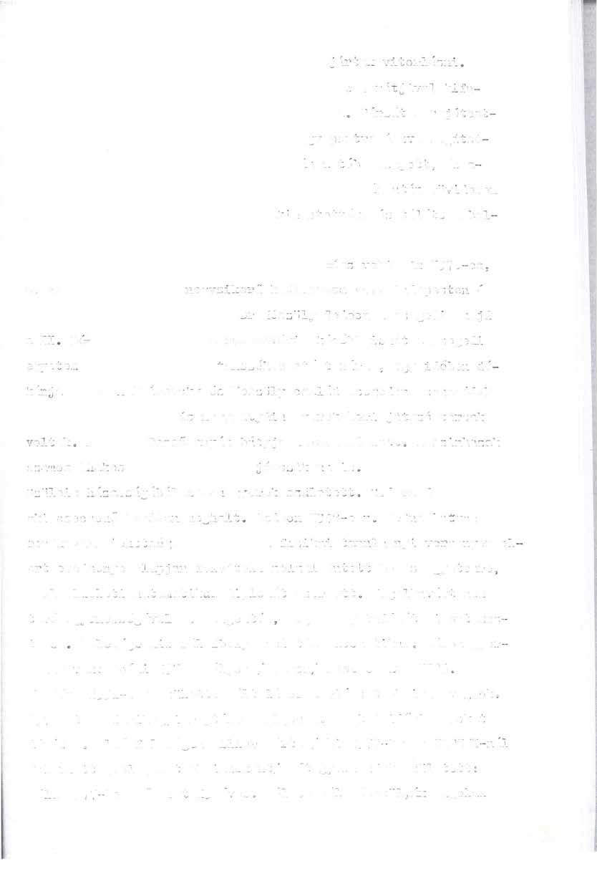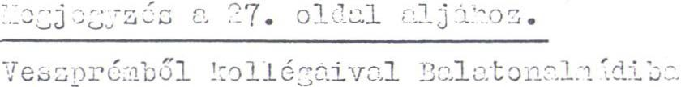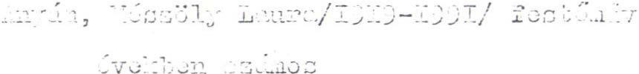

.• 7

*])*

#### :�; ---.1-'.. ..:,:

�,...>,I . ; •- ,--_

1_ ***J*** ..:.; -

�_

.:. :: ***_-,__�·e* . l**

·l :

**_, "i/ L,** 12.::

*.l _--�].' .)*

..t. ,

�-1- l, .•., -

- t

***) !*** _., ***' _***_,,J ., ... "

-

,. 1

###### � .:-tt

-- **<l** :_:_•·C .., .. , � • 't

i_-

*-'!*

. ... � ._ 1 ,.,

---u .......

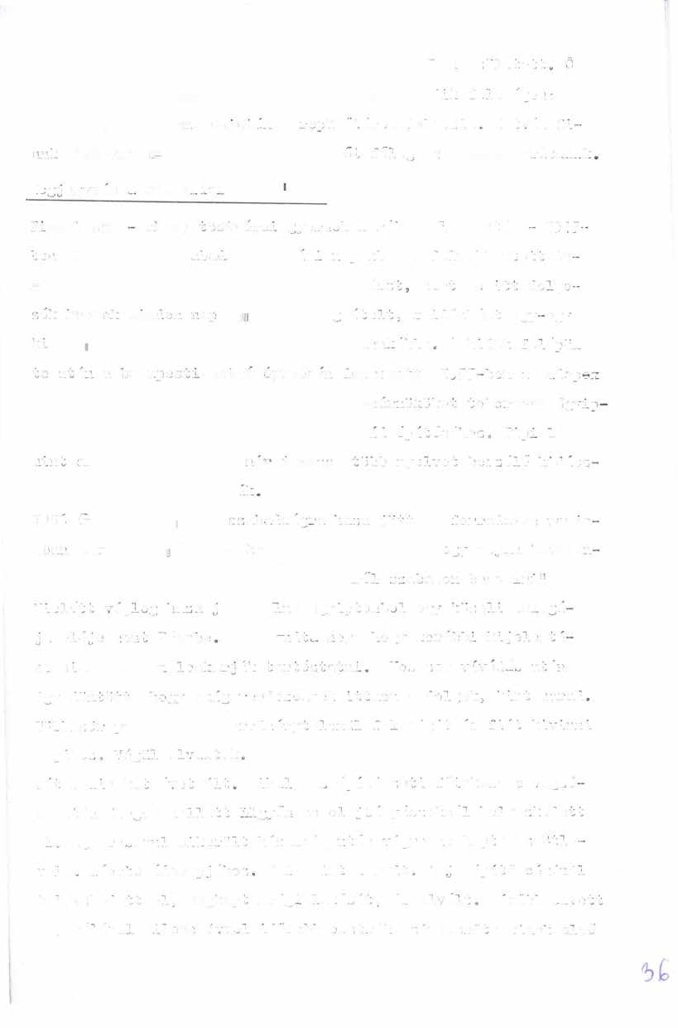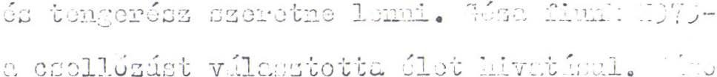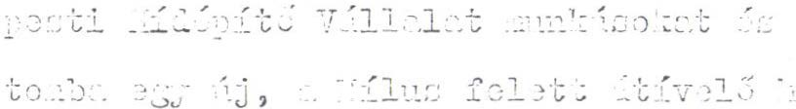

. - ·•, l ,.

_G,_,

·1

###### férje

J_

_

__.._.;.,

,_ ,_.

.... -----.--;

. l ,__ '

: 7 ••

··-,::. .__

7 ••

-� :: - 1

*-,_r* .)·

:-::,·.,

·--·- ·-

.• .. ' -� --�"' **-�-.1 °.l.':-:i:�C .**

_í··:"'"_

· _,-,...,·,--..

...t..•_

-- .,, 1.,

·L

-� -.:,·, -�

·'· -':',

� J_'

·:] l ; •

- **.•1**�) :.-:... 7'1 �- -� •

. )

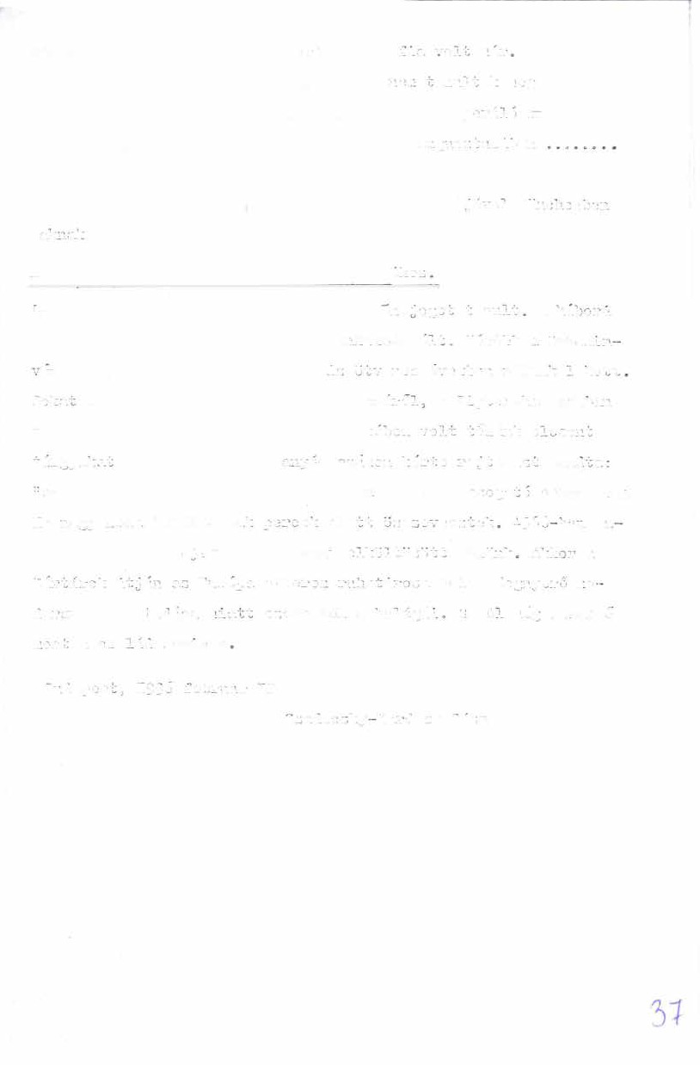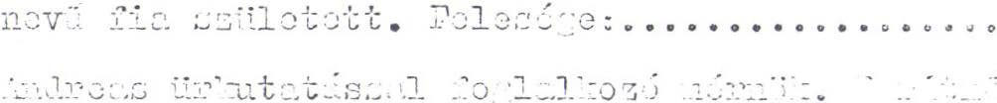

,) ·;1; '-• ......

,.._:,;::__ L•:•:•....

*!):'* - ·...: 1.: ...., .

# '.

: ).'.

_:;

*-:•':'.)·•'*

**1h'J.**

**•u� -k**

###### 1..'( r- 2B. -

**d„.,,b .1,:, v� "' < � ({... e.-,« l**

**'=;;_c ((e,.**

A harmadik **fió** B8la, Szegeden született, 1922. aug.24-én, szin­ tén szép erős egészséges emberré fejl6ö.ött, S6nronb�n ez erdőmérnö­ ki knron végezte az egyetemi t::nulmányait. Első felesége l<annel Er­

���bet, g:'errnekeik: Béla aki kiskoráhn elhunyt é::: t-:ihi1v, ah 1951

VI. 26-fn született. Béla elő�tem ismeretlen okból elharyta fele- ség'5t, e;:;,-ermekeit és "nyugc.tra távozott'J (l:c.n:oel :C.rzs:5bet eki �'.aeya�­ országon maradt uj�rjhez ment, Dr Ho:ffm,·n Ottó orvo:::hoz. Béla

*ff:*

frd,,.,.'.';.yl:tf'"� ujn, mr::gnősült, feles,3;:e Inr-e Trost, u·erme­ ktik: Alexander, vegyis Sándor 1965.jcn. 13-án született, éa lndre­ as, vagé is Andrns élki 1966. XI.7-én szi.'letett. ti tudj2, hoi:;y az idegen vilácban mil:-en em"ber válik belőlük, tudjik-é, ho;:;y milyen nag:•multu ősi m2gyar család nevét viselik-

A család Szádeczky Kardoss Béla és Hamzc1 211a ág2.nc:k tehát v2nnak fiatal hajtásai, bár bet0ljesUlnének r2jtuk J ókai M1r szavc.i:"Iégy erős tö:·z::e ef,_J dicső családnak, hatalmasítsák el utódaitokat e föl­ dön a jöv6 századok�

Ujr2 vüsz2. :kell térnünk' SzJ. Sámuel és iv2nóczi Zenócz Johé-nm:

ryer:r,ekeihez. A lo. gyerraek I.,h:zló, aki 1873 júl.22-én :ozületett, Pusztefalub,rn, és az édeeapj 2 keresztelte !i'.eg júl. 26-án. :_ereszt­ sz·:'1lei 2oéor Pál esperes és Szath!r.2ry Josefin. 6 ez, akiről tátyja Cyul2, P.irisbo.n 1890-ben kelt levelében olvassuk, hoc/ "nag::,·on kérem NaJJságodat /3zebó Józ:oef nrofeEszort/ méltóztassék öcsém�ek Sz.Lász­ ló VII. gimn. oszt. tanulónak Sze-pes -Iglór::: /Krompaszky llrnd/ 5o­ Fot. e::.küldetni..pénzemből. Szegény 1'.tyáü1on aléarok könnyíteni, aki­ nél< sok béja van elemi csap:faok kövctkeztiber..." ;,:ésőbb jogot végzett

!:agas savi.ny embE.r volt egész életében. A Ea[:;ar i'�ll2mv2sutaknál dolgozott, ahol m2gas rangot ért el, /l·'ÁV-főfeltig:·eló volt/. Való­ színüen még felvidéki isu�retség folytán nősült, felssége szentmik­ lósi és évári Ponrrácz :-·,2.ria , két g;;ermekUk LáEzló és �enő.

/ A Pongrácz CEalád régi híres nagy cs2lád, melynek vrn gróf, báró és nemes ága. 1�41 körül élt ősük !4!:inc e muhi-pusztán a tPtárok el­ leni küzdelemben csap2tvez�r volt. ysi birtokuk �zontmiklós, erre

1368-bc.n uj adomán:. levelet k2pt:1k. üvár az 1485 júl. 15-i pozsonyi orsz2.gg:iül�s h2tároz�-tából jutott 2 c·alád birtokáb2., Lg:· kiváló tög­ j:: a cealáúnak S:::entmikló:::i 1'1 a j:V. száz.:ö.L::.r.. élt és ,;tl.róci király­ m.k"nE·.'ezték. .'. c!'aladnG� sok :·agasrangu t::f'ja volt, István 1848-b2n Görgey se�egében alezredes volt, Világos után helálra ítélték, de

3 évi várfogs6g után kegyelmet nyert. P.i4ezló 1848-49 -brn tonvád elezredes, kitünt Buö.:: ostrománál és a csornai c:::at::íb�n. Világos után kUlföldre m\cnekült, kéf.Ótb honvéd altáborn2,:,-y lE'tt. Sz K.lász- 1.:5 .--elt.:ségénok Lt-:,friánc-k testv::rbáttya P.J--5z::ef az I.vilá§;háborcíban hor..v�dEzáz2dos orosz fogsácba k•rült és mesEze Szibiriáta vitték.

Gtt vándor.cigányok köz� kevere'ett, csinos b2rr..� emter léttére be­ fog2.dták. 1.llítólag nar;yon tetszett a cigány lár.yokn2k, de neki ak-

- 1g -



kor ideh2za már szép fiatal felesége volt /Lenke néni/ és az ő v:on­ záskörében addig. i;?;azg2.tta a cigányok vándorútját, rníe; :...engyelor­ szágba s onnan haza vergődött. Ujra jelenkezett a� ezredénél.A II. világháborúban már idős tábornok volt. Rákosi idejét�n kitelepítették

3 sashegyi villáját elvették. J..é:::éíbb Eudepest kjrnyékén élt, e vá­ rosb,.n nem lakhatott. Deb'akren találkozt2rn velE:: 2 sash-:,g'.'i építke - zéeeknél volt éjjeli őr. BúEan nézte a házát, arübt::1 \',,�t:, rninis::ter:.. helyettes lakott./

Sz.i�.;.ászló és Pongrácz !•:ária elEŐ gyermeke Ié._r�lQ. Ar.drásf2lván született 19o2 -bcn. Eenne nem sok öröme volt az édee2pjár.2k és családjának, mások terhére élő, könnyelmü, adóslfoict csin2.ló e�ber volt. Teljesen elüt a Szádeczky családtól és a}<.iváló }ongráczoktól is, de azt hiszem Pongrácz örökség, velami terheltség jelentkezett

nála. t'elesége G-ellaez :-ária gc,zdag leár_·,; volt, szintén elég könnyel­

mü, 2:eikor elszórekozták a va.;yont, elvá.ltek, csal2(:juk nincs. ::C:1e­

-t te csup2 bajt hozott �indenkire, akivel kapesol2tb2 került, elég is

róla ennyi.

éccse Jenő 1904-ten született, és 1920 júl. 17-sn r„eghalt s::,a­ nyoln2.tháb2n, ami akkor sok ezer ember halálát okozta.

Igy Sz.Kardoss László a'fa nm fol::tatódik. Őt a II.vilighfború után kitették a l2kásából, czveg:·ségre jutv2. elhrsg:!ottan élt, míg Sz. L Gyula be ne:n fog2dt2 a háborúban romb2dült hélzita, ahol az említett I.ászló fia csak néha kereste fel pénzt "kölcsönözni" amit soh2 sen edott meg. Engem, mint keresztfiát g�akr2n meglátogatott,

nasy szeretettel látta vendégül jó feleségtm. Utoljár� r-ár igen neh - zEn jirt, lekísértem a S2shegyr6l 2 villanyosig, 2��or látt2m utol­ jára. �gyszer jobban érezte mafát, megivött egy pohár sört, lefe­ k'idt és reggel már nem élt, amikor benentek a szobájiba. A Farkes­ róten n�'Ugszik, 1957 VI .15-én hunyt el.

SZ .X. Sámuel és lvBnóczi K2noc z Joh:_nna 11. g:,er::ieke Dez!"Ő, 1876 júliuc 15-én született, és 1d.r lo éves korákn me·,h::lt, 1886.jEn.

9-én. Apám irja "Emlékeim"®-ben: "Ugy emlékszem rá, hor:0 az 2.g�·án

fcküé.t Ezee:én:;ke, v::.lószínüleg a h2l:ilos ág:,,fo é:::; in v::,Lihol h2.llot­ t�� azt 2 szót, hogy börtön. Tőle kérdeztem mer, hof� mi az és ő ma­ fyari�ts meg� /Szegén� A,áq, később tacrs ztalta, hogy mi a börtön, zmikor a c:ehek 11 :,émkcdésért" teljesen 2lanü:lé0 nul bebörtönjzteck mi:n- kct �assin 1936-ben, éE később amikor internilták az öEszesze<ett ma-

�y2rokk2l 1945-ben aztán kén�szerkitelepítRtték id5E korábEn/.

�-s v5g'il az utolsó, 12-ilc g;i·ernelc Zolt·:n, aki l.S78 Júl.6-án szü­ letett Pusztafaluban, keresztszülef: Ujj Is�ván, kolbásai lelkész, al<i a Kőrössy Család rokona és Lugossy Ilona, 1'\olnár Pálné, keresz­ teltE t-"olnár P,H lelkész. Zoltán bát�é..m Apám testi-lelki jó b,,rátja

- 3o -

nsgybát1j2, de csak két évvel idősebb nálc. Az elemi iskola után, mfl.lyből egy évet Vilyban járt, mert �usztaü lu�•�t';;� volt t2nító; Iglór:,; adták gimnáziumba. �desapja h2.lála /189�-/ után Bud2pestre került a testvéreihez és a Református GimnéÍ.ziumba vérezte a VII és VIII osztályt, ahol Gyula bé.tyja tanár volt. frettségi után a 81. E�alo�ezred egy éves önkéntese volt, Nagyszebenben. A tiszti vizsga letétele után ott is msradt, később átlépett a cEend0rsóghez. Kint csend6r hadn�gyot ide-oda hellezték, DicsőszentmártontJn, Nagydisz­ n6don, Eagykárolyban, szolgált.

/cc:y elhnőrzése alkalmával a csendőr őrs disznóéla nem volt kita­ karítva, Zoltán bátyám megbüntette a nagy rendhez és feg:elemhez szoktatott csendőr6ket. Legközelebb a disznók körmét is kilekkozták és nyah--ukb2 nemzetiszínü szallagot kötöt"tele, ig:: tréfálták meg a csendőrök!/

Ie a ceendőrtiszti. IJálya "nem volt 1=zegén:· embErnek veló" Zol- tán bátyám adósságba keveredett. Zsadán:·b2 ment Apár.ihoz, é:: beirát­

kozott a jogi akadémiára Sárospottkra. �zt elvégezve közjegyző-helyet­ tes lett Hevesen, ahol megnősült, felesége a Száteczky Kardoes csa­ lád Trencséni ágából szárrna,zó TerP.z, akit 1914-ten vett feleségül.{Lr 'l../ J..z első vilé.ö.háborúbEn honvéész2.zadosként ::ozolgált, 2 hi.toru után budapestre került, rend.6rkanitán-, r2ngb,n. Itt halt meg, 47 évesen, 1926 II.5-én, lo órakor, a hívatalán�k íróaEztalár, dlilve találták,

a díványr? fektették, de a szíve meg2.llt, szívkoszor� érelrueszeeedés okozt2. a hc:lálát. í'ebr. 12-én elterr.ették a l':erepei,i úti ter..Etőbe Bu­ fapesten. Gyermeke nem volt. Felesé�e később ujra férjhez ment

Móré Károly ref. lelkészhez.

: ost vüsza kell térnünk Ján_g� /1767-1831/ és /á.:r_:!]li :-:ária többi gyerraekéhEz /p.7/: Dánielh··z és Ktrolyhoz. Utóbbirol a nevén kívül többet nem tudunk. ;;ániel 1826-b,n születt,tt és füldbirtokos volt Pulók4rcEen. A család földbirtokát 6 örökölte, mivel bátyja

a lelkészi életpályát választotta. Gelejen is volt birtoka. =z 1848-

49 ?.vi szabadságh.:,rcben /22 éves volt ebben az időben/ honvfrhuszár­ k?nt vrct ré::zt. FelcEé§e PPz�r_ Zsu��anna volt, akivel nsm jól gpz­ dálkodott, nagylábon éltek a 1öldbirto�eit elveFztette, ;.assára köl­ töz�tt, 2h01 az L11am�2sutakmál raktJrnok lett. Ka�yon kedves, kcdé­ lye::o szőke ember vqlt. K[rom fia és két lánya ezületett, akikről 2.z alábbiaket tucjuk: @

A legidősebb fiú Dániel, felesége pedig Z1'2.rn?y llone, aki n:,g:;on ügyes, rendes as1=zony volt, rendben tartotta a csalátját. Dániel pályafelvigyázó volt az Íllaruvasutaknál,

-, Miskolchoz t�rtozott.

-31-

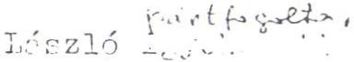

Szádeczky **Kardoss** � . ..:. .... � ...

aki akkor már 2. Mfa.V mé·,gzsr,rngu tüztvüelőj. volt. I::gy ide­ ig a csányi állomáson volt pály2.felvi,:;yázó. Ti:ipb r.::-·ermr,kük volt, de

k·eveset tu-nunk ro'lu"o..-. ,,, v:-sü'tn'aldolgozt. ak. *C*".:::-'"*Li*- _ . . ,.

0

Sá_!1g.or 2.z el.őbbi öccse, :;iskolcondolgozott 2. v/·r ,Jé vítóműhel:;bm, mint művezető lakatos. Kagyon derék ember volt, Ű[y 6, mint 2 fiai:

S.:i.ndcr és Lasz-ló. Amikor nyugdíjb2 ment, m-::1e:,,s kiti.i.ntet12sb�n része­ sült.

fiai közül S:fodor l•JÁV mozdOff'Vé'ZE tő volt, Lc(szli :1!.v 1,:k2.tos.

Csaláó.j 2ikról nincs 2.üatunk.*�ci?•*

1)ániel és Pazár Szuz:::ann2. e:::·ermekei voltak m2r: '.'.{rol'•,JŰlia é:o: Pirosk2, akikről n incsentk 2dataink.@·

J_

Végül pedig tué.oILásunk vc.n ol;_an Szá-;eczk:: (�:e Sz2.deczk:• Kardos!:: crnládté.gokról, akiket kellő 2('2.tok híj2.n nem tuc'.ur.', 2, csal:ió.fába b(illeszteni, ezek 2 következők:

Szá•eczk� Kardoss Irm2."Zíróságon dolgozik. Nevét e�líti a �2- fyar llemzeti Eibliographia, ic'ős zaki kisdv&n�·, IndE:•: 1978.::zéchhcny könyvtár, *Bp.*

-z2de�éz2.né, 1973. 'iITCH-n:H műsz::-ki Ugyintéz-5. Szádeczk· László, 1978. Televíziónál h�ngmérnök.

r.r Sz,c.eczk" rardoss Cör1s·•, elhunyt 6; évesen, tc!:let2i"e 1930

IV.15. hrk;:: sréti te,.etó. en /Ujsi�bír/ l.._ \· ,;- .

Sz--' ,'.ecz'.c /ardoss Istvánné, Tihanyi Pro:"zt Ilon� 1981.IV.20-án elhun;. t, h,metése máj. 8. 1"2rksréten. /ri:ag�,ar Ee:nzet, ujsá;:,hír/

+

f._z 1937. ei"ztendőbrn 8 paszt;::f3lu!::i lel)dszl ·Jrnt e□lkltci.bl;:ív-1 jelölték meg. l,z ünnepsicra v:.ló meghívó !::Zövcee: 11 :Cus.i:.r�f:::lub�n

a ref. egyh2.z és a közs:-\: által a lelké!:zl··k félán elhel:'ezett SZ;..D:C:CZKY ::::r-iü:KTÁBLA 1937. otkóber 24 n�pján vé.gbemrnő ünnepségeink sorrendje:

1. de.lo órakor: Istenzirztelet a ref. templomb:n. Pr�dikál d�. Kovic c Józr;ef noszvalyi rcf. lelké:oz, Szé�dcczl-:y Sámue 1 dédunokáj:c..
2. **de. 11 órakor: 2zideczky Sámuel sírjdn�k** mEgko��or�zci sa . **Imát**

mond dr, Szádec zky Kardoss Bél�, Szdeczky 3ámuel fia.

1. de. 12 ór�kor: ez emléktábla leleplezése. Emlékbeszédet mond Kiss Pc\l pusztafalusi ref. lelkész. Az emléktábl:it 2z efyhiz és a

-32-

lózség nevében átveszi az egybáz kúr2.tor,. 0:.; *:J* L lu uír:íjc.i . i, z ünnepélyen a pusztafalusi ref. énckk□r Kovic� Mih�ly re(. t2nít6 vezén,lFte mellett énekszámokkal szerepel,

4� du. 1 órakor: Ünnepi ebéd.

1. du.3 órakor: GyöngyörbokrétP. Pu�zt�f?lu n:pvi�cletdnck, 6sr6ei tfncein�k, d�l�insk be:mutztisa.
2. du. 4 óra: A h�ziip2ri kiállítás m�gtRkint��e.

Az emlliktábl::; szövege: :r;tben 8 b-:z�an r::őiHe:ttcl-: �-z:'.,.cczky Sé!.mu­ e1nek, 4o éven át I'usz.t2f2lu lr:lkinf.�ztor6.n··k fhi: .;z:'i.dGc:-,nEi :'.s X2rdosfalvai �zideczky K2rdoss lajos dr. tUrt�nctiró, eGyeten.i t2nár, a leng}el és a magyar tudományos akadémiák tagjri 2 vjln2i ec�·etem díszdoktora, ncmzat�yűlási képviselő 18��- 1nrili� 5-�n. �z�.ecsnci ss kardosf2lvai Szá.decz�y }'.ardoss Gyula dr. gcolócus, er�:eter.ii tanár 2z 1913-iki kanE,dai nemzetközi g<eológia i. l:ongresezus 2lelnö;·:e, 186C december 3o-án. Lebor omnia vincit. Cr� et labor�.

Az ünnepség lEfolyását kö�li a Sárosp•t2ki heformJtus lapok, 1937 �vf.44.száms:

Szác'ec,;k: ünnepély ::usztafelub:cn. Sz,'.deczky S-é.c,uel, ez e-:<.'kori i18-as h:cim,gy, a kis heg:'közi n;formátur g�1 ülckezetntk negyven éven át :cl'.<ipá,zto�a, két egyEtemi t2n2r fit:.t nevelt a m,0 g::2r kultúrá- nak, lajost és Gyulát, tjrtán�s zt é fEOló�uEt, aki� életének, tu�o­

mányos munkáján&k hatósufara a régi m. �:·2r hat�rokon is ttlívelt. Ckt.

�4-én a trianoni határ közvetlen �özelében levG Ezín�"g1ar ée refor­ mé'.tus közsé.� a három Sz:foeczl,y emléktáblájának lelephzés':\t Un..'1ep„1- te. A délelőtti i2tentisztclete t Szádeczky unoka, Kovács Józeef 1 1- kipésztor végezte , ihletett lélekkel mut�tv2 rá a multban &z örökk� valóra, 2 g�ümölcsökbcn a g�ökeret tápláló kegyelsmre. A templomból kiszorult hívek számára Crgoványi György lelkészt:nítójelölt végez- te sz igehirdetést. Templomból 2 temetGbe vönult a g�ülekfzet, hol Száé.eczlcy Sámuel EÍrj-:'..nál SzcíJ:c.eczk� Eéla o'.<l. lrl:dsz, ny. eg:/etemi kör.:;vtárnok monciott éc.es;o.pj& h&nv�:i felett megható imidságot. A sír r.1'.r_-koszorúzása ut.;.n a moet renov2.lt paról-:ia homlolcz..:t-:'.ba illesztett emléktáblD l�leplezése következett. A három Szádeczlcy személ:iséBét i'.iss Pál hel:i,bEli lelkipi'.sztor rajzolt;, mfg pla::ztil;-us2n. Lúza lá�z- ló d�. szegedi eE�etemi tenár, Szádeczky rokon, e kolozsvári Ferenc

J�z:ef tuc:.omán�et:etem lelkiEée�t 6rz6 sze5edi e7_ etem nev�ben helrycz­ te eJfr.;egk:cpó beszéc:. kísére:ében ko::zoruját, ,--:r_d.RévéEz Imre debreceni hittudcmán�i kari d�k�n a n;r�szézéves mEc�2r refor�ituE parókiák hesonlíth�tatl�n nemzetnevel6 értékére mutatott rá l [nyeget látó éc ezivre hat6 bEszéc.ében. Szádeczk:: Kardoss I.ajos t:ibl2bíró hel:, eztc 2zután el 2 ccalác' koszorúját bizonysá,;ot téve a csel:\é. �s a �:özség min,�enkori összeforrottséf:ir61. A hcl:·beli kúrátor átvéve ez emlélc­ tábl2t ar:nok meg6r zc'.sére tett izéretet, majd a nq,:·Ez:5mu üdvözlő é::­ emlékezií ir2± .•Gs távir::t fi=lolvaEása követe::ezett, ki:i?.tük PuJ,�- Endr é­ nek, ;:r:ctoch\<illn:,K a vil,ígh2bor:·: r-h,tt r.rdél:· felzzaL:idít:iEé.ért

J-;l,zdő t.i.bornokn.k, r:zámo�: e:·::·kori Sz:icleczk: t nítván.,n·.k h:il2.s szívü sor2i. A délut{ni 'J:?:·ocrammb:m 2 t�;vel szinte festeni tuió puszt3f2- · lu,i ::isszo:.�-pépművészi izlését die séró háziiuari ki0illitás a gyön- gyö:; bokrét 0 eredeti bemut2t6i g,: :tc'.2gították e nar, é1m,\nj·e t. l:ste

a pataki teológu� crerkészek regó�c::opo�tj�n:k műfore zárt le a na­ pot. A regósök ;nekEz2m2i 2 helybeli, n:gyon jól vez�tett nekkar és

4L

- 33 -

c:ermekkar szám ivöl e:;yütt az egé:,z n· Dminden esemény�t égigk�­ s6rték. *i,z* ünnepségen szinte teljes számrn2l m,0·gjcl.=nt az ug�' szam­ h�n� min�értékben továbbtErebélyesed6 Szádeczky c::2láa, a� gyközi közéoosztály számos képviselője, a fúzéri kis lcáw e[:1'h2.z, a szom­ szái~nyíri gyülekezet szinte hián:. t;:,12.nul s v he;;:;l�s::i re:t·. g:,·iil�·ke­ zc:tekből még sokan. Patakról a reg5sökön kívül 2 }r:i::::ol:: hé:.rom ta­ n:i.n·.

':

Eg �ebreneni lap / f-lnek cím-ét r..sm tus.trui1 megáll2p:ít?ni/ közli

}'." n:

_

�r. Revesz Imre b�::zedet ic:

"Azt, hogy a debreceni eg:,etem nevébf-n itt m2 1r.Egjelcntem, legel­

sf\sorb:n 2.zt jelenti, hogy a két Sz{,deczl-::· tudomár.··02 rau:ü:cis,ága r::essze ti5.lterj--:dt az ő ei;;:·etemük hé·tir2in és megt-:r::·.é:,er.yítftte az egész m2.g::·er:tudományoE életet, Jt:rn:i;t:)1:in,:::.::±:; t2nítv(.::--c: 2i révcf:-1 é deb­ receni ősi kollégium s az annak élet&t fclytató Tisza István-egyetem tudorJ�nyoE munkásságát ie. E t?nítván}·ok között boldog hál�aó.üsal

említem föl saját mcgamct is, mint a Sz2c. eczky i:21·doES :.ajCE t2nít­ ványát. De h2ngsűlyoznom kell még ezt is, hog? én ez ef:·ttern hittudo­ mán:.i J,::rán:ck ezidei dékénj;:, lévRn, különös hálé'2.d�ss2l kEll, hogy r{1;iutass2.k arra a tényre, ae1elyről e m2i ünnepsé i::; mi:c.der.ekfölött be­ szél. �z a tény a meg�a r református lelkipásztori hiz kiviteles meg­ áldottsága. Négyszáz esztendőn át a m2f::2r kulti5.rán-:l-:, a nc:r.zcti gon­ dol:ctnak és a n?mzeti tuö.ományn2k ol�·2n h.::dsere.�tt, ;;:int a ii:éLé'r reform2.tu3 lelkipár:ztori ház, ebben az crsz2gb2n r.e!:! nevelt Ee�mi

mis tén\ezó. ,� �lé-fyar szellemi élet hív2tott Vtzetűi 2 rr,,:;gyar rsfor­ r.iátu::; péTÓ.:ián t2nulták GJeg g:::err:;ekkoru:-.:béln legjo'cb2n ez-e: mik-:>nt kell 2z élet szellemi érté�eiért mc�téGédni mintcn �ás i�én:eiket

és a hlki g2zdagsá,:; eln:,'eré::e érdékében boldo[En és vié.im�.n horcioz­ ni az anya&i szegénység és a tü:ztes 1rngyc:::al2.d t(ér':eit. _;_ k4t n;: gy SzádeczlqTől csak moet tucja r.ieg 2 n?.eT m:cgyDr vilif azt, hoc é.k n:forn,2.tus parókié.ról kerültek ki, amikor a,.ról volt szó, to;;:' tuó.o­ mán: os ?Oziciób� k rüljenek, senki sem azt nézte náluk, hog:: raicEoda a vallásuk, h2nem azt, hogy □ilyen kivételesek a tu�o;;:án:·os ké?essé­ geik éE érdemeik, milyen ízzó a ma�yerságuk �s rnil:en kristflytisz- ta a jellemük. �inden okunk megv-n ezt az időt viEszasírni, mErt □a­ n2ps�g sajnos, megfordítv:: áll 3 doioe, heryaror�zágon �e n2gcn sok

mindenféle pozíció betöltó8.§n§JJ_J.egel6Ezör ezt nézik, hot·i rcil2·en val­ láEu e� illetó és c�ak azutin erdekl6dnek ez arraval6sá�a iránt. Ami­ kor ennek e mc:i ünnepnepnek fényess�gében err nyo� t��osfn em!é­ kcztetek, hadd mondJ&k meg m?g egy eg�Ezen szem�J.:·es erz3st: en ugy c,rzE'm, ho.�y ma Vflem ei:;:·ütt itt v;:--n boldo;:ult édesatyám i::, ei::-,ek az ab�uji e[yhizmegyének 28 éven át l�lkipásztor� és es?erese, aki még szolgilt .cz2.c:.eczk:' Sámuellel e;:-yütt etben 3z e,,:·h,lz::1E01;yébrr. é'.' 2ki­ t�l én l ee!6sz�r �2llo�t2m élet mten Szádeczk· nevet, 22 a it Elrig'.' l'.) Job.cr2.tJ2.nok J.2J0Er.c'k ec: G-�1 u.1an;:•k ;:i nevc�t. Ahce;�· 2.z en bol­ do,sult at:;ára soh:J másként, miYlt tiEztelettel, tec 0 ülés::el és ncg:'-

� � � .

� - � � _ _ �

!'.é g:: szeretettel említf,ttel nem említette ,, Sz{ceczk:: -r,cv<ct, igy t2.­

nulj:-: mag ennek a gyülekezetnek aprejc-nsgyj~, hog·· so':c:: máEl:'?nt ne említsél: e::t a nevet, enne'-< az öreg pcrókic\n::,k és er�11ek 2 közs'?gnek legn:c obb földi f-ényesséc:ét, mir,t boldor 1r.zc,ar biisz,:eség;el és hí­ vő L·resztyéni hál 2dáss2,.. **11**

•

Az ünnep11. szén volt, mint 2 fentiek bizonyítják. �e 2zt a be­ n-omi�t k�lti, hog� c::ak a férfick ünncu�lték egJTiáEL �g� sz6 Eem esett iv:·.nóczi ,:cn6cz Jc:1,~nn:ir6l ;-:\;i 2 13 Szi�eczky gyereket szülte ér- n;,i::;:,-r�szüket felnevelte, aki "hajn?lb:on már ec:, lc:mence ken}'eret kisüFitt" s mire fölkelt 2- cs8lád, e rer: 0:elinél már ott ill::::tozott

*- 34 -*

nz asztalon e friss ken�ér, "amib61 estére BfY mo1z�, cem m2r�dt�

A mé.i többségben levő elkén:·esedett és ell:(n:•elrw:;cdctt, E;crr.mi ·ál­ doz: tot nem vállaló, gyermeket nem szlil6 és n0m nevel� c8nk kozme­

tikázó nők, nzért is ilyenek, mert nem pélé2képülc, nem i, i �11,•:-rik

e �2gy- e, s a� e, �an..,a*:* i. kat, s h2 mégis, akkor c2�k sajn6lkozn2k rrjtuk,

mert önzésüfrben fogalmuk sincs már az ig2zi 0römökről, pl. 2mikor e�y csomó szép egészséges gyerek jó étvág[yal eszi a frisR kenye­ ret.. i,z psdig a legkiválóbb csel;Í.c.aink pusztu1,�s2.t, népünk ranlá­ sát okozza. �ctalább itt trnlékezzünk hálávnl azokról, a lssz�rm�zá­ si táblázz.t szerinti 6san:: áinkró 1, akik 2 sok fi:i ln svc-1 t de rék g� er­ m ekükkel éltEtték növelték, és nem hagyták kih2lni 2 m�g:2r csalá­ dokat.

-;,:.,-



� :.'z.. i..Ueczky i�ardoss Csc�l2.ci a t1mPe:y2r ncmzr:t ·..e;rr;"t_tl:,:e� fáj2.nak11 ec/ik ősi ág2, mely fiatal hajt2sol:2t is t::·rt,J11° 2z, í-1·"[ életldpes.

�z a család sok n2gy embert 2dott, récen várn�ryo��t, táblabírik2t, vit�z k2tonáka{, uj□bb2n főként tddósok�t, akik □tf�ccrülést szerez­ tek a családn2k és a m21:,:arsign,k.

A c�2láct m2i helyzete rosszabbodott. Kev�s a fia�alsie, ekik a csal{d. élet�t, jövőjét biztosíth: tjik. 'l.'tbben klilfo:..d.ön kerestek szerencsét, feledve n::ie;:,·jaink intését "áldjon vce· -.-erjLn sors keze itt élned s hrlnod kell" 2zt, hogy dgy éljünk, rhor:· itt élni lehet és ha rosszul lehet, akkor igyekezzünk férfiakhoz i:16en javít2ni rajta. �e szóródjunk szét a n2gyvilágb2n és ne enre�jilk elfelejteni

. ut6d.ainkrn:k sem, a nyelvünket amin megértjül, eg:.rr,ás-:, a g;iökereket ahonnan szárm::izunk, ahová tartozunk és éljen bcnnUn� a cEalád össze­ t�rtozisánuk érzése.

�it tehetünk a család helyzetinek j2vítisára?

Féldát lehet találni má; nEgymultd családoknál, E�ilyen pl. fele­ ségemé, a nagy-Iványi Fekete cs□lád, a�ik időnkint �sszc1.yűlnek /nl. egy vendéglőben/ a l egutóbbin Ausztriából, Sveicb�l, Nj�etorszisból, j__ondonból, Amerikából i:: eljött neh::'.n: c::-é,L'.dt:og é: k�t hc"t2rozr,tct hoztak. Egyik 2 gyerekcEere, 2 külföldön élő itthoni rokonainál tYB­ koroljr az anyanyelvét, akik cserébe adják sajit cy2rekeiket német V?.écY ;:;ngol szór2. fásil{ 2 csaU.di értesítés: et;:'ik :'..slkes fi2 tal2bb csalitt2gg�l tutlatják a fontosabb esem1n:eket, 2ki tsEze-rtijti és időnkinifmegklildi a csalé.c.t::gokn�,k a szülE-tfÓsi, hé',zé.s:c:ái:;i, h::-lctti stb. ért,·sít:'séket, a bete,;ekEt nq_-ár.yosokat feH:2.r::;ljik, í y tud­ n2k egymásról és élőv�� váln�k a családi kapcsolatok.

A Szideczky Kardoss család. története általáb:n ��r kezd5dik, hogy régi nemesi vagy ősnemesi c�-lád. Ugy �rzem, err51 ::.z írni k�ll ne­ hin.· szót a fiat�'t'b2k részére. l-'2c2r nrr.esi cs,llci kétféle v2n. J',.z ősncmes, ol:;"an Ci:'3lád, mel�· 11 ;:,z ősidők homó.lyától" �:ezdve nén:ink ve­ zető csal:",djéi közé t::rtozott, il:;en a Sz:foeczky ts::-do:::s c::alád is. Más nemes cs2lád�k k�uták a nemess�get, királytól, �aiy fE�delem­ tól, vcl::mi érdemért, leginkább vitázi tEttekért. '.::.kszith :,álmán szavai ezt i�y világítj�k m�g:

"A rn2,-:'2r nc!'lessé[s bölc:o oolitik:-'i intézmén:· vol-;; a m·[a ide;jé­ ben. Az vclt a V"re::,üjt6 medence. Ea v�l::,ki tekinté2.:-re tett szert v.,r:_.y v,l�.mi tőkét összegytijtött, 8k2.r szellemit, akir an:agit, ami erőt re9rezentált, azt be7�t�ék a sáncok közé, hogy ami er6 van, be­ llil lec;yen. Ezért bírt ez a nemzet ol:. sokáig fennr.1:or2dni, mért aki

#### - 36 -



künn vz l2<mit tehetett volm, ellene, a7,t ölh, vitV,k J-;r, 111,.guk }:özé. künn a e::engesér;, té:hetetlens4r.; m;:iradt.. ,\ rr.agy3r nerncss•�r, nem volt pu�-; zta rideg fal; mely elkülöníti a kiv;é\lts:'tgo:c: o:;zt;íJ yt :i néntől.

K:.-pu volt rajt2, né.gy széles ívvel, hOf.7 mincien ú·öc111E.s bE:férjen rajt;

1:.emE:s csali.dhoz t:,rtozni nem érdem, de ez,�gyen sem, 2ho· �- most egjesek n2gyhangon hirdetik.

lHncs mit büszkélkedni vele: hol v; nn::ik m:::r 2zok 2z ősök, akik kiérdernElték. Csak bizon�os t2rtárra, önm·gunkhoz v,.16 szisoruság­ r a, rEndre-fegyelemre, több munkára kötelez.

Akik szégyent szórnEk rá, a zülleszt�s0t c�ltud· tos�n teszik: ezek rendszerint ol�an idegenek, akik a m2gyar nép vezetésére híva­ tott eaját fajtája helyett maguk törekszenek idegE:n és,kírnéletlen vezető szerepre és o�ozzák az orszig trag�ciiáit. ����or ernter m� i�

ÍtY nyilztkozik "A nEmeeség az a rétet, amely t�rt�nelmünk során any­ nyi nagy E:mbert aciott, politikusól/:at, k2tonák2t "s rr.Uvelt túdós fő­ ket is.. " /i:enda Kálmán, 1933/.

Egyesek a cs:lé':dtörténEttel való foi;l<lkoz:í.st elítéli,:. V2lótéin

ne fogl:,klozzék vele :;,_ki ir�e[en eredetü, h? n0m et;észen asszimi'.1:2.ló­ dott és ideg<cn g:•ö\�E"reit kut0 tva meggyöngül a m:c.g: 8r nc.mzettel v2.ló összet:rtozás érzésében, mE:rt minéenki m�g:'csr r]:i úg:.' érez é:: annak trrtja m2gát. Ne foglalkozzék vele EZ sem, 2ki büsztilkedni ót2jt

az 6seivel, mert minden emternek v2nnak 6sei ha is�Fretle�ek is és

,:i::c mir:den csládtö;i;tér,etben v,mnak olyan téri:, ek is, a.nelyekkel nem letet büszkélkedni.

De arogy mindenki szereti a jó szüleit és 6k ezerették, óvták nevelt,�k g,·crmeküket, 2 nag�sülők, dédezülők e-:;b. is azt tették.

A c,c:ládtörténet a gyer:neki, szülői, testv,;ri, rokoni szeretet vég­ telen kxp�x�iziz láncolata. Ea l•het, miért n• ismerj�k e l�ncolat t2gjs1nak életét, sorsát, példamutat�sát, hiszen ez a való világ reegisracrésének része.

�inden hálás gJerraek törekszik megiEmErn6rizni szüleinek, nagy­ szüleinek drága emlékét a szívé!cn és tov{tb adni azt gyerekeinek, mErt igazán 2z halt me�, Fkit elfelejtettek. �em crrk 2 híres em­ berek - · n2g·:: emberek. A c':ali'.:',történet isIT1er ol:2n noc emb�-reket is

/mint iv;:nóczi K2nocz Joh:cnnc./ c:·i',et senki sem emle�et ée feltárja példamutató életüket.

A nogy népek, mint az angolok, németek minG művelik a carládtör­

t�nctet, 2 m�gyar is. A kín�i2k már 6sid6k ótc., mint esen Tceeng írjé!:

11 =:::;2láJunk története ho:::szu, éte nem 2k::id köztünk olyan, 2ki nE:m ismerné legfontosabb részlct0it. Jflent6sclb évfor�ulókon felidézzük

##### - 37 -

E3�ket és u�ranekkor felolvassuk a csal{d�át, mely a3 b::::zes utó­ c.ok8t visszavezeti ez ő::szülőkig.

A caalád a kínai civilizáció biztosítéka, -nnek k(szbnhetjük, ho•·:: tiszta képünk vana népünk fEjlőc.é2történeti::::6l, ho··y a kínoi

�,-..iJ.tl'..ni még mindig él és g�'Őzedelrncshdik a muJ.é·nG.ÓE2g0n. ;:e'.'1 EZO­

�ulunk romok és avu:t iratok feltárásira, h2 id4zz�k a multct. Az 0::.·;:::iség n�·gy eg_ys{gét olyan szavak, mint őcc:<, élők, utóciok !""En vilasztják szét •. �nnek az egységnek a mult, jelen, jtvő, csupin a v�gtelen létez�s ery-e[y módját jelenti és nem törheti meg az örök sors és érdekkbzbsséget.

Ea e hallh2tatl2n fáról lehull egy levél, az egész törzs fij­ lc,lja e veszteséget. A lehullott levil m·-·gá.v2-l vic:zi 2. n2Dsug2r él­ tetc erejét t2.pl2.ló nedveiben. Az egész fa meg:czenvCoé.i egyetlen le­ vél h'.'lálát. Igy él az emberi közösség is."

lássa é:::: érezze minden fiatal csc1ládt_ag, hog:_r eló:te ment a;ij::,

6 előtte nrgyapja .• előtte soha nem litott arcű elfdeinck hosEztl sora mElynEk eleje elvé::z az idő messzeségéten. nho3� az el6dbk megtették kötelességüket az ut.ina kbvetkezők iránt, úgy n=ki iz felac'.2ta az uté.n� következők !TIE-gszületése és fblnevelése 2, sort2 beillő jó :;i;,,gyar emterekká, hogy ez a v�gtelen időkben eredő sor ha csak lehet, ceg­ ne szakadjon általa örökre é3 jóváte�etetlenUl.

- 39 -

Jegvzetek

A Szádeczky Kardoss család történe.téhez.

1. :::zádeczk:• !�c1rdoss l2joE kérvfoye I.l-erenc J.Sz,('f kir:51:_hoz, cí-_ 1:1Eres ne:mesi· bizonyítvány kiállít&sa iránt, 1913. szept. 3o.
2. Kempelen Béla /1931/ �afyarország n�mes csaltd2i. 11 l-::6t�t.
3. Nagy *Ivin* /1857/ Magyerország család2i 12 k tet és p �tkötet.
4. Szádeczky 1-.ardoss_ l,e.jos /1915/: Bethlen G2.boó 4�: ·.::rencsén vé'.rr.ie- gye 1619-1G:Z9. (31.Tap: ,;1621 jul. l-én a k2rdos-vé.szkéi nemec-ek t:gymint 1:erdoss í.aczó, ;_ristóf, I-:ikl_ós, ,.af&e 1,J 2.nos.. és Kardoss

**(.�. 1IIU.1Jk..t.•..r.'l.:l.c!.<.A ,**

�ik�lós kilenc CímeEes pecsétUkkel é� aláír�sukkal, �ileczicz f.c1luból pedig Kardoss Eihály esküsznek hűséget. Júl. 2�án Szádecz­ ky máskáp Gáspárffy János az egész Szidecsnei család nevébEn.

1. �óré Károly református lelkész.
2. Csom� József /1873/ �bruj vár�elye nEmes csal:dai.
3. ;:zil-::lé,y-Eorovszky /1896/ -0 bé.uj-Torm vi.rmeg;'e és 1:2ss2. /:'e:var­ orszig vármegyéi és v:fr�sai, ::C.uc!2pe2t/

e. Szideczky Kardoss lászló szóbeli közl�se.

9. Y.ároli ::ária a csalá.di hegyo□ir.y és ,,:::zádeczky .Sirr:uel emlé'.<e.zete Sárospatak, 1895"címti munkJ szerint a bibliafordító l.ároli Gás- pár gönczi ref. lr.lkész espers.e cs2lá.cijáb;, t2rtozné. i.ároli Gásoó.r Ragykárolyban született 15?9 körül és Göncön h�lt meg 1591-bcn.

-letével Eene.ssey Eéle /1890/Károli-emlékkön�vten fogl2Rkozik. - z 2.bauji :.ároli csalác.ró1 Kempelen E. /1931/ írj a, to;y Eocsk2y Is t­ vántól kapott m:meEséget 1606 .;"ún. 2o-án, i.it,ál:· és l',iklós, le:::zi1·­ maz2.suk :.empelen szerint:

1-:froli )á s 17?9

�

·------:;-:a-'-:.im-1-76-7 ---

**Istv2.n Sámuei '**

*{*

Sámuel I�stvan

��-�-;ff.-.u-e_l S_á�or'

Ternyey Hária Péczel�-

Borbála

Eiró Zsu- Sebd Jűlia

:.s,nne

Julia

�Jc,tyz.n -L�aria

**Sámuel orvos-**

1827 Istvé.n Stmuel'

J;agy I.2jos . a··

Ieni tz- , .

Ei, r6 Re-. ,1g·1,,,

l'·

I

�1.roa'.c. , l, en:entin,IlonE Gyula Györgv

.,.._

tanár

l853-

I8őo-JS18o8-

,,,,y. Ter2,z Sz::'.uecz!nr

Szabó Je-Jurko-

1818-

Petry Zsuzsa

185?

'

"

'J1i.�'

be\a

J.'i.'alstván Lcjos'

1:irr

·-1-

�. · =e,.-��

2.;'zló

'i· tel�-istván,Arn- ád,.Srzr·i ,Y.2'ta

'Sámuel,Jinos,

nd Edhm :C:mília

-· . István'

vics :..:.orvos

1.-- ,ui:-,- J...

_

l878-

1879-

Erzsébet'



#### 

1 Károli G�spár,cs_a,ládjáv�l

való rokonság lehetsf,es,

de

a �enti

- -�-9 -

lo. Soborsin, Ar2d megye máriavadn2i jf.r2.Eáb:rn v[m, c:.:óf i'o:r-ray _ CEalád kastélyával.

11. Szádeczky St.rnuel emlékezete. S2.rosp2.t2ki Lapok, 1895 évf. 1-2. szám, 3-15 oldal.

1�. �6rösEy Sámuel /1954/ Emlékeim. /Xézir2t/

1. Mester lászló, szül. 1918, V.26. Fiai lászló, sztil. 1947 I.18. Gábor, 1951 I.31 és a 12.gkisetb Párisb[•n született, 2�at2.it ner:i ismerem.
2. . Eán:,2t János/1936/: Szádeczky Kardoss l.2jos 1259-1935. - Székelys�[

VI. évf. 3-4 szám, P�.13-14. Rövid életrajz, fé�;káppel.

1. Bin::ai Já,:os/1936/: Szádecsnei és k-,rdosfGlv:c:i· S:.'.decz:::, Ksrdoss Gyul2. 1860-1935.- Székelység, VI. évf. 1-2 sz. p".).1-3 /fényképpel/
2. Szentpétery Zsigmo_nci /1936/: Dr Szá.-lecz:-::· KcrdcE _;�·ula er:iilk::zete 1860-1935. Fölö.ta.ni Közlöny, 66.köt.pp.S:2-39. 1n:'.,épJJel, iroc:2lmi rr,unkás::ággal.
3. Szentpétery Zs. /1936/ Frof. Cr. �ulius von Szateczky iardoss.

Act::- c'.1ern.:r.iner2l. et i'a._ls. To� V. pu. 1-lo. '..:zc[E:d.

13. Eólogh E. /1936/: Dr Szadeczk:· Kardo,s Gyul8. ::.:.::.�'.:·i Viüzeun: 41.köt pp.3-18.

19. I2logh E. ·/1938/ Száé·eczk:1 J<:2rdo::s Gyula 1860-1935. -.:::rc.él::i Lú­

zeum Egyl.:.:mlékkön:_ ve ::r ,:Zé'.deczky i,2rdoss Cyula emlékezetére. pp. 5-;:2. l"ényképpel, és iroé.almi m;;.ködé::sel.

2o.'förök Zoltán /1961/ Sz2.,.,eczk;' h2rdoé:S Gyula élete é: mun:�ássát; 2.. löldtani Közlöny 91 köt.4.sz.p�.363-369.

1. hJller l-:enyhért/1905/: Sz.áé.eczk:' ;,:ardoss Lcjos.-?ákl:'a heti ujsi[: , 1.olozevár. 1:ec .17.
2. iérjével sok�t utczott: Egyiptom, Sveic, Claezorezág,stb.Egész surópár2 szab&d.jegyük .volt.

2;;. Gruby 1i.viö. dr. m? .:·ar szárm2zásu orvos 1809-1898. Párieban élt 1336 ót2, híres ember volt: !.)um2e,Cho�in,I2lz�c, Heir..e orvol:'a. i,ülönc életet élt, �rók, rnű'uészek 1:z2c2F· alapítván:;t létes:ített, kC!Tié'Ü'ibó l híres Grub:/ eb•keket ren, eztek. l-.e'.enkin�eg;.'EZer in­ gyen rendelt. 1848-b�n h,za j�tt h2rcolni 2 szab�dságt2rcb2n, után□ ismét Fárisbzn élt. Eotanikáv 1 i, fo�lalkozott.

?t,. Sz:.'.c,.cczk:/ ::arÖ.Oé'.S Cyulz. 1390-tEn Lvcle:it Szrab0 Józ,ef e_::-yetemi t2nárnck, f6njkénEk címeztP. Sztntmikl�si �zabó J6z-ef 18�2-

1391 /aojn szint{n József, k· loc.2i u?2{a lmi f6pénztdros/ A pesti ec: etemen filoz1fiát és jO[Ot t nult, Se lmecen a bá�áaz2ti f6is­ kolát v0gezte /1346/ Ufyanakkor ü�yvidi oklevelet szerzett. Ka��-

·'t'.' -n-

i_..,:·:;1�:�t�;•:**\t**

_szorp,.l::-,2e munkEbíró 1..c-.c0r. :·uo.ot".; néó,tül.fr.incii-.ul, ;::,nrolul,

..

� irtett.Ezlovákul, olaszul éE göröcUl. 18�7-t-n ..o 2uth lajcs pénz-

·ue-ymi.:iEzté:r, 2 rr:iniEzt�rium Eán:_áE·z2ti Grzt,H:·{r_ k vcz.:tésérB 'h:ívt, r,,· sj:-: szl�trom felüg:;«::15 volt, e f'Zc,b2d:;.�áv�·arc �c': 1/or-Elló�2-�3 érdekél

�-.226\;b: � J_;eeti .:..gyetern áÉv:?i::, té.r:i t::·n:: z,fl-:�r.c.. �::. t: r..é!12, c"·e �--:c.· r:,.·c:·r.t.6.gn

c.ü:tt léváltották, :?ehrs X.-t :-.�v,,zté� '.ü.l2('.'.'-t.-51 ujr2.éz ásvi.nytc

**1** [ e

tzn:-:zék rende_s tc:nára, l é.:lG.13.i5.. g��il: le:e��iv2.l-?tt .,-'.• .- \rr e.,c.ol'1 .u�·�

."e: r�.::u.2r földt2n E,t:,1j2" ::.-::S3-S'4 l-:özt 2 ,-2r.. :.rhoni :?öldt2ni 'l'[cÍ.r::ulat el�j�c, i11iEkcr i= éltct61e, tt�og�t5ja. **i** �lle�:e� codor{ é� clczdnr 2C[jil��fsli ember volt, mi�denki ezcrette.

®"·· A kag:;ahoni Földtani Táreula t 1890 .II.5-i \,jz_c::: Ll'.\::: én lcno�dot t

Szontz.te; T.1:d"éb.; Sz.:,:. G:i'ulát véiL-sztotték 1r.:lecé.tit'.cfr�z,'.,.

@) Ifj. �zi.�eczky K8rC:occE G:,ul2 /193G/: kesélpc'.m ei::,l•ój:,zete /hll:lr.

�-· Pu. �t..c:-clu t.:-0;_• _cl.-.E:._ Kl._,!,._(}'-' ... **-t:.,.J** •-=.ln l:.cL „cr, ..... (: z5:-id6 �cocc- r.::..í.- rc!:: ce::: volt bc,nne. 2.[JCmé.r�:: E:z.crir:t a t�t:-�.rokt6J. rzé.r=.�z::� **1--:,** dc

bizo:1�/ i.rc\ e. tatárok elél e t.e.=. �:sk köz·� :-..er„e kül t ri�.i ��é t.Y� re\:. ***C*** fo-

lut7n i�tn nagl �-uj�tb kert változás. !t��en E Fűz�ri-vfrf �E 2 · lircly

t!:r�Síok ti:-to\-Gt volt a kör�:�•él:.. A tri2:1c::i or�z·:.g'·•?.t{r- tr-zlrtc, /e! r-:í'51

2 pi2cu�t52 el�ágta, föltjeik nag:·részt 0�21tra k r�lttk. lSEc-�örGl ter�elEczjvetkezet létesült. 1973-ban más faluval ecresítették. A

1�.kps2ág 3/ 11 réPze J-iollóhs.zán dolgozik a porcellánp. yárt2n.:� fr lu t <:s , 1é***',\***l***' L***e***••***t***-!***é***�***t***.. �;_•***é***_r***:r***.-***ö.***-***E***,1"'"***k***•***e***-***-***•***se***)*** n iErncrteti EL ngol leán. y, aki 2 csalác-vendége volt,

_

�LP rgaret �letsher: Sketches of life and Ch;0 n:cter in Hung2.ry./Sv,an Sonnensctein �o.iondon,l8gj/-�2gron érdekes kön�ve,; amely leírjr az akkori f2lut és életát, űgy ahol:·an azt egy angol látta, 2kit szomb0t

este c::árc.ásri tanította. k a legén:ek, ,U-[·-Y· (:;tlen mozg:/.sát ?. szép rq;�•og6 t;:;r�;:.::zc,rr,-U leán;,ok mos�l:: ogv2. nézté!0lJjabb::n a f�lut 6-réiczef' to)C'vÍ- zi:5� el5cC.á� ié1ricrtetel'353 ;1�,3réJ.n, �z�k<l:,- Ist-✓ án r.nc:ezŐV•tl, i át:·u:�

_

.',l:íz �,: :.'.l'J"Jál �:ihál·, -�t�no!"rs.f'..l::o:. '.:czre:!'.i;.kö6 �')c-�v,1..Y- 11,4,1,~ M·H< Sf'<).M"f-­

,._,o..- r>-� \�,"-.-- - -::=· ,,,_.,........,i,)-""ry•->.�.(-<�S) - '"""' •')•\ .a=J

*e*--�*:* **t**�**.**�**�**e 1�::e„***e*** En.• e.1.., SO" **1**.e**.**·**Í::** 1e ...**e.�**.....c-,**-** c**--** -L=Üb•**'1**�l**-**,**,** , ..1-en**1**,<e• . \..".,.,**1** t:**•V**.....**•r'**.,**l**.E k-..C· l**·1**!(.··_G.**.....i.**:b· 0-..., �Y--.... ,**1** r.....· )-·o• .._...... g_.

�V:!_ rzt.tl. 195?, Eucir"?GEttr�. 198�z-t:-n h:- j; Got:, 2!=:: 2 r:1.L.1-V-�i�l f0- p-.5r.zt·;_1·0E.

Qflor ::z�l. Zp.195.1.. �-pít3<:z �J.:..ri:1rA:-.r1ök..\. �uCF.�cf""ti �-�ít5i�J�ri .... zö- VL t�:\ z.: tn..fl 2:;,ft�sv zct.:'.;. � ej--= g:-·t:r :...:.:..:___ : ;..".1:_-t:-, E"� frr,:c!-:·_�k �_QftJt.!:.Jl, :-:-zd.l:

b,. l'J:?.

zzül. }p. l?,61..::'. Ibl i·...... 9:ítóin?:ci }'6i21-:olr- f.:--.:l�c:-rt5�2.

lé ::őtt · yörr:: á :· �:obál:· :i e!�1'\E elv;.:l t2 �, ·yrjrt.,�_,- ir.Jsoc: ezer nóEül t, rr-2.: odi�..:: fE�- f:éG e Lnt1-:o�f;.--=�, elvé:ilt 2f'::--zon:,·, .s�-:ir. 1-: mL.r vo:.. 't ef!:**7**.



[�•1..rí.1t.l-:e: ).bl;:·Y.2 Edin2. cy::rg:· és i•.atkovic:::: �Vé [y,:.:.rr.�k- e: g�t2

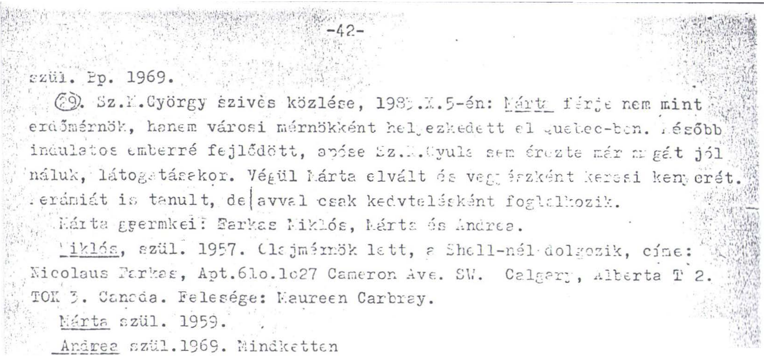

###### t;-r,ul,5'.:.

.

**0zi�::leczi'::r Zé:r�toEs r1:..Z:.rt2. cime: Err:.t:2rt2 F;:--r}r:és.;).c�,_r��� s"...r. \**.,**,**

**:ointe .;laire '(.U.i.� Cariaó.a. "\":**

**(§.} Uf:.2nC!::2k Gyúr�·:,: k�:zJ..é[-::.:--: t.J:.li-t:tc /l ékuz/ Ell:i_:---..te ·:::::ra;;>�é buC.2-**

**,_:.:::cti roiilC3 ttz.ita:.1 l?.kott, ó.E: ;:-;ivt.l óci.tyjo G�/ö1:-;c3y 2z �i� i�-: 2zcb:.'._j2.t Y.ir­**

**tc t!:lc, :.:_ir_-fz€zC:±dültE.;�.[t;:{tC;.il ::c.:cr.C�v2 1970 Jvtcn :,-l:.-�- :.�:.:-2 tL.vo::ott.**

**�zl.��ít.Jgé"9cs �rogra�iflcz-5�,ch:.t e�-522·}� Svcicté.'.n, �-zt.:.:.:1 cs;,.-·: '"; n dolroz.ik.oi:'**

**e__,y ·_c,:_:-:·r f:;rfi:�BZ :.lE-:�t �Jül, :�:-;t fJ'cr:·t.1::�:L; ·vc::n.**

*a.*

**:.J:_Qt2 ';'J...g6j férjl:.t:Z -�(-rit: l�uc..�on �nd.r-3r„é' aki �:'..:.1,�s::-es::&C„E l�i utGz�. *i�ó* o�thon dolgozik, e tik�sc�abai Patyolat-villal�t budo9Eeti i.ig:intéz5je. ,.ét gyerr..e'::e van.**

**i:::-t-lin f:hjl:ez ,�,cnt, & fdrje fogorvoi;, 2z USA-t:. távczt�-;:- 1::'.i',lóf' el0ktromirnöi� lett, C:e Sveict2 tá-_ ozott.**

**�oltán_ l:desan�·jánál él, ':tp.Lérzároi:-u.2-.'Felesége é8 eg-f gyer:ne�e ven, aki 1938-b n született.·**

**(};.Csiszár }·;ári2 é:esapja :::r.C::üzár Cyul2, Kolozi:v2.rcr, l:ckott, és**

**Y.oloz,- mcg:e fójeg_,zóje volt.;.:eje 1-:ártom (16?. volt.**

(2). **Sz..• ��la ké::óbb elvált Tárczi Eornoch i':;;t,üintól �" ujr2 nő­ sült.i.:i:::odik fehsége ... Zsuz::anr.a, g:ermékük nj:!!lcr.**

**�•. SzáC:ecz'.-::: l<.c1rö.o:.::: �'IT:'.. /.J./S Cé2k eg� ic.ei[ volt ''h··.jó2 2 ,'.u­**

**nt.n a e. :,_é_Lo�.i érábrr., 1c�fétb z :·öldm�r·) é;. ·:·21:-·jviz.�f2.2-:S vill�lct �·zer- z.SO.·�r.l::öté�:i o;::�té:.1:,2.n:k e: v, zt-t.jjL•,.ívcl t.6; 1vt5tn „ell":.1;.:;,: t, tli:.Et:ce**

**!;, ..'i.f,.;..:< i,.•\.-(�-!_ ....,C;-,._t.,,;._.._ -., ,�-i,l•·•**

**1�.-Jo IV.1 -2n volt e: I-2r\2rr6ti tE-1:.,:- t0lFn /Szi:.:,yörE: �:az:.�r.e �:� �jchg- ." hír fZGir.t/.**

**(;: �z�. Ec:z:-::· .Scrt:c Ecil,u;,.; té.1::-. � n·pj�- 13;::.3 :i.V.lo./uno·.:::.j�.. en".;Jrc,�·y**

**;:&1·01� r.� f.zivE.� közl:�::G/.·**

**l§'. ..:zt.liecz:,:�; ;,áni!'l /1'2'.:7-1397/ E,Eh:ji f;;:;lc:b!..rto::cf LEz2.n:: zctt,**0 **i­**

**ról u:�cl,ijc ._zc'.C:cczk·· Ilou:,, I:yiITik __:;jouié é'Z ;-láltick<.1t volt Ezívef:­**

**tuc.::-tni ,·190:;,IX.c/. _\z it- luzi,r.-.�z5.ci tábláj3** „ **6.olé,:clon.**

**�ánie.l 2::: i'G·z&r 7,�u�::.2nna fiá , ániel r::egh.19:::3 ·:r:I 8-é.n,**

-43 1 1

211�cl;:;2zott volt. :;;E:lesége elő ,-15 cf·:c,12.,:'.t-:\l vcl�, Z:éf:rn6i Z:c2'r'n"2y; ·,_ :.i,,l.

?Jlor_:�, "ki a r2E;i Torn;:. rrleryei Z:::arn-- i cr aJáC..t--51 vcl,), Gic�:rilk: �ék me- *�·�;�1*-

z�lf-�l zQl:i hrEr:1:a� helora::, ezEn re:9ül ..:frs �-<-?.fz cz.J.:·IT,��-. L.::.:é•r;1:::� Ilcnz 13;:-9 ::�;\}

.-".:-t.11. l�u:!.:·t el. ;._eg� on Ce1��k 2f..f2-;01t:·.; volt, ��,i l�- [:��<-r:·.�:;\2t t,C!�C„ ozta, �1

*. -:--·\.*

:c:·u�61:f;ik:•í-��;r0t::i a DCftán G.ol&_ozott, r:!int t:16;-Gó. ��é!":5bt 2 '' ··.e� Lr:: ai r.zociálh otthon �Ckt&11��'!:1tvl,l t.

i ��:..J;lD 9 évtr.e:n e:lhun�;t �.2EisG.�1. --[�- z�icJó fi•_; ro?.rcL�� ::z�f'rc..l

l::E· :::ztcr1-1·

**\•**

**'•** '

**1·,•**

m::: gse**,** :;--*:***(\**-�

/ �

.

,.,

!i-�él:::_ E.i.tív ;;cton, túzt volt, ::ztz,-.dos. !Hjc: So;;ü ;.2t::lin, ::::c:21�.é•.ja

��m vclt, �:f� fiatalon r�E�h�lt.

41.9::\r�i.....-l ié:":Ecing:; volt, l\.lesétE l1inQél E2gdol!12. ��2t [,;t(;:r1í!Ek:li.k vo� t,

.'.:::-iEztfr. -�2 Ottó. Ar::.f'ztici c.Z USA-tE,n él, €;::-er1 E/ei i::: v, r..;12:-'•• C-:t -í el­

�u,,:··t 13 ci·,ec_ �:o:i:·:'.lJar,.

#### -·:,\

* .'.,.**.,**

'�

5I**�**-1cr,.. **.**--: **1**"**,:**y**-**-='.:**•'**;r:- **�**.-:cik**.** 1**'**'"'7**U** oc**,** r**•**.P**�•** p.;;**_.,.._**....**..**;**,e**.- Fiu**,** •**••**"**•**-.f;**-**�**1...'-;**---n **C**"."\**,** ,**.**.**l**,**e..**_ r**•**r**.:_:**c**a**r**l**:Í**1o**'**i.** · **C**,..**..** i.**l-**;**-,** ).**•.**1 **.**--**.**-**:..\.4**,;�**-**-**,h**i.1**�**.L**\,, ',,,f**• **..**ó**_-**

[:t:tte --917-be:::., ::'horü:::-n 2:z 01--�_r·z fror:t:·2 ·�._rftlt, G.zsLt•L::.t2..t..:'� k�t h:�.­

toni. �:özt a }ionv:helrr.i ;:inii:zt �-iu.--.t:n :�olz;oz0.t.t. ;._ II. Vilá.�t·.i-.:::•rÚ ut2.n

::,r':: ..-::'c.-Etá�-:, G.e bizc�.�-Oc i-:...<:jii r2bof:**1**·:ctlá._ ut�� /::' **1**�-u. -i t;"':t·i�1/ f:Z2lP­

C.ul-i:, ?:l!..t.zc·!"l l•:.:p,Jtt Z..U!1�:át, v-?z/11 n. J1ríí:.Új::-vit5:ié.l t.c2..J ;.:z:-:e:.:e. -tt el, O!l­ n·r:: r:er..t n:i�Gd.ijbé!·. �z. Ilona zz I. ,;_�il�f:'".2.'c8TÜ ic1 �j.-�r-i kcto1:�i �j-5.::-�.Bzer-

" "'""'"'�

t..'.-!·o.n és ko:hÉ.zl:·.r. ciole_ozctt, 1-ll{tf honlcé.r.: vo::.t, 21"il':)l 2z1uj:;ago1rjs

Ít!(. genlé}�c-ztek„

N-,.l.·,,_;k L,�·C>-1. ***,dl,J..,.:..,tvul,'C:O***

**i':.-** *a�br ..****·((/",S_,)***

GyErnckcik: rJSilif·iktt'fc�.-r�ch,--;alt 3 ó:: fól .§vese"T_:_J:,iex�EC.V t::nár- _ r.-5 .-:udapeEt0n „ i;agyón c::ino:::, !":E:civt.s okos as�zon�.• ::,1ső férj€. 1áolner

S.ir,ó.o:r elhunyt tüc.órákEt,�n. ;,;á:c:o.::ik férje ;:.aró.osE Zoltán, közg:::zci.ász. �/rf,,�.:.

Gynrr,d:e··: l�iol;ímcr :Srikc-, fZÜ2-· �952_. �i��tvüeÍ��:S,. (:.:i�id Hrje :;obi

�,,2,.nQ:__' QI', f.ia , l. ..,,J-J. . --�b�. Sa' nd or.1(;:,:-:J,i:-=.��o9.:--.¼�, fc=!'rJ-·e�1•.-c:-r-o-n-.ic�: �1.·.l. u...,,2.,J..\' • .:_ea' n:uv....

r.';:r:�;,ic2 r--:2rtink.2, irkolzí.c. !·.2.ronic:c I>'.il:ál:, Své.:ior�zágl:�n c.üszici.ál t,

�**�e**-v**.,** k**-** 1"'**.**cu··1·**L**1**.**•**C"**·t**e;**c,�**.._**ro"l n·**t":**·111 tP**�**rt viec**.....**<**.**•za **'** el**l.**'-**J.**,**-G**-·**..,**,·t-**e** a c**„**0**e**�**•** 1**...**-**:**'**.**c·**·**;**uc..**•'t.**··{**·KT**"V** �**;.o,**,,**- e**0 '**.1.**-**-**-**C** r**I**�**U**�**<,;;,**-

**t:**

öi:: íiY�r:-:c.k_;{\in:i� :;2brülle ::!:ir.el-: ffrjE: oln2.r �á�zló, vü:i.\,:;::i mfr-

r..o. ,,_...· ,,.Er,r.,.L· l.,.€.**.·**1**1**,( *:-.*,-*�_*o*. ,.*l:k*.!*T _**t.·**E,**..,**,**,...**·.**,**t,**...**·, ,:,**,...** Z,.\·1• 1o••c:;, "-· ,�, •!"".�•.:..:.�.,.1c, o...,�,, ,..Z. **:**u**:1**-. 1q,,r::;,.•.

�z:' LCZ��� ::áni;.; l ·�� -z�_?l'I:.2·y Ilcr„2 C. i.:�. t�r!.:c�:e Yió.or._ 22 .-.t�:rnctu:. i:ö;.:;,•­

kirCó: l�·:r1n�.2zottjc volt :ui::é c=•.:ftcn, f2lt:ég0 �-\,e. '2r? �:�r„r.c, ._ycr�'.'if�tE:.­

ltni� t::-lt 1·:.0.�- 19�5 .l.13-·I.�. :·:yi<::zjtl„ntá20 fSLTir.t 112 vil{_&:::itor•.:. lcn­ f=: el ;�·r :...r-c..r�i.r·\-- arcir.c.i1�jtlr.�·-�r"5�·t;E ki tü::tt ttt:. vit-i�..::-, r:l•:·.�or rr.3[ �-: E.ri.:e�-c

r:;f.' Z!: :_f�:.:orii .-·tf�j�- 11

--r·;<;;,.. 1:9,_c,{,f;...'o- ··

7**,**·**,.!**•·**:_**·1**_;.:___**·'r·**_**1·•**�**.

**�**-'**1**r**-** ·

**-**·r **•**

**_**· **,;;;0**,c**•**·1,**•**

r**.,** 1··co**-**,�**·-** ' volt **,**

11,**..** -**.J.**·on**·**·

**e**,·.·**.:**-**-**-**.;**r**·· -:.....J\.•,�, --**;,**.,**,**-**f**�**n**·t**-**,**·.·i **,**

2����:�� né..c.�ecz'.cy reC;,,:.-cz�:: iil�-1-:�, �uC.a!), �t�.-n élt:;-;:., 2h01 fcirjt :;.:·on­



d.2i ti::-:ztvif�eló Yolt. Gye:rr.E:�:ai:,;::: l'�(�d czk� 1·2..1, r.2ji"'!�.l, llonr: é2 _ajos.

�.:Í:_9 /ZÖ.f-'"L3i hi:::n;.-OF::>:•:/ e;:y c.-•.::rn,ki.i.�< voh: iiiYa

f�:i.•_je és **;/t**

g�0rr��liei vznn�k.

**.** ' �**,** ,**.1**

**u**•, 1°**.:.. • l**r-**:,.;**- **e**-r□**:** e:�**· :**�**t'**·a**_**c:.•

ec·**:t.1<**-**.**v ;:_2**_**_**....**;•i·a_Tc�_:�?**~**.l·"**- .** ., E.1 .•c 1.'.

,;._

f �;.1....�-rj/lt.i'!;.í,E:.�l!'·r ,,;;k,*:*-*·*�*'*

�-.·:o:�i:-r..�11 éJi"'t�;cvcz�t:•3 vo2.i;, �,Ff,;,.·;:f't:iz:-Z.r-., ·.:, .. _.. ; :.r ;;lhur.�•t.

**..**

oFztfl�v,zet5jr. :�

.

l�rzir��z0r·i tttlfz tt[n l?.6! Sz��Ec��:- �ini�l es

2. f;:.fr:::�::e �f_13.-.·.c•E_,/l87� III. 12 - l?ló :._1.1 :.r::-zt élt/,

r, L.V-r:z.l öolcozott. �:elEsá;s -:�öth Ju:.ü:r.u /1s73 ·;r.:c: - 1·,n,1 :..1.11;

��-zt élt �zfllei 16th ?tl ;�: i�E : ári2 1;oltrk, ci:��olc� l.�CF��.

8':"(:;:'_--:�:-:cik:�-�t.i11k,�, i<�'(d1 ,Ltl!J"LI�. Ma,-'á('-+, ]�od4,, Joicú1, '""Oa***0 /6-,*** <i i...·la ***.i.f,.*** 1. of,-.:...,,,__ -

1

s�{v:.�,ecz%J �:�!:lr:f. 18�6-1977 [• :-!.t·.v-�-,.jl f(;�.QZ(.C::y,;t=z0�.:. :...�t -=:·t.:.·;:�(;.­

:�--·; &t_� 11.:{�:--..:f é... t·g�-' fiú, ·-.;.:.d.::ttten �z l:.�A-1--ér:. 'l��l:.�-:.

'-· �::'roJ.::_ '1898-1975. f1,1.Y ui::v,.z( t.: volt, .:::: .r--;cl-:1c néc= volt.

;:. ,i:,:·�l) 1,900-1980, ii:.r'":w' főt;1.W�e1:·-c:::..0·_10::i.:tvt�zEt5 l·ii �:clCOi.l. -�.":/ !< iia "járt�si tit��é?..r" /;/ cki::ek e.�Y gJ: r:�E:��e ��?.n, 9ki es: E tenistc:.

4. 1 �r�i11902-1914

5. Ilor.� 19o4 - .től él i•:i!őkolcon. ·�-t C'/En:e'.:e közU.l 3 fi0., g:>"04"Z t�c_nif..--usok, é�:i lein„ J�fG-boltvtzető, 2 n�ú::ik lt8.n:,: e rládo� és

otthon dolgozik: Unokái közül eg:, lEán:· 2 debre-ueni e,S:·Ectern al'..<:rl11.r-

zottja a rr.2.Fik EudapE:sten có.:�•'.JEd.élgÓ[U8. I'.ég von h:::.ror.i déduno:::á.j· akikr51 nincEenEk sdFtaim.

**l. .,,** ,

6. {ol.in 1906- 196(?. Téi·je C2vendél Lá:,zló, 2:-<.ik F2.:::-üb n é:c -�lgir­

b· n éltE. k. Gyermekeik: Qh2nt;c-l e\� Eél;i fr�nci2. or ,z�:zb n élr:E�. 7 .l'éJ:::_ 1908 - 192/. ktizt élt.

5. :·::,:ulP- 1910-1982. Gszé�[ k�resl:cct,i lcin:•át vette: é'l, .: i:- f:'.::c·ztr­

-3.· cc--e:,!:C€ kerec:..<: C:5 volt. **-_f.__** :ed..n�.o �<frh{zi 2f:'f.Zi:zte!:f, é.::i��k C;_r-�.

·,1-III 2.1 t:.,lán<.,�:· if:kol{�: 1t'.:i; i&r_y2 v··n /l];)J/.

9. -"-ol-t:\-n 19·(1��- t31 !.i 0 '-:clcc:n él,; ;..v rrci:v z t�, :·.-u[:'i� -�''•

t-G: fi0 **11** C:.cktc�.. , F.:o::, r:, �·e tc1.�Er. C::li::ozott, 2cl,::.nleg (3·�:.:. :-.��-� ei elnö]�**11**

8;:ir·.t:�:· 0t,�· fi.s v.:-·n 2.1,:i t- nu2.:5.

c:·21i��:!{ �lit YGl: foJ.�t2ttlE2.

@ **...** ::.:;i.....f.CZ���.. ...,ánit-1 ci::, _ez:r �.2UZ�élln1°

zér:-- ;;?:zt;-�lcE .Ki:::11; ::·ttn, ahcl :: z·�:p h;�z:::

[:E:r;::ci<e �=gc::.. y , fc·_sle-1:�o- 4� n1(hel:·c volt. Fé�:·k1 pen

;,1orEo'., :1;._u,2r2rcú t;;cjt.:zo!' c�inos E.:r.te:c. :5r..�é.te.n élt, t::·e:r:eii:ei:

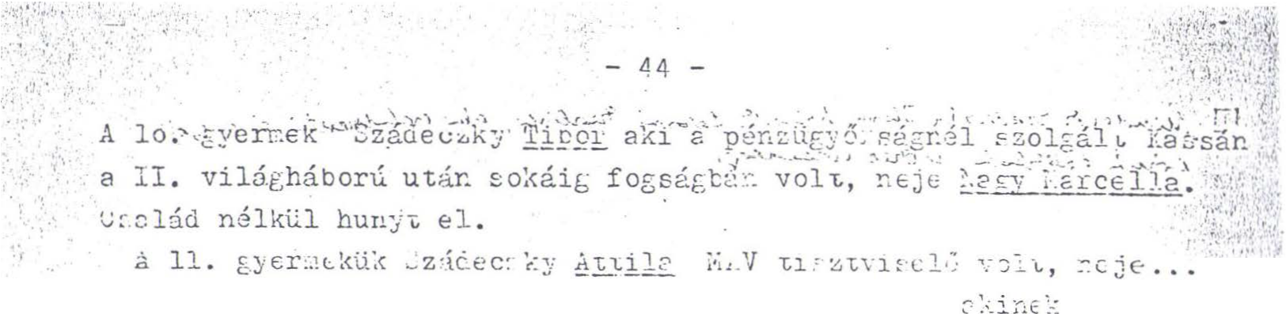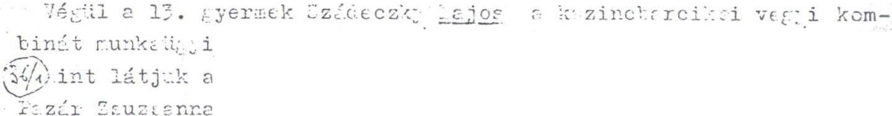

:C.:z{c.cczky f;r;:_grÓbe;t Een!,e ::élt.né, 1:ü::rnlcon élnEl(, f�rjE E".ur..i(2'.5.g::,i

#### - � 5

}.. rc.C..} __._ Q_(.,_rt... .- , 2i<l r..\L..'.• f:teul t,.-.D*c*u 1*i ?*.,*; ,*,Ec *c*,.r•1•1.:.U-,,.-.. x-;,.[,,;,.�,.a�t.Yn'-':ut::.-::.,�.l-. -

• *;�*-*1.-*,*,* r::i,j•r.lc-·k-ü; �.,.•E. E.-.n'··:ne �Val�,.x-iz •�z1-:r.-i t�·n:-r.é'.rn.ő,.. .,..!..,,.\ h::-rr:1 di�.:: L� e:rr.•ekü!< Ee:: n!,-E: � vr1

z}.ö�cz'.cy :� 2.!liE 1 é� �=-.z::·�1· Zf:u:-.:-�-.'r.r:.2. ,�. ;:,�_C:r: c'·.2 _z/_-:;ÉC?.*':--*:·.: Jtli::*-.*

teluV1:,�

Ücrleg.:.;ki.o!linE'..b1é.né2r.PB1r.i!:zr�:xrolZcE.uiz�::-2znocE2i::'.l5i.sf:. ot\:,th�Et:ckt1t1.;· : rS.z)él... tcc.z:::,· Iiror: 1

f--:1.-�c L*[.*enG.cry .. 1..-:er:zt�-Űl\.é�zítC, j,Ji:1óC.:·a1*.i*1 .-.5lt.c->.:. ... _ezy_fiul vvlt�::-.1�

,,,

;;·-...;- '1''{.i<;.;,: e.1cs.*(\,'* l0.f-"' S..:,rol..S.. 0,_1/s...;r..;; / ·

'0:[;*1•* (1-·{1.r.By· J5�t:;J_--7T�ro4/ 11 • .2roE·t.:-1r:::.2 1/&r;·,1e��e rif:.:Je2 c.:2lé_L·2i cí�;j mt.bc>t1, li.55'} - ca�t:al2l2.lá\jbtiirc-5!1-�a: t:F'tr:ré.1:r-.22.!:llju����:i::_.zP.2.I:Ci�eTc.S z:c-:vc��1:f-_,.•r0 C:o(-1f'·c:-(:e1t�:je: cHr.i{.--:.�·c(lr,1c�!z':éf�kE.,1--.Hininltr, s

M�'::����tef· -�� 1.=.�zld az 161! 4vi �ethl0n G�b01· -f�lc ca�rcriptiol�� f�r-

:-.l'J.l-l·1:::�,: el5. _,. -cs211,C.. .�iro�:�::.�icr�:!. /1�ov.?..::zi:2/ l�::r�:c.:121-:áré.: /U.::.\·a:*--* !:' c::,·

Y6:f:a-€r'.[�:�c.<=::/��-k�iz.?.2.x rc:;2Uzü.o--:t.at rti.�el.:_.éEE:.:;:é:•:e2-2r...s:.i.

éo.r.z.�o-:cl-:t-.'�::8:-e:.1-.��·eEf-El- ici.�:.;--:1.t},!e·e:.:yz rc;t:"1 �{(d�Clt-5 1·:;z�!-l.t.it�n.l:­

J;_nc:-- /r:z:_:1.180?/ 2 Eir..ts :�rc:1c *::_*4e {eraér��- il.r.i1·2 f*r;*i2 vo::.-t zz ut.ols"'.

2z :e{3lE:*r;*i5 to!2<::.r:t:-álná:n:okfEconlt2ünte e�s.t1et2.cti !!HE:-vine t·•s:ErI-:8n:ec!k" , zla akr:1á·c..E:::. ni'., **J** tcri,tci.ullánelle:5v, őujácrbL"l<lninc,

nck írja a nev1t.

11 11

C�cl ö.i11{'t"6'1�8*°*ta). e k::ivtStkező:

!iir1tR_:!3álint 1670 k::rül. ..:.nnek fia Q�E:21:, ercr.ek: Lik16::-. l.it:l:Sz

f1:iéci :-t1 �err::rre:uit �1z, énb�,dj it:J[udafi"Etahy./�.., ettoev:<22.t. *:1.*biJá2knto-:-:.-néc:=:�f'a�.Q%�ilő!:J.rCZin,cbhir::-tzoikro:::::;-,2,zcfetlten-it

Eml*;;s*íten•/. .,__crincz fia �érir' .cz, Ue::·v�(', h1*�s*..*l*-*<�*zrt•ol, i :Cir:r,a r-.ir.ié. 1'iuk:

-

�.itl-Sc 18�2/49.n.-:mzct:Si.., A�scc·c 1.:.r�v:�c., 2 rr. 'I'cl0ti c:::2lil��: k 4o \�Vt..!'l

::� j � E·:�e;i;_ é �� : �Ó j 2 � �. 6�*2*-� -:�tl:6� / _ �:b: t?�� ��rc:j.:� \� �:.f' ::t �::_ ](.

..cro_11.,.. Ll..l'J,. r.u " � 1-:1.•JlC, - Ja.•o .. U[. v.. ne c .. i. l., .. -�

.c-ls !�8té-lin E:·c·r�.--.e*t'*l-::e:-i: 1.*:.*i;.:1-�s, Jlár·c-, i.eitc., .lt, f!l�-:�*u* ,:.éil.-c:*_.*:-, Ilo::c,

·,el ....�ri�, :. i z . f.c �: ... f.IfOfE.. .,.;-:i0:: (��.t::t;-:.:i t flf.r !"' E�Sv.?1-{

. .._Y' , *.: --* .

@ �k-f];_�:���;;:_:_�::�.--�_;;

;:o� , ::'::� k2:�:::1�::.:.:.�-j, *é* -�:Sfél':i Il��-�� f'.•::r·.5ci �cz�y�:!�e-;�• �:�:r„1..1�r..:ES ::c;:c: l,i.:'-'-,

*'. i*

*1 c*.

*r01*

,

ts�:·_::.:·tii�:::;.t.): :-t:---E;ü r.J.:'!rti,._,. c:l:: t*r* -Ec-1: ..:: cr._ �l:Ji v�j1..·�� volt. ::.o�:o!:�--?-� t· :-. v�n.r..�\ éi

.1�

:~I .Ier-c�éi"!: i e: E-li•_c�c.::.�l. Ill� --��· _.rz.f·3tr_t r"'J�- �-... lf{rc.ol1�0.-::z:=(z.l'�'.ZJ.Sé:"f:;'Sé:.·. 1]KC_í:r-.1::tic.c1taii�

z tt li.unld.;jc>.n.� '.-<. lo5-lo6 oL.tr.l:ín.

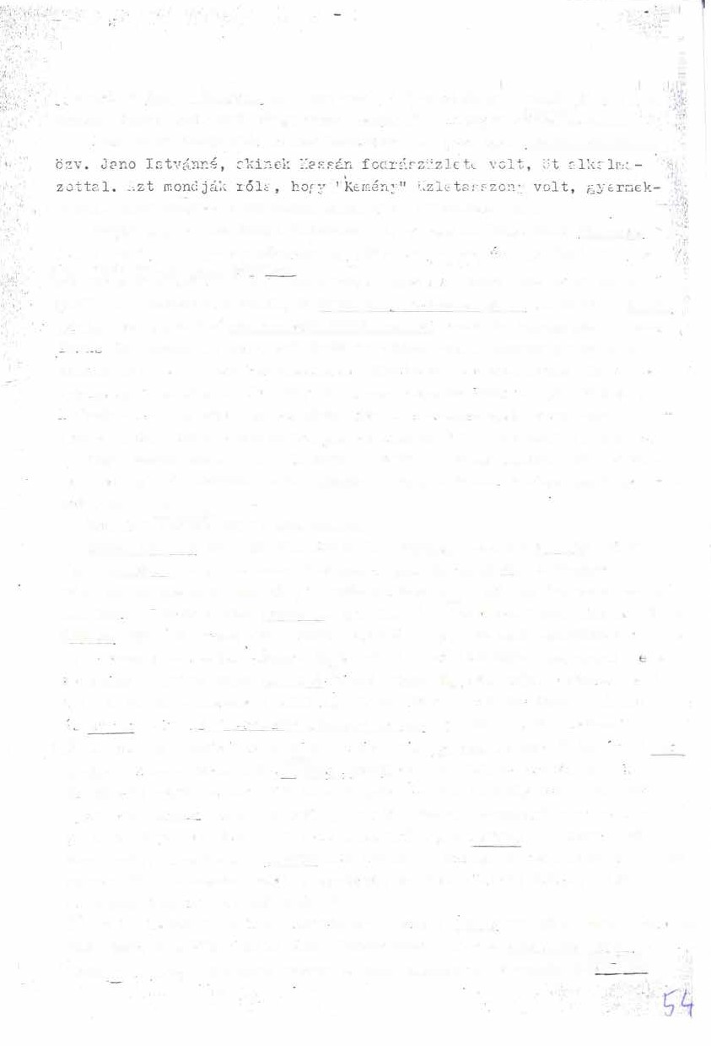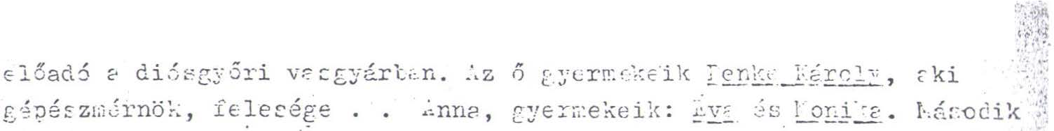

�'}i �z . ,r-t2l. in ,fr i-öé 1,r.:5r c·er,,:_',€:i: �.c.!1.::--· Ez.19�-o. o!d. vt:c·é8z

·�titr5:-Sv�nvclllt,l:·§/.i�r;.tJ\á(néG?E :<c·rcr.�ftlv;:-;ir.v�tj;:.ct�1tz.1.:5ii1r��c..z..J:.v�e , iJl�::y �1zccf ��5tt idá­

tud. �.'.:.ut.-.t:S a LTJ\.• �.é�i2i =.ut. Intéz.:. tijbcL. ""J'jrjc L.§S„z'.:r.9.r:_JánoE /�z.

. I **H<!_.J"l-a-r:iS**

'19:;o.Ve�·z·,rér:l Vill[mo::--: mér·n8k ;, C.an::; i-:áv2t;kn. (;y, rr!:eckeik:_c:---ztw'."

- 4b -

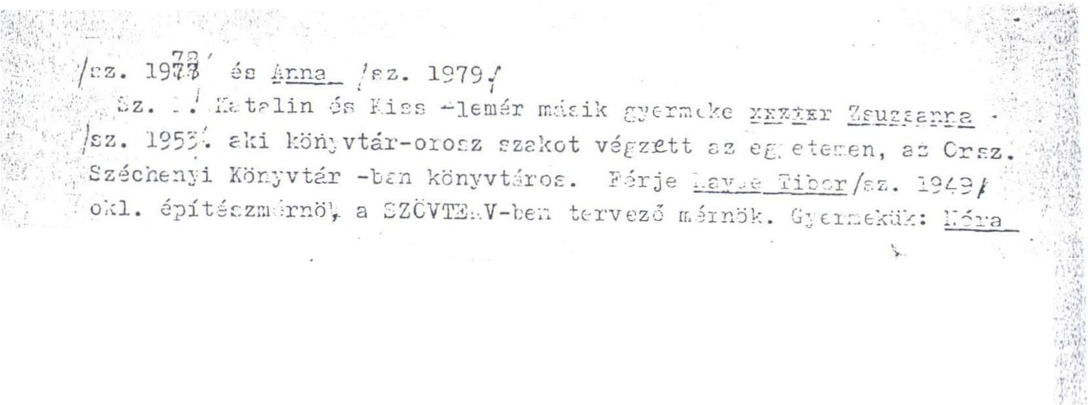

/f..Z. 1930/

Sz.K.J:at·lin é,- i.iss Llemcfr h<rm dik FJP.rrr.<cke �ir:o,l:Q.Gc''oP,

/szül. Eud.:; ptsten 196e E:Svten/ r.;,1,-�c,a,,,.. .-;..,,_"-/,. · · ·

�1L969 évtecn 2. Tankönyvki· dó megjelemtetctt er:, "ú'zir:otot"

J\llam éi:: Jop:tudomán;:-'i kccrok. 3zádt:czky L.1rdos� l2,_;_:J,_ó:il131r,ig, zga­ tási jogi::zab-:'lyr.yüjtemér.y. /Taneegédlet a f•.a,cy:.u 1.1l�oip;;:1zjatfri

jog e. tárutoz/ II.Különö� ré:::z és 1-.ie[éPzító�: az :ilt· l.incs részhez eg:,,séi;E.s jt:gJ' ·zet .."zt r.iszem, ezt 2 munk,;t az itt pzereplc liszló ír­ J-::e-tt,-,. ; • ·- {

"í,i.!Y·_ ,.. Szá�eczky_Ka:r92:::s I-iilda verse: Az elhar,yott Kert. 1981 V.28.

I•iegjelent: Confessió 1982 ,;vf. 2. szám, 112 lap: {L. s. e«d] Blhogytad im Te is.

Elhagytad ee;észen. ,

A kerti széYen ökörnyál lt:1::eg

és félred6lt a kinnfeledt nyugágy. Sebzett a líold. ;.r:cnyló vére csorciul úton, virágon, bokron pázsiton.

A kertajtó a szélben r:;egcsikordul, és valahol eg:, hárfa h�rja pattan, de itt benn minden néma

és-_minden mozdulatlan:

Shcryl rabj� többé

nem ldp�et be a kertbe.

OULO

GVER**PR**M12**E**E4K**M**2lt:.**Y**l**.S**EN**L** ✓

JE•EMGRES�ESGOI2ERZ0

SADOCH

11 90. .1

DIYl(Kt'l

o.E.�Y „ TATHlROK♦RCR(OLLNEMI

DU.12L.o1.J',l'.)2l.1Sl("'

BAI.AZS '

~~l,,u,6~~

KO1Z M A,

JAKAB ✓

PAL'

.EGrn�OtN�;YÁS

RO1HGYtJNANKfAOSLVI J

GYÖR1 GY J

PÉ. T1E004\R'M/ZSEI

1'11KLOS,

ISTV1,AN

OMULIÓKL1ÓS _.,

ANODl.RltAO S J MIHALY"

Ml KLőS 111.PE.TER•,ZEABRLÁZ5eTHt.BGYORE_T GY✓

··1320. PETRU11S1.PE.o,uTuE�R.KAR' OOS Dl OOMANIZSA

MAl-lOS ✓

GYÖ1 RGY

MIH,:A-L-Y -M-IiKLé:6-

A NDRÁS, GÁS1 PÁR ERZSE.l J M/lJ' YlA,S DOMANIZSE:1 ts SZA•ocKr.'..sROHQdS. BIRTOKOS

MGAYNOQSROG(E 5ZAOE.(5K[ \IASU<.BAIAL\ AI$

/1 Nffi1 ÁS JA. N1OS

L1UK�l'.ÁROOCSS,0( SZA.oocSKE

�, KLós GvdRGY BERT1ACLAORNOOS1,4,0

KA_TALIN.;

DET1R(EOR✓DOS DE SZÁOECSKE

1F\JBpt(Er.,NOEE.D1VEASKM:A

KATALIN

CORDm

voc,,,

DEPUMPEÁK!TER

JAK1 AMIHBAL·IK' A10.

1

MA• RT1ON j1s10. 1

1. VOR. OC6PÉ1TER KARDOSGYÖOC RSlGAOYECS.,..�E

eTUH"NEMI lAKN1ll.LSOZTShZJlA

•\·'·_.1•1P(_--�,·f[1[;::;;,Ru:JSA

MIKLÓS;

/1 �e �ÁTYÁS' JANOS

GYÖRGY

'zs1G M1 ONO �

MATYAS

ISf1'-/-:-f,I­I

.ZSSZÁOIGEQKYM ONANDN'A

GAS, 1 PA• R'

GYO.1ITT/ 1 Ml KLlÓS ( MAfYAS

MO,ITTIS€K JlG ✓ GYÖRG/

MIKLÓS v GYÖffiY

MíA_GDJA'·:'..'.'__ANN7A. SANO OR

MIKLjffiB..6L.J(Sf1 ífo I

JAN• jW• .

JAN1 OS'

MART ON MIHÁLY GYÖRGY

, 11.0,RDOS� �-

NYITRA M. A(,JA, N'.)j 5

-�•',l.l,'�,"_,. r1•n

.r1••·•,,n•1vrfo1�,,�,-.-{ .KO„l1[C1SiNYI ANN1A,, 1 1

••:DO=IKOLOECTT�'l'AN;: "-'h/"1 •• r.--1-161',. --:--t ,­

GrüRGY'

r,'IV,L')S JANOS.rr,G•,c:sYOeRG:JHJYAlABALAS.anBuOfl\RFAEREN:„M•HINMBRMA80VOEIKRRMA:2X'I'FK!.O•JSASZAANNNL.O.AOYSVESZrUCl.• KACADRÓ'SMOQ5.SRKRAY •lMfRIASKNTNLAAÓNSS,,.,' •GEU'(FÓRORGZINYA ✓

DORO!fYA

JA NOS BO LDIZSAR

GYÖRGY JANOS GCÁYÓB'ORRGY SÁMlNHD1AOLRY

MLKLÓS M\I6H2Á1. LY, JÁNOS

* + MGEMSZll'ÁYÓRf.NIARSZKGYY

JA NO S

.f,:_r:vP,�A,•L.,.,.,il';.� .t.'-i!ARÓNJN.\NAQ'S eCSHIL.X.OÓNJ..tAlK,tÓS

GYÖRGY' MIHALYv ANDRÁS1 '•URl'>HfSOVSZKfVAYN' ANDRAS.'CJ5EÁLNKbQS': •GBAR)ASPSS ÁBORAR *V*

* + KAIRSOOT1VSSADORN QTTY.\

MIH'A· LY FERE1 NC ANDRA' S' MI HA1 LY • MI K ÓS. JÓZSEF FEREl'IC

. 1 . .. ..,.,_**�**�**LSA**��.✓ i. • **U**1**U.UÁ** LJOEC�.1

* ,r

u..1N. )

1 .1

1 �16•�9.

. eB:J5!,AN'1 l(Rt.Z

••1Mr,l:,i;:.<\�L1ÓS

•OfOi•JW',AV,lNrlNI:.UO·ÍSY/

R)FPHEUffi:Rf.0E"4l'(N2C5N J•2-AMOIEK(.ZK'(LÓOCIRS' A,eJAPAQNbt.AOSY·J,1-,N.G/PAOC.ZRGbLAYY tri· A

ANDRAS✓•CSEl.)(ÓJANOANSNA***V***

* . . 'STVAN ***V*** JAN)S GYORGY JAKAB ISTVAN

JANOS' FERENC „ GYÖRGY' ANDRÁS. ANORA•S, MIHALY'G/O. RG1 Y ✓KOMMAL•ÓRT O1NZffS_...•,F-8LJO1E1.,R1CEZV.NJUCUA

1 : ;��

1 ' 11.MIKLÓS• ZSUZSAJ JULIA• MIKL�ÓS JANOSJ 1 j

'óI J \

1,j . 1 J . �7 .

GYÖ1 RGY' ANDRAS. AOA' ♦ '1706. -�

lt;::;. UH

IMRE IV'.ARIANNA ERH.

.:1�._:\��-.Y"'

THA0 OÉ*V* J 2SEF AN0TAL✓

JANDS✓ G/O" RGY JAO NOS*V* JÓ'SEF✓

M JANOS. LASZLO

+ -��-ro��R�AY + -����� A�� �17ri'62c..� tr°rib �'¼A� IJG!, ·----- eNrulML[OTKCHIPC.StvA ePcOsOORÍcs N. •MERMjs:.0,4.9M4N'M10€.

/11 !(-ELICA U.SZLÓ. MIKLÓS'.VJti**L**UC**OR**ZLY**v<:**IA.eZ\JOS\IAURZSAl" GYÖNRNAGY ,

"•NOUl!VSfELRASZKYfRAAN:JLLOIÓZSKAI.O.✓

AfUNLDÖRtÁOSCS.. 'ioG'l.!E{ZfPA·

* KC8WL5EKAJOfRSANCJ'SK.A

1

•MOlNJAA.rRNl-OK-'S-TA ·---AN-OR"-A'6.,rS.

+- (j J�

* **V**L**A**.A2**Y TER**L**(Z**Ó **eSTEl**MAR**l<lOl V**IA**IKTOR**

FULÖK�R:5. PA,1L.

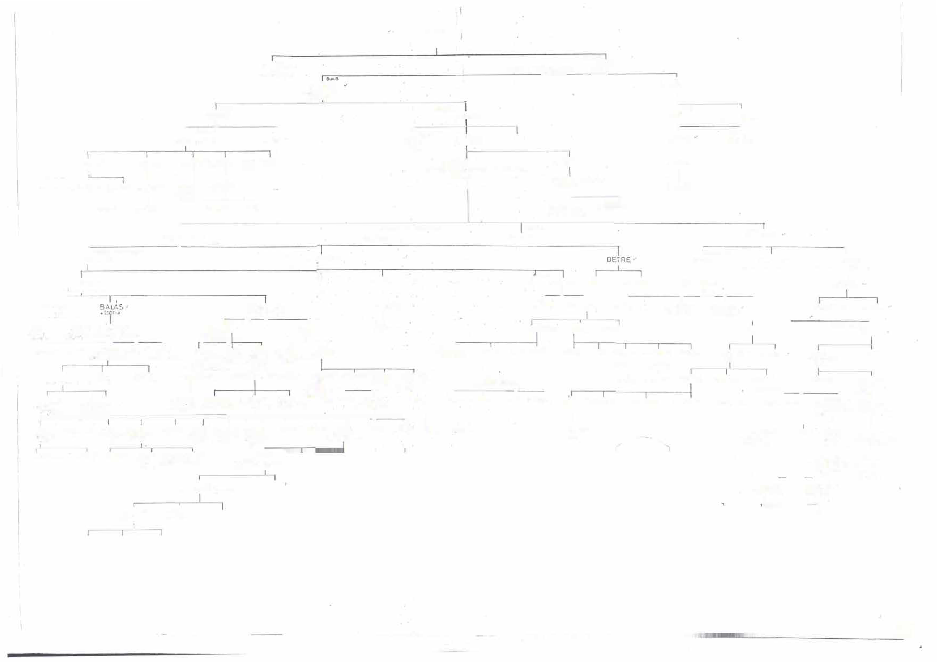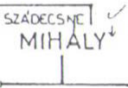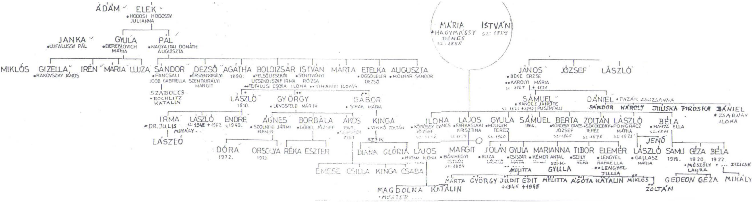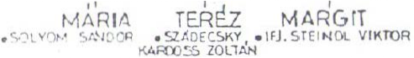

#### --------- - ---------------------··

*5(,*